

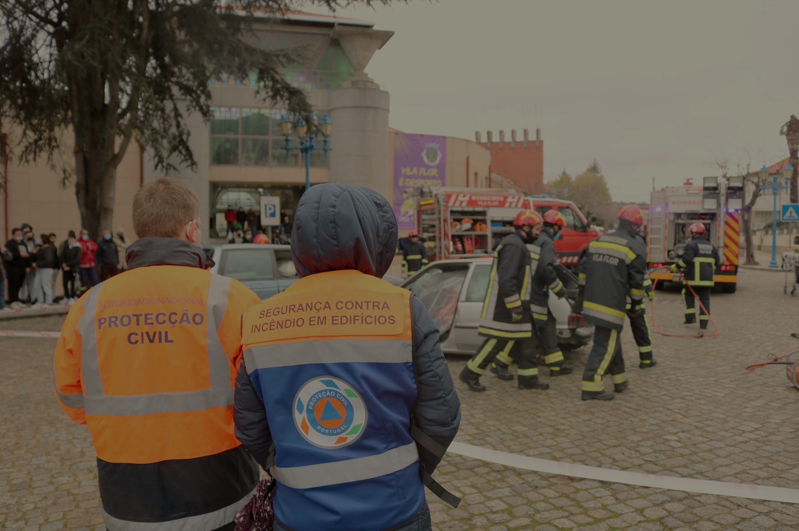

PARTE II - EXECUÇÃO

PLANO MUNICIPAL
DE EMERGÊNCIA
E PROTEÇÃO CIVIL DE
VILA FLOR
(PMEPCVF) - 2022

Ficha Técnica do Documento
Descrição: | Define a organização da resposta, tipificando as missões e modo de atuação e articulação dos agentes de proteção civil e demais entidades com dever de cooperação. Procede-se, ainda, à apresentação das áreas de intervenção básicas da organização geral das operações, identificando para cada uma das áreas a prioridade de ação, a estrutura de coordenação, a constituição e missão dos serviços e agentes de proteção civil, entidades com dever de cooperação intervenientes, bem como os procedimentos, instruções de coordenação e identificação de responsabilidades.
Data de produção: | 4 de outubro de 2022
Versão: | v.01
Câmara Municipal de Vila Flor | 
Coordenação do projeto | Hélia Pineu – AMTQT  Paula Costa – AMTQT  Nuno Santa Comba – CM Vila Flor  Miguel Ângelo – CM Vila Flor
Desenvolvimento e produção: | 
Equipa técnica: | BizFuture
Estado do documento: | Versão final
Nome do ficheiro digital: | PMEPC de Vila Flor - II

ÍNDICE

ÍNDICE 3
ÍNDICE DE FIGURAS 5
ÍNDICE DE QUADROS 5
ÍNDICE DE MAPAS 7
PARTE II - EXECUÇÃO 8
1. ESTRUTURAS 8
1.1. ESTRUTURA DE DIREÇÃO POLÍTICA 8
1.2. ESTRUTURA DE COORDENAÇÃO POLÍTICA 9
1.3. ESTRUTURA DE COORDENAÇÃO INSTITUCIONAL 10
1.4. ESTRUTURA DE COMANDO OPERACIONAL 11
1.4.1. Comandante das Operações de Socorro 11
1.4.2. Posto de Comando Operacional 12
2. RESPONSABILIDADES 16
2.1. RESPONSABILIDADES DOS SERVIÇOS DE PROTEÇÃO CIVIL 16
2.2. RESPONSABILIDADES DOS AGENTES DE PROTEÇÃO CIVIL 17
2.3. RESPONSABILIDADES DAS ENTIDADES COM DEVER DE COOPERAÇÃO 20
3. ORGANIZAÇÃO 28
3.1. INFRAESTRUTURAS DE RELEVÂNCIA OPERACIONAL 28
3.1.1. Infraestruturas Rodoviárias 28
3.1.2. Infraestruturas de Abastecimento de Água 29
3.1.3. Infraestruturas de Saneamento de Águas Residuais 30
3.1.4. Infraestruturas de Energia Elétrica 30
3.1.5. Rede de Telecomunicações 31
3.1.6. Infraestruturas de Gás Natural 32
3.1.7. Postos de Abastecimento de Combustível 33
3.1.8. Zonas Industriais 34
3.1.9. Instalações dos Agentes de Proteção Civil 35
3.1.10. Estruturas Autárquicas 36
3.1.11. Entidades de Apoio 37
3.1.12. Locais de Interesse 38
3.1.13. Equipamentos Escolares 39
3.1.14. Farmácias 40
3.1.15. Equipamentos Hoteleiros 41
3.1.16. Restaurantes 42
3.1.17. Equipamentos Desportivos 43
3.1.18. Rede Hidrográfica e Barragens 44
3.1.19. Estruturas Residenciais para Idosos 45
3.2. ZONAS DE INTERVENÇÃO 47
3.2.1. Zonas de Concentração e Reserva 47
3.3. MOBILIZAÇÃO E COORDENAÇÃO DE MEIOS 49
3.4. NOTIFICAÇÃO OPERACIONAL 51
4. ÁREAS DE INTERVENÇÃO 53
4.1. GESTÃO ADMINISTRATIVA E FINANCEIRA 53
4.2. RECONHECIMENTO E AVALIAÇÃO 56
4.2.1. Equipas de Reconhecimento e Avaliação da Situação (ERAS) 56
4.2.2. Equipas de Avaliação Técnica (EAT) 58
4.3. LOGÍSTICA 59
4.3.1. Apoio Logístico às Forças de Intervenção 60
4.3.2. Apoio Logístico às Populações 63
4.4. COMUNICAÇÕES 71
4.5. INFORMAÇÃO PÚBLICA 75
4.6. CONFINAMENTO E/OU EVACUAÇÃO 78
4.7. MANUTENÇÃO DA ORDEM PÚBLICA 86
4.8. SERVIÇOS MÉDICOS E TRANSPORTE DE VÍTIMAS 90
4.8.1. Apoio Psicológico 94
4.9. SOCORRO E SALVAMENTO 97
4.10. SERVIÇOS MORTUÁRIOS 101

ÍNDICE DE FIGURAS
Figura 1 - Estrutura e medidas inicias de resposta 8
Figura 2 – Articulação de Postos de Comando Operacionais (PCO) 14
Figura 3 - Procedimentos e instruções de coordenação (gestão administrativa e financeira) 55
Figura 4 - Procedimentos e instruções de coordenação (Equipas de Reconhecimento e Avaliação da Situação) 57
Figura 5 - Procedimentos e instruções de coordenação (Equipas de Avaliação Técnica) 59
Figura 6 - Procedimentos e instruções de coordenação (Apoio Logístico às Forças de Intervenção) 63
Figura 7 - Procedimentos e instruções de coordenação (Apoio Logístico ás Populações) 70
Figura 8 - Procedimentos e instruções de coordenação (Comunicações) 72
Figura 9 - Procedimentos e instruções de coordenação (Informação Pública) 77
Figura 10 - Procedimentos e instruções de coordenação (Confinamento e/ou Evacuação) 85
Figura 11 - Procedimentos e instruções de coordenação (Manutenção da Ordem Pública) 89
Figura 12 - Procedimentos e instruções de coordenação (Serviços Médicos e Transporte de Vítimas) 93
Figura 13 - Procedimentos e instruções de coordenação (Apoio Psicológico) 96
Figura 14 - Procedimentos e instruções de coordenação (Socorro e Salvamento) 100
Figura 15 - Procedimentos e instruções de coordenação (Serviços Mortuários) 108

ÍNDICE DE QUADROS
Quadro 1 - Locais de reunião da CMPC do município 10
Quadro 2 - Missão da Câmara Municipal de Vila Flor/ SMPC de Vila Flor 16
Quadro 3 - Missão das Juntas de Freguesia/ Unidades Locais de Proteção Civil (identificadas em III-2) 17
Quadro 4 - Agentes de Proteção Civil 17
Quadro 5 – Missão do Corpo de Bombeiros Voluntários de Vila Flor 17
Quadro 6 – Missão da GNR 18
Quadro 7 – Missão das FFAA 18
Quadro 8 – Missão do INEM 19
Quadro 9 – Missão do Centro de Saúde de Vila Flor 19
Quadro 10 – Missão da Unidade Hospitalar de Macedo de Cavaleiros e do Hospital Distrital de Mirandela 19
Quadro 11 – Missão da Autoridade de Saúde a Nível Municipal 20
Quadro 12 – Missão dos Sapadores Florestais de Vila Flor 20
Quadro 13 - Missão da Associação Humanitária dos Bombeiros Voluntários de Vila Flor 22
Quadro 14 - Missão da Polícia Judiciária - Diretoria do Norte 22
Quadro 15 - Missão do Instituto Nacional de Medicina Legal e Ciências Forenses - Alto Trás-os-Montes (Extensão Mirandela) 22
Quadro 16 - Missão do Ministério Público 23
Quadro 17 - Missão do Instituto de Segurança Social - Serviço Local de Vila Flor 23
Quadro 18 - Missão das Instituições Particulares de Solidariedade Social de Vila Flor (identificadas em III-2) 23
Quadro 19 - Missão do Instituto dos Registos e do Notariado - Conservatória dos Registos Civil, Predial, Comercial e Cartório de Vila Flor 24
Quadro 20 - Missão do Instituto de Conservação da Natureza e das Florestas 24
Quadro 21 - Missão da REN - Rede Elétrica Nacional S.A. 24
Quadro 22 - Missão da E-Redes 24
Quadro 23 - Missão da Infraestruturas de Portugal S.A. 25
Quadro 24 - Missão dos Operadores de Transportes Coletivos de Vila Flor (identificadas em III-2) 25
Quadro 25 - Missão da Autoridade Nacional de Comunicações (ANACOM) 25
Quadro 26 - Missão dos Operadores de Telecomunicações 25
Quadro 27 - Missão dos Órgãos de Comunicação Social (identificados em III-2) 26
Quadro 28 - Missão das Entidades Gestoras de Água - Câmara Municipal de Vila Flor, Sistema Multimunicipal do Norte de Portugal, Águas de Carrazeda S.A. 26
Quadro 29 - Missão das Farmácias de Vila Flor (identificadas em III-2) 26
Quadro 30 - Missão do Agrupamento de Escolas de Vila Flor 26
Quadro 31 - Missão do Corpo Nacional de Escutas – Agrupamento 1055 26
Quadro 32 - Missão dos Restaurantes de Vila Flor (identificados em III-2) 27
Quadro 33 - Missão dos Equipamentos Hoteleiros de Vila Flor (identificados em III-2) 27
Quadro 34 - Missão das Empresas de Bens de Primeira Necessidade de Vila Flor (identificadas em III-2) 27
Quadro 35 - Missão da Santa Casa de Misericórdia de Vila Flor 27
Quadro 36 - Empresas de Segurança Privada de Vila Flor (identificadas em III-2) 27
Quadro 37 – Gestão administrativa e financeira 53
Quadro 38 - Equipas de Reconhecimento e Avaliação da Situação (ERAS) 56
Quadro 39 – Equipas de Avaliação Técnica (EAT) 58
Quadro 40 - Apoio logístico às Forças de Intervenção 60
Quadro 41 - Apoio logístico às populações 64
Quadro 42 - Estrutura e valências de gestão das ZCAP 66
Quadro 43 - ZCAP do município 67
Quadro 44 - Comunicações 71
Quadro 45 - Informação Pública 75
Quadro 46 - Confinamento e/ou evacuação 78
Quadro 47 - Pontos de Encontro (PE) do município 81
Quadro 48 - Manutenção da ordem pública 86
Quadro 49 - Perímetros de segurança 87
Quadro 50 - Serviços médicos e transporte de vítimas 90
Quadro 51 - Postos de triagem do município 92
Quadro 52 – Apoio psicológico 94
Quadro 53 - Socorro e salvamento 97
Quadro 54 - Serviços mortuários 101
Quadro 55 - ZRnM e NecPro do município 105
Quadro 56 - Sepultamentos de emergência do município 105

ÍNDICE DE MAPAS
Mapa 1 - Rede viária do município 28
Mapa 2 - Rede de abastecimento de água do município 29
Mapa 3 - Rede de saneamento do município 30
Mapa 4 -Rede elétrica do município 31
Mapa 5 – Rede de telecomunicações do município 32
Mapa 6 - Infraestruturas de gás natural do município 33
Mapa 7 – Postos de abastecimento do município 34
Mapa 8 - Indústrias do município 35
Mapa 9 - Instalações dos Agentes de Proteção Civil do município 36
Mapa 10 - Estruturas Autárquicas do município 37
Mapa 11 - Entidades de Apoio do município 38
Mapa 12 – Locais de interesse do município 39
Mapa 13 - Equipamentos escolares do município 40
Mapa 14 - Farmácias do município 41
Mapa 15 - Equipamentos hoteleiros do município 42
Mapa 16 - Restaurantes do município 43
Mapa 17 - Equipamentos desportivos do município 44
Mapa 18 - Rede hidrográfica e barragens do município 45
Mapa 19 – Estruturas residenciais para idosos do município 46
Mapa 20 - Zonas de Concentração e Reserva (ZCR) 48
Mapa 21 - Pontos de entrega de donativos do município 64
Mapa 22 - ZCAP do município 69
Mapa 23 - Pontos de Encontro (PE) do município 83
Mapa 24 - Itinerários de evacuação do município 84
Mapa 25 - Postos de triagem do município 92
Mapa 26 - ZRnM, NecPro e Sepultamentos de Emergência do município 107

PARTE II - EXECUÇÃO
- ESTRUTURAS
Assim que se verifique, no município de Vila Flor, a ocorrência ou iminência de ocorrência de acidente grave ou catástrofe são, imediatamente, desencadeadas as ações de proteção civil de prevenção, socorro, assistência e recuperação, com o intuito de minimizar os riscos e atenuar os seus efeitos. O desencadeamento destas ações é da competência do Presidente da Câmara Municipal, no exercício das suas funções de responsável municipal na política de proteção civil. Conforme explicitado no n.º 1 do artigo 53º da Lei n.º 27/2006, de 3 de julho (na redação dada pela Lei n.º 80/2015, de 3 de agosto).
Figura 1 - Estrutura e medidas inicias de resposta

De referir que em caso de acidente grave ou catástrofe, o diretor do plano (Presidente da Câmara Municipal de Vila Flor), bem como a CMPC encontram-se em contacto permanente com o CSREPC-TTM, assegurando deste modo, a eficácia e concretização das ações a desencadear, garantindo, simultaneamente, que a informação a prestar às restantes entidades intervenientes no plano se encontra atualizada.
  - ESTRUTURA DE DIREÇÃO POLÍTICA
Enquanto responsável pela direção da política de proteção civil no âmbito municipal, o Presidente da Câmara Municipal de Vila Flor é a Autoridade Municipal de Proteção Civil (nº.1 do artigo 35º. Da Lei nº. 27/2006, de 03 de julho, na redação dada pela Lei nº. 80/2015, de 03 de agosto), a quem compete:
- Convocar e presidir a CMPC;
- Desencadear, na iminência ou ocorrência de acidente grave ou catástrofe, as ações de proteção civil, de prevenção, socorro, assistência e recuperação adequadas em cada caso (n.º 1 do artigo 53º da Lei n.º 27/2006 de 3 de julho, na redação dada pela Lei n.º 80/2015);
- Declarar, quando a natureza dos acontecimentos a prevenir ou enfrentar e a gravidade e extensão dos seus efeitos atuais ou potenciais o justifiquem, a situação de alerta;
- Pronunciar-se sobre as declarações de situação de alerta ou de contingência que abranjam o âmbito territorial e administrativo do município de Vila Flor;
- Solicitar ao Presidente ANEPC a participação das Forças Armadas (FFAA) em funções de Proteção Civil na área operacional do seu Município ou solicitar a colaboração das Forças Armadas diretamente ao comandante da unidade implantada no seu Município, nos casos previstos no artigo 53.º da Lei de Bases da Proteção Civil.
Visando o efetivo cumprimento das ações supracitadas, o Presidente da Câmara Municipal de Vila Flor é auxiliado pelo SMPC e pelos restantes APC de âmbito municipal.
  - ESTRUTURA DE COORDENAÇÃO POLÍTICA
A coordenação política a nível municipal, é assegurada pela CMPC de Vila Flor, a quem compete avaliar a situação, desencadear as ações previstas no plano, possibilitar a mobilização rápida e eficiente das organizações e meios indispensáveis que permitam a conduta coordenada das ações a executar. A CMPC de Vila Flor é presidida pelo Presidente da Câmara Municipal de Vila Flor ou Vereador com a competência delegada, sendo composta nos termos do artigo 41º. da Lei nº. 80/2015, de 03 de agosto, pelas seguintes entidades:
- O presidente da Câmara Municipal, como autoridade municipal de proteção civil, que preside;
- O Coordenador Municipal de Proteção Civil;
- Um elemento do comando do Corpo de Bombeiros Voluntários de Vila Flor;
- Um elemento do comando da Guarda Nacional Republicana;
- Autoridade de Saúde do Concelho de Vila Flor;
- Representante do Centro de Saúde de Vila Flor;
- Representante da Unidade Hospitalar de Macedo de Cavaleiros;
- Representante do Hospital Distrital de Mirandela;
- Representante do Instituto de Segurança Social de Vila Flor;
- Representante das juntas de freguesia a designar pela assembleia municipal.
Contudo, dependendo da gravidade e da tipicidade da ocorrência, poderão ser chamados a integrar, permanentemente, a CMPC de Vila Flor, representantes de outras entidades.
A CMPC é então a entidade responsável por mobilizar os Agentes necessários à prossecução das operações de socorro e assegurar que cada um executa as missões que lhe estão atribuídas em articulação com os restantes. A CMPC é ainda responsável por executar as seguintes missões (n.º 3 do artigo 3º da Lei n.º 65/2007, de 12 de novembro, na redação dada pelo Decreto-Lei n.º 44/2019):

Para efeitos do PMEPVF, a CMPC de Vila Flor reunirá no edifício:
Quadro 1 - Locais de reunião da CMPC do município
Local da reunião
Câmara Municipal de Vila Flor,
Avenida Marechal Carmona,
5360-303, Vila Flor
Local alternativo de reunião
Biblioteca Municipal de Vila Flor,
Avenida Marechal Carmona, 4,
5360-303, Vila Flor
As convocações são feitas por escrito, com antecedência mínima de sete dias. Em caso de manifesta urgência este prazo é dispensado, bem como a forma de convocação que será feita através do meio mais expedito (telefone móvel ou fixo, comunicação rádio ou correio eletrónico), sendo posteriormente, formalizada por escrito através de correio eletrónico.
  - ESTRUTURA DE COORDENAÇÃO INSTITUCIONAL
A coordenação institucional, é assegurada pelo CCOM de Vila Flor, a quem compete assegurar que todas as entidades e instituições imprescindíveis às operações de proteção e socorro, emergência e assistências previsíveis ou decorrentes de acidente grave ou catástrofe se articulam entre si, garantindo os meios considerados adequados à gestão da ocorrência em cada caso concreto.
A composição do CCOM é definida no n.º 1 do artigo 6º do Decreto-Lei n.º 90-A/2022, de 30 de dezembro.
O CCOM de Vila Flor é coordenado pelo coordenador municipal de proteção civil (n.º 3 do artigo 6.º do Decreto-Lei n.º 90-A/2022, de 30 de dezembro) e, em conformidade com o n.º 4 do artigo 6.º do Decreto-Lei n.º 90-A/2022, de 30 de dezembro), tem as seguintes competências:
- Monitorizar, integrar e avaliar a informação relativa à atividade operacional a nível municipal;
- Assegurar, a nível municipal, a ligação operacional e a articulação com os agentes de proteção civil e outras estruturas operacionais no âmbito do planeamento, assistência, intervenção e apoio técnico ou científico nas áreas do socorro e emergência;
- Garantir que as entidades integrantes do CCOM acionam, no âmbito da sua estrutura hierárquica e no respetivo nível territorial, os meios necessários ao desenvolvimento das operações do proteção e socorro;
- Avaliar a situação e propor ao comandante sub-regional de emergência e proteção civil a adoção de medidas e a mobilização de meios humanos e materiais de reforço.
  - ESTRUTURA DE COMANDO OPERACIONAL
Nos termos do SIOPS, a CMPC, é a estrutura de comando operacional a quem compete assegurar que todas as entidades e instituições imprescindíveis às operações de proteção e socorro, emergência e assistência previsíveis ou decorrentes de acidente grave ou catástrofe se articulam entre si, garantindo os meios considerados adequados à gestão da ocorrência em cada caso concreto.
    - Comandante das Operações de Socorro
A responsabilidade pela operação de proteção e socorro incumbe ao COS, e é desempenhada no teatro de operações, de acordo com a seguinte evolução (n.º 2 do artigo 9º do Decreto-Lei n.º 90-A/2022, de 30 de dezembro).
- Chefe da primeira equipa de um APC a chegar ao local da ocorrência;
- Elemento mais graduado de uma equipa de bombeiros que chegue ao local da ocorrência;
- Comandante do corpo de bombeiros em cuja área de atuação se situe o local da ocorrência;
- Comandante de um corpo de bombeiros designado pelo comandante sub-regional de emergência de proteção civil, quando situação justificar.
Os comandantes e segundos comandantes do COS são as seguintes (n.º 1 do artigo 10º do Decreto-Lei n.º 90-A/2022, de 30 de dezembro).
- Garantir a instalação e o funcionamento do posto de comando operacional;
- Efetuar o reconhecimento, avaliar a situação e comunicar o resultado ao comando de emergência e proteção civil territorialmente competente;
- Determinar a elaboração e aprovar o plano estratégico de ação;
- Delimitar as zonas de intervenção;
- Comandar os meios humanos e materiais das entidades presentes no teatro de operações, através das respetivas estruturas hierárquicas;
- Propor ao comando de emergência e proteção civil territorialmente competente a disponibilização de meios humanos e materiais adicionais;
- Informar o comando de emergência e proteção civil territorialmente competente sobre o decorrer das operações;
- Solicitar às forças de segurança a criação de perímetros ou áreas de segurança;
- Ordenar a evacuação e o confinamento de pessoas por razões de segurança;
- Requisitar, temporariamente, quaisquer bens móveis ou imóveis e serviços indispensáveis às operações de proteção e socorro;
- Determinar a utilização de águas públicas ou, em estado de necessidade, de águas particulares;
- Fornecer a informação operacional para divulgação aos órgãos de comunicação social;
- Garantir a articulação com entidades presentes no teatro de operações e com as organizações locais necessárias ao suporte e sustentação das operações;
- Realizar pontos de situação operacionais regulares;
- Nomear o coordenador e os oficiais do posto de comando operacional e os adjuntos do COS;
- Nomear, sob proposta do oficial de operações, os comandantes de área de intervenção municipal, de frente e de setor.
O COS procede ao desenvolvimento da organização operacional para um nível superior sempre que o número de meios humanos e materiais mobilizados ou a mobilizar o aconselhar (n.º 2 do artigo 10º do Decreto-Lei n.º 90-A/2022, de 30 de dezembro).
    - Posto de Comando Operacional
Sempre que a complexidade da ocorrência o justifique, no Teatro de Operações (TO) existirá um Posto de Comando Operacional (PCO), que é o órgão diretor das operações no local da ocorrência, destinado a apoiar o COS na tomada das decisões e na articulação dos meios.
O PCO tem como competências (n.º 2 do artigo 11º. do Decreto-Lei n.º 90-A/2022, de 30 de dezembro):
- A recolha e tratamento operacional das informações;
- A preparação das ações a desenvolver;
- A formulação e a transmissão de ordens, diretrizes e pedidos;
- O controlo da execução das ordens, instruções, diretrizes e pedidos;
- A manutenção das capacidades operacionais dos meios humanos e materiais empregues;
- A gestão dos meios humanos e materiais de reserva.
Em conformidade com o n.º 1 do artigo 12º do Decreto-Lei n.º 90-A/2022, de 30 de dezembro, o PCO é composto por:
- COS;
- Coordenador do posto de comando operacional;
- Oficiais do posto de comando operacional
- Adjunto do COS;
- Representantes das entidades com meios humanos e materiais empenhados na operação ou que o COS considere pertinentes para o desenrolar da operação.
Os oficiais do posto de comando operacional são responsáveis pelas células de operações, de planeamento, de logística e de finanças, nos termos a definir no sistema de gestão de operações n.º 2 do artigo 12º do Decreto-Lei n. º90-A/2022, de 30 de dezembro.
Os adjuntos do COS são responsáveis pela assessoria nas áreas da segurança, das relações públicas e da ligação com outras entidades (n.º 3 do artigo 12º do Decreto-Lei n.º 90-A/2022, de 30 de dezembro).
O COS pode nomear um coordenador do posto de comando operacional, que o coadjuva na gestão do seu funcionamento (n.º 4 do artigo 12º do Decreto-Lei n.º 90-A/2022, de 30 de dezembro).
As células podem possuir núcleos funcionai, sendo dirigidas pelos respetivos oficiais no PCO, e coordenadas pelo COS ou pelo coordenador previsto no número anterior (n.º 5 do artigo 12º do Decreto-Lei n.º 90-A/2022, de 30 de dezembro).
      - Posto de Comando Operacional Municipal (PCMun)
Quando ativado o PMEPCVF, e na eventualidade de existência de múltiplos teatros de operações (TO), cada um com o seu PCO, revela-se necessário construir uma estrutura de comando municipal para toda a operação de proteção e socorro.

Figura 2 – Articulação de Postos de Comando Operacionais (PCO)

O PCMun é montado com o apoio do SMPC e o responsável é o Coordenador Municipal de Proteção Civil ou um seu substituto indicado pelo Presidente da Câmara. As principais missões do PCMun são:
- Atuar como órgão diretor das operações, garantindo o funcionamento e a articulação no terreno dos diversos agentes e entidades intervenientes;
- Assegurar o comando, o controlo, as comunicações e as informações em toda a ZI, em coordenação com as demais entidades envolvidas;
- Assegurar a minimização de perdas de vidas, através da coordenação das ações decorrentes do acidente grave ou catástrofe;
- Garantir, em permanência, a segurança nas operações de todas as forças envolvidas, bem como dos cidadãos;
- Assegurar a recolha e o tratamento operacional das informações, bem como as ligações aos PCO ativados, à CMPC e ao patamar Sub-Regional, de forma a garantir a homogeneidade na passagem de informação;
- Assegurar a manutenção das capacidades operacionais dos meios empregues e a gestão dos meios de reserva;
- Garantir, através do empenhamento das forças e serviços competentes, a manutenção da lei e ordem nas zonas afetadas, o controlo de acessos à ZS, a criação de perímetros de segurança e a manutenção de corredores de circulação de emergência;
- Garantir a execução eficaz de operações de movimentação de populações, designadamente as decorrentes de evacuações, bem como a segurança nas ZCAP;
- Assegurar a prestação de cuidados médicos adequados, a montagem de postos de triagem e postos médicos avançados e a evacuação primária e secundária;
- Assegurar a coordenação das ações de saúde pública, apoio psicossocial e mortuária;
- Assegurar a coordenação das atividades relacionadas com a assistência à emergência e gestão de recursos;
- Assegurar a coordenação da inspeção e verificação da praticabilidade das principais infraestruturas de transportes, redes básicas de suporte e edifícios;
- Assegurar a desobstrução expedita das vias de comunicação e itinerários principais de socorro e assegurar a realização de operações de demolição ou escoramento;
- Assegurar a receção, condução e integração, se necessário, de voluntários nas operações de emergência e reabilitação, para colaborar nas atividades relacionadas com a assistência social, alimentação e transporte;
- Coordenar a ação de ERAS e das EAT e tratar a informação recebida dessas equipas, encaminhando-a para as restantes estruturas nos diferentes escalões;
- Dirigir e coordenar o emprego dos meios (humanos e materiais) sob a sua responsabilidade.
O PCMun recebe, processa e avalia toda a informação emanada dos diversos TO de forma a assegurar que todas as entidades intervenientes mantêm níveis de prontidão e envolvimento.
        - Coordenador Municipal de Proteção Civil
O coordenador municipal de proteção civil depende hierárquica e funcionalmente do Presidente da Câmara Municipal, a quem compete a sua nomeação, sendo que este atua exclusivamente no âmbito territorial do respetivo município (n.º 1 e 2 do artigo 13.º da Lei n.º 65/2007, de 12 de novembro, na redação dada pelo Decreto-Lei n.º 44/2019, de 1 de abril).
O coordenador municipal de proteção civil, de acordo com o artigo 15.º-A do referido diploma legal, apresenta as seguintes competências:
- Dirigir o SMPC;
- Acompanhar permanentemente e apoiar as operações de proteção e socorro que ocorram na área do concelho;
- Promover a elaboração dos planos prévios de intervenção com vista à articulação de meios face a cenários previsíveis;
- Promover reuniões periódicas de trabalho sobre matérias de proteção e socorro;
- Dar parecer sobre os materiais e equipamentos mais adequados à intervenção operacional no respetivo município;
- Comparecer no local das ocorrências sempre que as circunstâncias o aconselhem;
- Convocar e coordenar o CCOM, nos termos previstos no SIOPS;
Sem prejuízo da dependência hierárquica e funcional do presidente da câmara, o coordenador municipal de proteção civil mantém uma permanente articulação com o comandante operacional previsto no SIOPS (n.º 2 do artigo 15.º-A da Lei n.º 65/2007, de 12 de novembro, na redação dada pelo Decreto-Lei n.º 44/2019, de 01 de abril).

- RESPONSABILIDADES
A articulação entre os diversos agentes de proteção civil e entidades com dever de cooperação empenhadas nas operações de proteção civil é fundamental para o sucesso das operações e um dos objetivos deste plano.
  - RESPONSABILIDADES DOS SERVIÇOS DE PROTEÇÃO CIVIL
A Câmara Municipal de Vila Flor/ SMPC de Vila Flor, como serviços de proteção civil, desempenham funções de apoio à coordenação política e institucional das operações de resposta. Estes serviços podem ser apoiados por Unidades Locais de Proteção Civil estabelecidas ao nível das Juntas de Freguesia, por determinação da CMPC Vila Flor.
Quadro 2 - Missão da Câmara Municipal de Vila Flor/ SMPC de Vila Flor
CÂMARA MUNICIPAL DE VILA FLOR / SMPC DE VILA FLOR
- Executar as atividades de proteção civil de âmbito municipal, bem como centralizar, tratar e divulgar toda a informação recebida nesta matéria;
- Realizar estudos técnicos com vista à identificação e avaliação dos riscos que possam afetar o município, em função da magnitude estimada e do local previsível da sua ocorrência, promovendo a sua cartografia, de modo a prevenir, a avaliar e minimizar os efeitos das suas consequências previsíveis;
- Propor medidas de segurança face aos riscos inventariados;
- Operacionalizar e acionar sistemas de alerta e aviso de âmbito municipal;
- Assegurar a pesquisa, análise, seleção e difusão da documentação com importância para a proteção civil;
- Elaborar planos prévios de intervenção de âmbito municipal;
- Preparar e executar exercícios e simulacros que contribuam para uma atuação eficaz de todas as entidades intervenientes nas ações de proteção civil;
- Manter informação atualizada sobre acidentes graves e catástrofes ocorridas no município, bem como sobre elementos relativos às condições de ocorrência e à respetiva resposta;
- Inventariar e atualizar permanentemente os registos dos meios e dos recursos existentes no concelho, com interesse para as operações de proteção e socorro;
- Planear o apoio logístico a prestar às vítimas e às forças de socorro e apoiar logisticamente a sustentação das operações de proteção e socorro;
- Levantar, organizar e gerir os centros de alojamento a acionar em caso de acidente grave ou catástrofe;
- Planear e gerir os equipamentos de telecomunicações e outros recursos tecnológicos do SMPC;
- Manter operativa, em permanência, a ligação rádio à rede estratégica de proteção civil (REPC);
- Assegurar o funcionamento da sala municipal de operações e gestão de emergências nos termos do artigo 16.º-A, da Lei n.º 65/2007, de 12 de novembro;
- Realizar ações de sensibilização e divulgação sobre a atividade de proteção civil;
- Promover campanhas de informação junto dos munícipes sobre medidas preventivas e condutas de autoproteção face aos riscos existentes e cenários previsíveis;
- Difundir, na iminência ou ocorrência de acidentes graves ou catástrofes, as orientações e procedimentos a ter pela população para fazer face à situação.

Quadro 3 - Missão das Juntas de Freguesia/ Unidades Locais de Proteção Civil (identificadas em III-2)
JUNTAS DE FREGUESIA/ UNIDADES LOCAIS DE PROTEÇÃO CIVIL
- Apoiar com meios próprios as ações de socorro;
- Auxiliar logisticamente, na medida das suas possibilidades, a população afetada;
- Apoiar as ações de evacuação na sua área de intervenção;
- Disponibilizar todas as informações consideradas úteis ou requisitadas pelo COS e CMPC;
- Divulgar informação junto da população local;
- Gerir sistemas de voluntariado para atuação imediata de emergência ao nível da avaliação de dados, em particular os danos humanos;
- Colaborar no recenseamento e registo da população afetada;
- Cooperar com a Câmara Municipal de Vila Flor na sinalização das estradas e caminhos municipais afetados, assim como, na sinalização das vias alternativas, no respetivo espaço geográfico;
- Auxiliar na reparação das infraestruturas afetadas pelo evento;
- Informar a Câmara Municipal de Vila Flor de todas as questões pertinentes para a reposição das condições de normalidade.

  - RESPONSABILIDADES DOS AGENTES DE PROTEÇÃO CIVIL
No quadro seguinte, encontram-se identificados os agentes de proteção civil que poderão ser chamados a atuar em caso de iminência ou ocorrência de acidente grave ou catástrofe:
Quadro 4 - Agentes de Proteção Civil
AGENTES DE PROTEÇÃO CIVIL
Corpo de Bombeiros Voluntários de Vila Flor
Guarda Nacional Republicana (GNR) – Posto Territorial de Vila Flor
Forças Armadas (FFAA)
Instituto Nacional de Emergência Médica (INEM)
Centro de Saúde de Vila Flor
Unidade Hospitalar de Macedo de Cavaleiros e Hospital Distrital de Mirandela
Autoridade de Saúde a Nível Municipal
Sapadores Florestais – Silvidouro Associação Agro-Florestal

Os agentes de proteção civil que podem atuar no município de Vila Flor, em caso de acidente grave ou catástrofe, bem como as suas respetivas missões, encontram-se identificados nos próximos quadros.
Quadro 5 – Missão do Corpo de Bombeiros Voluntários de Vila Flor
CORPO DE BOMBEIROS VOLUNTÁRIOS DE VILA FLOR
- Combater incêndios, busca, salvamento e transporte de pessoas, animais e bens;
- Garantir o socorro e transporte de acidentados e doentes;
- Participar na urgência pré-hospitalar, no âmbito do sistema integrado de emergência médica;
- Participar na evacuação primária nas suas zonas de intervenção ou em reforço;
- Colaborar nas ações de mortuária, nas zonas de intervenção ou em reforço;
- Colaborar na construção e/ou montagem de postos de triagem e/ou Postos Médicos Avançados
(PMA);
- Apoiar os TO, envolvendo elementos guia para reconhecimento e orientação no terreno das forças operacionais em reforço da sua zona de atuação própria;
- Colaborar na montagem de PCO;
- Colaborar na desobstrução expedita de vias de comunicação e itinerários de socorro;
- Apoiar no transporte de bens essenciais de sobrevivência às populações isoladas;
- Efetuar abastecimento de água;
- Efetuar ações de rescaldo na zona sinistrada;
- Colaborar na disponibilização de apoio logístico à população e a outras forças operacionais;
- Apoiar o regresso das populações e transportar os acidentados e doentes, incluindo a
emergência pré-hospitalar, no âmbito do sistema integrado de emergência médica;
- Participar na reabilitação de infraestruturas;
- Disponibilizar apoio logístico às forças de intervenção;
- Colaborar na reposição da normalidade da vida das populações atingidas.
Quadro 6 – Missão da GNR
GUARDA NACIONAL REPUBLICANA – POSTO TERRITORIAL DE VILA FLOR
- Assegurar a manutenção da ordem, salvaguardando a atuação de outras entidades e
organismos operacionais;
- Disponibilizar elementos para integrar as ERAV-mrp;
- Exercer missões de isolamento de áreas e estabelecimento de perímetros de segurança; restrição, condicionamento da circulação e abertura de corredores de emergência ou evacuação para as forças de socorro; escolta e segurança de meios de força operacionais em deslocamento para as operações; apoio à evacuação de populações em perigo;
- Empenhar o SEPNA e a UEPS na análise e deteção de zonas potencialmente contaminadas,
nomeadamente ao nível dos solos, águas e atmosfera, na área de competência territorial da
GNR;
- Prevenir, detetar e investigar atividades criminosas;
- Garantir a segurança de estabelecimentos públicos e das infraestruturas críticas, fixas e temporárias, e de instalações de interesse público ou estratégico nacional;
- Prever e coordenar um serviço de estafetas de apoio à emergência;
- Executar, através da Guarda Nacional Republicana - Unidade de Emergência de Proteção e Socorro (GNR UEPS), ações de intervenção, em emergência de proteção e socorro, designadamente nas ocorrências de incêndios rurais ou de matérias perigosas, catástrofes e acidentes graves;
- Empenhar meios cinotécnicos na busca e resgate de vítimas;
- Coordenar as ações de pesquisa de desaparecidos;
- Receber e guardar os espólios das vítimas;
- Colaborar nas ações de alerta e mobilização do pessoal envolvido nas operações de socorro, bem como no aviso às populações;
- Definir e implementar os processos de identificação e credenciação do pessoal ligado às
operações de proteção civil;
- Colaborar nas ações de informação e sensibilização pública;
- Disponibilizar apoio logístico às forças de intervenção;
- Assegurar a coordenação da atividade de prevenção, vigilância e deteção de incêndios rurais e de outras agressões ao meio ambiente.
Quadro 7 – Missão das FFAA
FORÇAS ARMADAS
- Realizar ações de prevenção, auxílio no combate e rescaldo em incêndios;
- Reforçar o pessoal civil nos campos da salubridade e da saúde, em especial na hospitalização e evacuação de feridos e doentes;
- Realizar ações de busca e salvamento;
- Disponibilizar equipamentos e apoio logístico às operações;
- Reabilitar infraestruturas;
- Executar reconhecimentos terrestres e aéreos e prestação de apoio em comunicações.

O presidente da Câmara Municipal é competente para solicitar ao presidente da ANEPC a participação das Forças Armadas em funções de proteção civil na área operacional do seu Município. Este pode ainda solicitar a colaboração das Forças Armadas diretamente ao seu comandante da unidade implantada no seu Município, nos casos previstos no artigo 52º a 58º da Lei de Bases da Proteção Civil, na redação dada pela Lei n.º 80/2015.
Quadro 8 – Missão do INEM
INSTITUTO NACIONAL DE EMERGÊNCIA MÉDICA
- Coordenar todas as atividades de saúde em ambiente pré-hospitalar, a triagem e evacuações primárias e secundárias, a referenciação e transporte para as unidades de saúde adequadas, bem como a montagem de PMA;
- Assegurar um sistema de registo de vítimas desde o TO até às unidades de saúde de destino;
- Coordenar o apoio psicológico a prestar às vítimas no local da ocorrência;
- Apoiar o regresso das populações;
- Prestar cuidados médicos às vítimas;
- Disponibilizar apoio logístico às forças de intervenção.
Quadro 9 – Missão do Centro de Saúde de Vila Flor
CENTRO DE SAÚDE DE VILA FLOR
- Colaborar nas ações de saúde pública, nomeadamente no controlo de doenças transmissíveis;
- Colaborar no apoio psicológico à população afetada;
- Colaborar na resolução dos problemas de mortuária;
- Prestar assistência médica e medicamentos à população;
- Assegurar a prestação de cuidados de saúde às vítimas evacuadas para esta unidade de
saúde;
- Colaborar na prestação de cuidados de emergência médica pré-hospitalares, nomeadamente
reforçando as suas equipas e/ou material/equipamento, sempre que necessário e solicitado pelo INEM;
- Organizar, aos diferentes níveis, a manutenção dos habituais serviços de urgência;
- Estudar e propor ações de vacinação de emergência, se aplicável;
- Dirigir as ações de controlo ambiental, de doenças e da qualidade dos bens essenciais;
- Adotar medidas de proteção da saúde pública nas áreas atingidas;
- Garantir o atendimento e o acompanhamento à população afetada.
Quadro 10 – Missão da Unidade Hospitalar de Macedo de Cavaleiros e do Hospital Distrital de Mirandela
UNIDADE HOSPITALAR DE MACEDO DE CAVALEIROS E
HOSPITAL DISTRITAL DE MIRANDELA
- Colaborar nas ações de saúde pública, nomeadamente no controlo de doenças transmissíveis;
- Minimizar as perdas de vidas humanas, limitando as sequelas físicas e diminuindo o sofrimento humano;
- Colaborar no apoio psicológico à população afetada;
- Colaborar na resolução dos problemas de mortuária;
- Prestar assistência médica e medicamentos à população;
- Assegurar a prestação de cuidados de saúde às vítimas evacuadas para esta unidade de
saúde;
- Colaborar na prestação de cuidados de emergência médica pré-hospitalares, nomeadamente
reforçando as suas equipas e/ou material/equipamento, sempre que necessário e solicitado pelo INEM;
- Organizar, aos diferentes níveis, a manutenção dos habituais serviços de urgência;
- Estudar e propor ações de vacinação de emergência, se aplicável;
- Dirigir as ações de controlo ambiental, de doenças e da qualidade dos bens essenciais;
- Adotar medidas de proteção da saúde pública nas áreas atingidas;
- Garantir o atendimento e o acompanhamento à população afetada.
Quadro 11 – Missão da Autoridade de Saúde a Nível Municipal
AUTORIDADE DE SAÚDE A NÍVEL MUNICIPAL
- Avaliar o estado de saúde da população;
- Avaliar e gerir os riscos para a saúde decorrentes de fatores ambientais;
- Informar e coordenar com os Serviços Centrais do Ministério da Saúde, com os Órgãos do Serviço Nacional de Saúde e os vários níveis de Autoridade de Saúde;
- Gerir os locais de depósito de vítimas mortais;
- Gerir os locais de sepultamento de emergência;
- Efetuar o controlo de doenças transmissíveis.
- Inspecionar a área afetada;
- Realizar ações de vacinação;
- Efetuar recomendações de carater sanitário;
- Efetivar a vigilância epidemiológica.
Quadro 12 – Missão dos Sapadores Florestais de Vila Flor
SAPADORES FLORESTAIS – SILVIDOURO ASSOCIAÇÃO AGRO-FLORESTAL (SF 12-117)
- Proceder à abertura e desobstrução de caminhos;
- Executar ações de vigilância, primeira intervenção e apoio ao combate a incêndios rurais;
- Apoiar as operações de rescaldo e vigilância ativa pós-rescaldo, no âmbito da proteção civil;
- Executar ações de estabilização de emergência que minimizem os dados resultantes de processo de erosão, desobstrução de rede viária e linhas de água que reduzem o impacto da perda de solo, promovendo a recuperação do potencial produtivo;
- Apoiar no transporte de pessoas e bens em situações meteorológicas adversas;
- Apoiar no abastecimento de água;
- Apoiar à realização de queimas e queimadas;
- Acompanhamento na realização de fogo controlado;
- Vigiar as áreas a que se encontra adstrito;
- Proteger pessoas e bens;
- Colaborar nas ações de evacuação das populações;
- Manter e beneficiar a rede divisional e de faixas e mosaicos de gestão de combustíveis, bem como de outras infraestruturas.

  - RESPONSABILIDADES DAS ENTIDADES COM DEVER DE COOPERAÇÃO
Impende especial dever de cooperação sobre as seguintes entidades (n.º 1 do artigo 46º. – A da Lei n.º 80/2015, de 3 de agosto).
- Entidades de direito privado detentoras de corpos de bombeiros, nos termos da lei;
- Serviços de segurança;
- Serviço responsável pela prestação de perícias médico-legais e forenses;
- Serviços de Segurança Social;
- Instituições particulares de solidariedade social e outras com fins de socorro e de solidariedade;
- Serviços de segurança e socorro privativos das empresas públicas e privadas, dos portos e aeroportos;
- Instituições imprescindíveis às operações de proteção e socorro, emergência e assistência, designadamente dos setores das florestas, conservação da natureza, indústria e energia, transportes, comunicações, recursos hídricos e ambiente, mar e atmosfera:
- Organizações de voluntariado de proteção civil.

Nos quadros seguintes, encontram-se identificadas as entidades com dever de cooperação que podem ser chamados a atuar em caso de iminência ou ocorrência de acidente grave ou catástrofe:
ENTIDADES COM DEVER DE COOPERAÇÃO
Associação Humanitária dos Bombeiros Voluntários (AHBV) de Vila Flor
Polícia Judiciária (PJ) – Diretoria do Norte
Instituto Nacional de Medicina Legal e Ciências Forenses (INMLCF) – Alto Trás-os-Montes (Extensão Mirandela)
Ministério Público (MP)
Instituto de Segurança Social (ISS) – Serviço Local de Vila Flor
Instituições Particulares de Segurança Social (IPSS) de Vila Flor
Instituto dos Registos e Notariado (IRN) – Conservatória dos Registos Civil, Predial, Comercial e Cartório de Vila Flor
Instituto de Conservação da Natureza e das Florestas (ICNF)
REN – Rede Elétrica Nacional S.A.
E-Redes
Infraestruturas de Portugal, S.A.
Operadores de Transportes Coletivos de Vila Flor
Autoridade Nacional de Comunicações (ANACOM)
Operadores de Telecomunicações (NOS, ALTICE, Vodafone)
Órgãos de Comunicação Social (Rádios Nacionais, Televisão Nacional e Rádios Regionais, - “Rádio Ansiães”, “Rádio Onda Livre Macedense”, “Rádio Terra Quente” e “Rádio Torre de Moncorvo”
Entidade Gestora de Água – Câmara Municipal de Vila Flor, Sistema Multimunicipal do Norte de Portugal e Águas de Carrazeda S.A.
Farmácias de Vila Flor
Agrupamento de Escolas de Vila Flor
Corpo Nacional de Escutas – Agrupamento 1055
Restaurantes de Vila Flor
Equipamentos Hoteleiros
Empresas de Bens de Primeira Necessidade de Vila Flor
Santa Casa da Misericórdia de Vila Flor
Empresas de Segurança Privada
As missões de intervenção, reforço, apoio e assistência, a prestar pelas entidades com dever de cooperação, encontram-se identificadas nos quadros seguintes.

Quadro 13 - Missão da Associação Humanitária dos Bombeiros Voluntários de Vila Flor
ASSOCIAÇÃO HUMANITÁRIA DOS BOMBEIROS VOLUNTÁRIOS DE VILA FLOR
- Disponibilizar meios, recursos e pessoal para diversos fins;
- Disponibilizar elementos para integrar as ERAV-mrp;
- Participar do fornecimento de alimentação, as que possuem cozinha e refeitório;
- Apoiar logisticamente a sustentação das operações;
- Disponibilizar edifícios e outras infraestruturas para alojamento e apoio às populações;
- Manter a capacidade de fornecimento de apoio logístico aos meios do seu Corpo de Bombeiros;
- Mobilizar, reunir e organizar voluntários;
- Colaborar na prestação de assistência sanitária e social;
- Colaborar na realização de ações para recolha de dádivas.

Quadro 14 - Missão da Polícia Judiciária - Diretoria do Norte
POLÍCIA JUDICIÁRIA – DIRETORIA DO NORTE
- Apoiar nas ações de mortuária;
- Disponibilizar elementos para integrar as ERAV-mrp;
- Coadjuvar as autoridades judiciárias na investigação criminal;
- Desenvolver e promover ações de prevenção, deteção e investigação da sua competência ou que lhe sejam cometidas pelas autoridades judiciárias competentes.

Quadro 15 - Missão do Instituto Nacional de Medicina Legal e Ciências Forenses - Alto Trás-os-Montes (Extensão Mirandela)
INSTITUTO NACIONAL DE MEDICINA LEGAL E CIÊNCIAS FORENSES – ALTO TRÁS-OS-MONTES (EXTENSÃO MIRANDELA)
- Prestar colaboração e assistência especializada no âmbito das suas competências;
- Coadjuvar técnica e operacionalmente o Ministério Público na coordenação dos serviços
mortuários;
- Proceder à recolha de informação Ante-mortem no(s) Centro(s) de Recolha de Informação,
aquando da sua ativação, com a colaboração da PJ;
- Assumir a direção e coordenação das tarefas de mortuária decorrentes do evento, designadamente, a investigação forense para identificação dos corpos, com vista à sua entrega aos familiares;
- Assumir outras tarefas de investigação forense, de acordo com o ordenado pelo Ministério
Público;
- Gerir as Zonas de Reunião de Mortos (ZRnM) e os necrotérios provisórios (NecPro);
- Disponibilizar elementos para integrar as ERAV-mrp;
- Garantir toda a colaboração, no âmbito da sua especialidade, acionando o seu sistema de alerta na eventualidade de ser necessária à sua intervenção.
- Realizar autopsias e demais procedimentos tendentes à identificação, estabelecimento de causa de morte e subsequente destino do corpo ou partes ou fragmentos anatómicos;
- Ativar e gerir os Centros de Reconciliação de Dados localizados nos NecPro, garantindo a emissão dos certificados de óbito;
- Assumir a gestão do cruzamento da informação Post Mortem (PM) e Ante Mortem (AM) nos Centros de Reconciliação de Dados, em colaboração com a PJ;
- Informar o Ministério Público acerca do número de mortos identificados ou por identificar no NecPro.

Quadro 16 - Missão do Ministério Público
MINISTÉRIO PÚBLICO
- Coordenar os serviços mortuários, coadjuvado técnica e operacionalmente pelo INMLCF;
- Autorizar a remoção de cadáveres ou partes de cadáveres do local onde foram etiquetados para ZRnM e destas para os NecProv;
- Receber informação das entidades gestoras das ZRnM e dos NecPro, acerca do número de mortes verificadas e de mortos identificados ou por identificar, bem como a informação sobre as estruturas organizativas instaladas para a intervenção nesses domínios.

Quadro 17 - Missão do Instituto de Segurança Social - Serviço Local de Vila Flor
INSTITUTO DE SEGURANÇA SOCIAL – SERVIÇO LOCAL DE VILA FLOR
- Assegurar e coordenar as ações de apoio social às populações, no âmbito da ação social, em articulação com os vários setores intervenientes;
- Colaborar na definição de critérios de apoio social à população;
- Assegurar a constituição de equipas técnicas, em articulação com os vários setores intervenientes, para receção, atendimento e encaminhamento da população;
- Participar no apoio logístico de continuidade às vítimas, no âmbito das suas competências;
- Participar nas ações de pesquisa e reunião de desaparecidos;
- Participar na instalação da ZCAP, assegurando o fornecimento de bens e serviços essenciais;
- Manter o registo atualizado do número de vítimas assistidas e com necessidade de continuidade de acompanhamento;
- Colaborar nas ações de movimentação das populações;
- Prestar apoio psicológico às populações;
- Prestar assistência às populações no âmbito das suas competências;
- Assegurar o apoio psicológico de continuidade às vítimas;
- Participar nas ações de identificação dos aglomerados familiares carenciados e propor a atribuição de prestações pecuniárias de carater eventual;
- Participar nas ações de registo e sinalização de desaparecidos aos APC, em articulação com o PCO;
- Assegurar a coordenação da intervenção nas Zonas de Concentração e Apoio à População (ZCAP);
- Apoiar com o pessoal e meios próprios as operações no âmbito das suas competências.

Quadro 18 - Missão das Instituições Particulares de Solidariedade Social de Vila Flor (identificadas em III-2)
INSTITUIÇÕES PARTICULARES DE SOLIDARIEDADE SOCIAL DE VILA FLOR
- Apoiar as ações de evacuação das populações, pesquisa de desaparecidos e gestão de
campos de deslocados;
- Apoiar no voluntariado através da distribuição de alimentos, roupa, agasalhos e outros bens
essenciais;
- Apoiar o sistema de recolha e armazenamento de dádivas;
- Prestar assessoria técnica e científica de apoio à decisão no âmbito das suas atribuições;
- Prestar assistência às populações no âmbito das suas atribuições;
- Disponibilizar locais de alojamento para deslocados.
- Atuar nos domínios do apoio logístico e social;
- Assegurar a prestação de serviços a crianças, idosos, pessoas sem-abrigo e doentes;
- Acolher, acompanhar e encaminhar situações de carência socioeconómica.

Quadro 19 - Missão do Instituto dos Registos e do Notariado - Conservatória dos Registos Civil, Predial, Comercial e Cartório de Vila Flor
INSTITUTO DOS REGISTOS E DO NOTARIADO – CONSERVATÓRIA DOS REGISTOS CIVIL, PREDIAL, COMERCIAL E CARTÓRIO DE VILA FLOR
- Proceder ao assento de óbitos e garantir toda a tramitação processual e documental associada;
- Fornecer informação de carácter técnico e científico.

Quadro 20 - Missão do Instituto de Conservação da Natureza e das Florestas
INSTITUTO DE CONSERVAÇÃO DA NATUREZA E DAS FLORESTAS
- Mobilizar, em caso de incêndio rural nas áreas protegidas, técnicos de apoio à gestão técnica
da ocorrência;
- Apoiar com meios próprios as ações de 1ª. Intervenção no âmbito das suas competências;
- Produzir cartografia para apoio ao planeamento de operações de combate a incêndios;
- Colaborar nas ações de socorro e resgate nas áreas protegidas e nas áreas florestais sob sua gestão
- Colaborar nas ações de informação pública;
- Apoiar com meios próprios as ações de vigilância e rescaldo a incêndios;
- Elaborar os planos de estabilização de emergência e reabilitação dos espaços
florestais;
- Assegurar o recenseamento e registo de animais de companhia afetados e mortos e colaborar nas ações de apoio aos animais, em especial no que diz respeito à necessidade da respetiva evacuação, assegurando a organização de meios de transporte para a recolha e salvamento desses animais e respetivo encaminhamento para os locais de recolha.
- Pré-posicionar meios de vigilância e de intervenção próprios e de terceiros, no âmbito do programa de sapadores florestais e outros programas por si coordenados, em articulação com a GNR e com o CSREPC;
- Manter pronta uma força para prevenção e supressão do fogo em territórios rurais, empenhando meios de intervenção especializados em gestão do fogo rural em apoio às operações.

Quadro 21 - Missão da REN - Rede Elétrica Nacional S.A.
REN – REDE ELÉTRICA NACIONAL S.A.
- Garantir o rápido restabelecimento das redes de transformação, transporte e distribuição de energia elétrica e da rede de gás natural;
- Manter informação atualizada sobre a situação da rede;
- Manter a disponibilidade de grupos geradores para apoio em situações de falha nas redes;
- Efetuar o levantamento dos prejuízos causados, no âmbito das suas competências;
- Coordenar com a E-Redes a estabilização dos sistemas de alta e baixa tensão;
- Coordenar com a entidade gestora do sistema de distribuição de gás a estabilização e segurança das redes de gás natural;
- Restabelecer a rede de distribuição de energia elétrica.

Quadro 22 - Missão da E-Redes
E-REDES
- Assegurar a manutenção e o restabelecimento da distribuição de energia elétrica e/ou gás,
tendo em conta as prioridades definidas.
- Efetuar o levantamento dos prejuízos causados;
- Disponibilizar meios humanos e materiais para proceder ao corte ou reparação das
infraestruturas afetadas ou danificadas, no âmbito das suas competências;
- Disponibilizar piquetes para ocorrer a situações urgentes nas redes;
- Assegurar a capacidade operacional dos serviços;
- Disponibilizar equipamentos de apoio a situações de emergência;
- Restabelecer a operacionalidade das suas infraestruturas, designadamente centrais e rede de
transporte de distribuição de energia.

Quadro 23 - Missão da Infraestruturas de Portugal S.A.
INFRAESTRUTURAS DE PORTUGAL S.A.
- Promover a reposição das condições de circulação e segurança nas infraestruturas rodoviárias
na jurisdição da IP, S.A.;
- Garantir a habilitação das forças de segurança com a informação técnica necessária para cortes
ou aberturas ao tráfego;
- Disponibilizar informação sobre os itinerários alternativos nos casos de corte das vias;
- Programar as intervenções necessárias à reposição das condições de circulação e segurança;
- Disponibilizar informação sobre os planos de reabilitação, beneficiação e de segurança
rodoviária.

Quadro 24 - Missão dos Operadores de Transportes Coletivos de Vila Flor (identificadas em III-2)
OPERADORES DE TRANSPORTES COLETIVOS DE VILA FLOR
- Disponibilizar os meios possíveis e necessários para o transporte urgente de pessoas;
- Disponibilizar instalações para diversos fins;
- Assegurar o transporte de pessoas às zonas reabilitadas;
- Disponibilizar meios e recursos das suas empresas para cumprimento das ações que lhe forem
atribuídas.

Quadro 25 - Missão da Autoridade Nacional de Comunicações (ANACOM)
AUTORIDADE NACIONAL DE COMUNICAÇÕES (ANACOM)
- Regular, supervisionar e representar o setor das comunicações;
- Velar pela aplicação das leis, regulamentos e requisitos técnicos relacionados com o âmbito das suas atribuições;
- Apoiar tecnicamente os organismos e serviços responsáveis pelo estabelecimento e gestão da
rede integrada de comunicações de emergência;
- Verificar o cumprimento, por parte dos operadores de comunicações, das disposições dos
respetivos títulos de exercício da atividade ou dos contratos de concessão;
- Garantir emissões para o público;
- Colaborar na definição das ações do setor das comunicações de emergência, apoiando
tecnicamente os organismos e serviços responsáveis pelo restabelecimento e gestão da rede
integrada de comunicações.

Quadro 26 - Missão dos Operadores de Telecomunicações
OPERADORES DE TELECOMUNICAÇÕES (NOS, ALTICE, VODAFONE)
- Garantir prioridades de acesso aos endereços correspondentes a serviços e entidades
essenciais;
- Assegurar a avaliação e as intervenções técnicas imediatas para a manutenção e o
restabelecimento das comunicações;
- Assegurar a recuperação dos serviços em caso de destruição de infraestruturas, sejam elas
suportes físicos de transmissão (cabos, condutas, etc.) ou nós de rede;
- Disponibilizar um relatório de situação, onde constará a capacidade operacional das suas redes
e serviços, incluindo eventuais áreas de cobertura afetada, níveis de saturação e tempo
estimado de reposição;
- Garantir emissões para o público.

Quadro 27 - Missão dos Órgãos de Comunicação Social (identificados em III-2)
ÓRGÃOS DE COMUNICAÇÃO SOCIAL
- Informar a população da ativação do PMEPCVF;
- Divulgar as medidas de autoproteção recomendadas pelo SMPC;
- Transmitir os comunicados emitidos pelo SMPC.

Quadro 28 - Missão das Entidades Gestoras de Água - Câmara Municipal de Vila Flor, Sistema Multimunicipal do Norte de Portugal, Águas de Carrazeda S.A.
ENTIDADE GESTORA DE ÁGUA – CM VILA FLOR, SISTEMA MULTIMUNICIPAL DO NORTE DE PORTUGAL E ÁGUAS DE CARRAZEDA S.A.
- Assegurar a capacidade operacional dos serviços;
- Disponibilizar meios humanos e materiais para proceder ao corte ou reparação dos serviços;
- Disponibilizar equipamentos para apoio em situações de acidente grave ou catástrofe;
- Garantir prioridades de acesso, em situação de acidente grave ou catástrofe aos locais correspondentes aos serviços essenciais e entidades consideradas essenciais à conduta das operações;
- Manter disponíveis os equipamentos para apoio em situações de falha de serviços.

Quadro 29 - Missão das Farmácias de Vila Flor (identificadas em III-2)
FARMÁCIAS DE VILA FLOR
- Apoiar e auxiliar as atividades de assistência médica através da disponibilização de medicamentos.

Quadro 30 - Missão do Agrupamento de Escolas de Vila Flor
AGRUPAMENTO DE ESCOLAS DE VILA FLOR
- Disponibilizar instalações para diversos fins;
- Promover a segurança e a evacuação ordenada da população escolar em situação de emergência.

Quadro 31 - Missão do Corpo Nacional de Escutas – Agrupamento 1055
CORPO NACIONAL DE ESCUTAS – AGRUPAMENTO 1055
- Colaborar na logística de apoio às populações afetadas e de apoio social de emergência;
- Apoiar na montagem/ desmontagem das ZCAP;
- Apoiar nas operações de movimentação das populações;
- Colaborar nas ações de informação à população;
- Participar no sistema de recolha de dádivas garantindo o armazenamento, gestão e distribuição dos bens recebidos;
- Colaborar na montagem/ desmontagem de cozinhas e refeitórios de campanha para a assistência à emergência;
- Colaborar, em articulação com a Câmara Municipal de Vila Flor e com o Instituto de Segurança Social de Vila Flor, no enquadramento de voluntários a título individual ou de serviços públicos e provados não especializado.

Quadro 32 - Missão dos Restaurantes de Vila Flor (identificados em III-2)
RESTAURANTES DE VILA FLOR
- Apoiar logisticamente as forças de intervenção através da disponibilização de alimentação e água potável;
- Colaborar na distribuição de alimentação às populações deslocadas.

Quadro 33 - Missão dos Equipamentos Hoteleiros de Vila Flor (identificados em III-2)
EQUIPAMENTOS HOTELEIROS DE VILA FLOR
- Disponibilizar instalações para alojamento da população deslocada.

Quadro 34 - Missão das Empresas de Bens de Primeira Necessidade de Vila Flor (identificadas em III-2)
EMPRESAS DE BENS DE PRIMEIRA NECESSIDADE DE VILA FLOR
- Apoiar logisticamente as forças de intervenção através da disponibilização de bens de primeira necessidade.

Quadro 35 - Missão da Santa Casa de Misericórdia de Vila Flor
SANTA CASA DA MISERICÓRDIA DE VILA FLOR
- Acolher temporariamente a população desalojada;
- Colaborar na definição de critérios de apoio social à população;
- Prestar apoio domiciliário à população desprotegida em situações de emergência;
- Apoiar nas ações de gestão de abrigos, de campos de desalojados e distribuição de bens, roupas, agasalhos e refeições;
- Manter um registo atualizado do número de vítimas assistidas e com necessidade de continuidade de acompanhamento.

Quadro 36 - Empresas de Segurança Privada de Vila Flor (identificadas em III-2)
EMPRESAS DE SEGURANÇA PRIVADA
- Apoiar as Forças de Segurança nas ações de proteção de bens e equipamentos em espaços
públicos, quando solicitado;
- Assegurar a prevenção da prática de crimes, o controlo de entrada, presença e saída de
pessoas, bem como a prevenção da entrada de armas, substâncias e artigos de uso e porte
proibidos ou suscetíveis de provocar atos de violência, nos espaços a si consignados,
salvaguardando a atuação de outras entidades e organismos.

- ORGANIZAÇÃO
  - INFRAESTRUTURAS DE RELEVÂNCIA OPERACIONAL
As infraestruturas de relevância operacional são aquelas que, pela sua importância numa operação de proteção civil, poderão ser consideradas vitais para a prevenção, planeamento, socorro e emergência.
    - Infraestruturas Rodoviárias
O município de Vila Flor apresenta vários eixos rodoviários de destaque, que permitem a ligação entre freguesias e entre concelhos vizinhos: o IP2, o IC5, a EN314, EN213, EN214, EN102, EN215 e EN324. O primeiro segue de Macedo de Cavaleiros em direção a territórios mais a sul, atravessando Vila Flor, e garantindo assim uma acessibilidade mais rápida ao concelho. O IC5 cruza o concelho de sudoeste (fronteira com Carrazeda de Ansiães) para este (Nó com o IP2). Refira-se também a importância das várias estradas nacionais do concelho, nomeadamente as EN314 e EN213 que ligam Mirandela à freguesia de Samões, a EN214 que liga a freguesia de Trindade a Carrazeda de Ansiães, a EN324 que liga Carrazeda de Ansiães ao Nó com a EN214 (União de freguesias de Valtorno e Mourão), a EN215 que liga a freguesia de Samões e a União de freguesias de Vila Flor e Nabo. Por fim, a EN102 é a rodovia principal do lado este do município, e permite um acesso mais rápido entre a freguesia de Trindade e o sudeste da União de freguesias de Vila Flor e Nabo. O concelho é ainda servido de várias Estradas Municipais que fazem a ligação entre freguesias (Mapa 1).
Mapa 1 - Rede viária do município
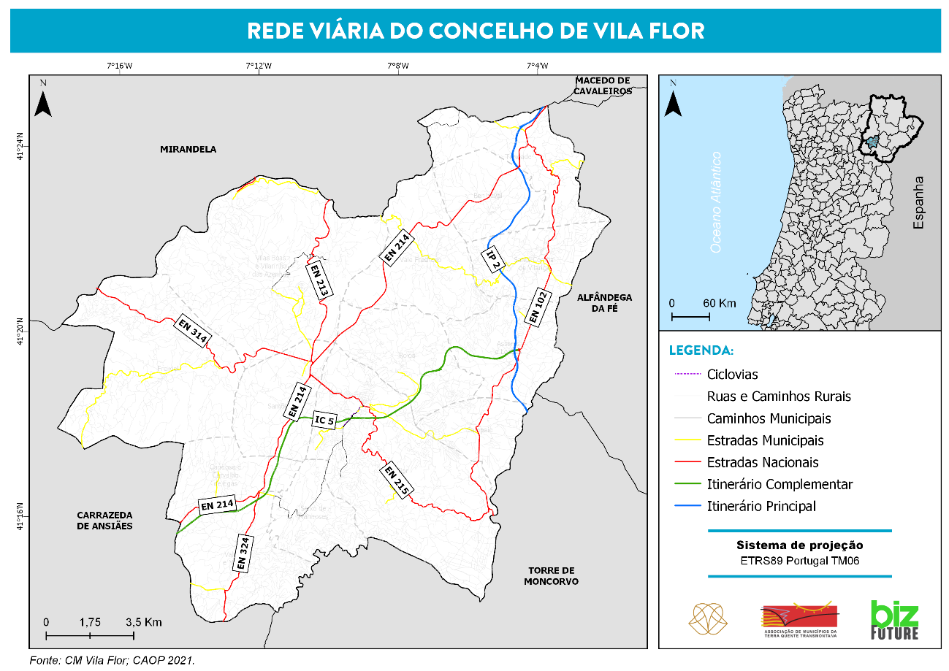
No domínio das infraestruturas rodoviárias de relevância operacional em operações de proteção civil, é importante referir o conjunto de caminhos municipais e caminhos agrícolas e florestais, como sendo vitais para a segurança dos cidadãos em matéria de prevenção, planeamento, socorro e emergência.
    - Infraestruturas de Abastecimento de Água
A rede de abastecimento de Vila Flor tem como fontes de água vários furos e barragens. O município é constituído por 12 zonas de abastecimento, sendo que, em 10, o município de Vila Flor é a entidade gestora em alta e em baixa. A restante parte em alta tem origem no subsistema do Peneireiro com as origens nas albufeiras das barragens do Peneireiro e de Valtorno Mourão, integrado no Sistema Multimunicipal de Abastecimento de Água e de Saneamento do Norte de Portugal, e pelo Sistema Águas de Carrazeda SA, com origem na albufeira de Fonte Longa (Mapa 2).
Mapa 2 - Rede de abastecimento de água do município
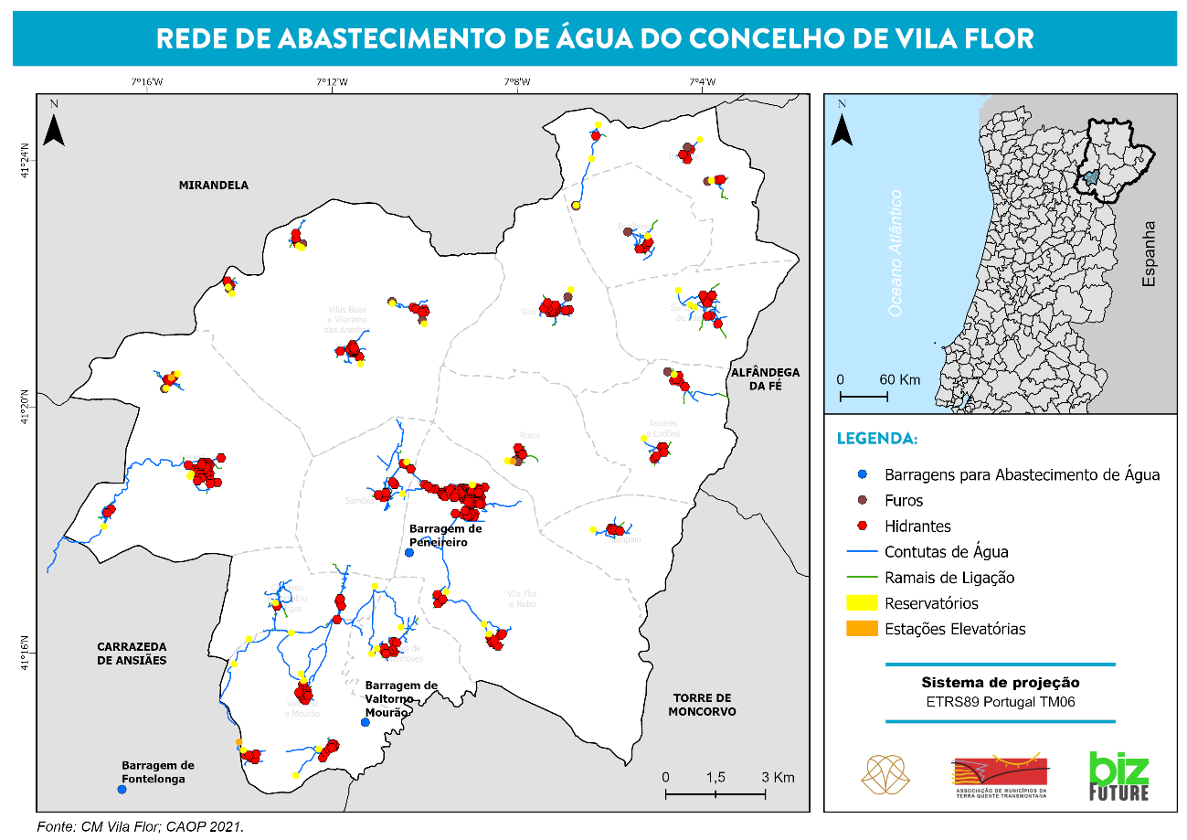
    - Infraestruturas de Saneamento de Águas Residuais
A rede de saneamento de Vila Flor apresenta 31 estações de tratamento de águas residuais (ETAR) e 13 fossas sépticas. A rede de coletores apresenta uma extensão de aproximadamente 110 quilómetros, e os ramais de 32 quilómetros (Mapa 3).
Mapa 3 - Rede de saneamento do município
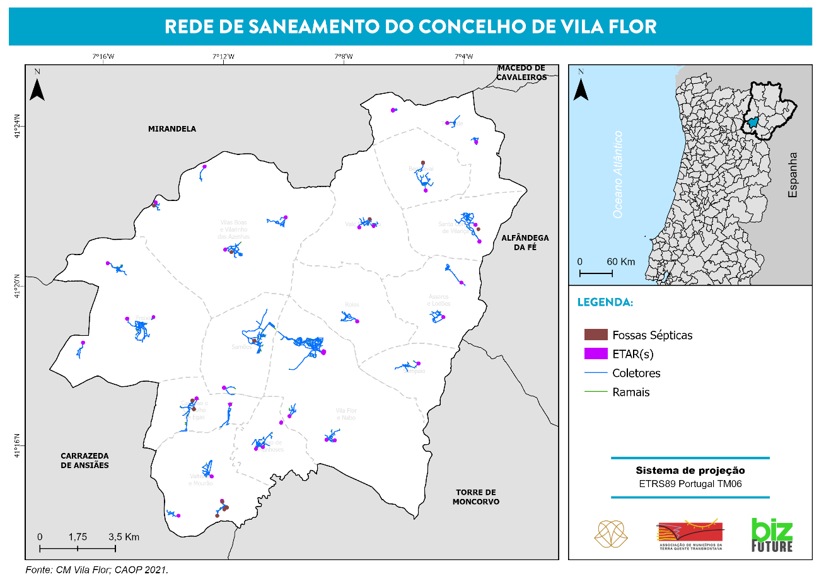
    - Infraestruturas de Energia Elétrica
A rede de distribuição conduz a energia até aos consumidores domésticos e industriais em quatro níveis de tensão: baixa (ligação direta aos aparelhos), média (alimentação dos postes de transformação), alta (fornecimento de energia às subestações) e muito alta (transporte de corrente elétrica ao longo de grandes distâncias). No município de Vila Flor, a distribuição da energia elétrica está a cargo da E-Redes, servindo todos os aglomerados populacionais. De referir que, a União de freguesias de Valtorno e Mourão, Seixo de Manhoses, União de freguesias de Vila Flor e Nabo, Roios, Sampaio e a União de freguesias de Assares e Lodões são atravessadas por uma linha de muito alta tensão. Já as linhas de alta tensão atravessam as freguesias de Freixiel e União de freguesias de Vilas Boas e Vilarinho das Azenhas (rede de alta tensão com direção sudoeste-nordeste) e a União de freguesias de Vilas Boas e Vilarinho das Azenhas, Vale Frechoso, Roios, Sampaio e União de freguesias de Vila Flor e Nabo (rede de alta tensão com direção norte-sul). No restante concelho a rede de distribuição é efetuada por linhas de média tensão (Mapa 4).
Mapa 4 -Rede elétrica do município
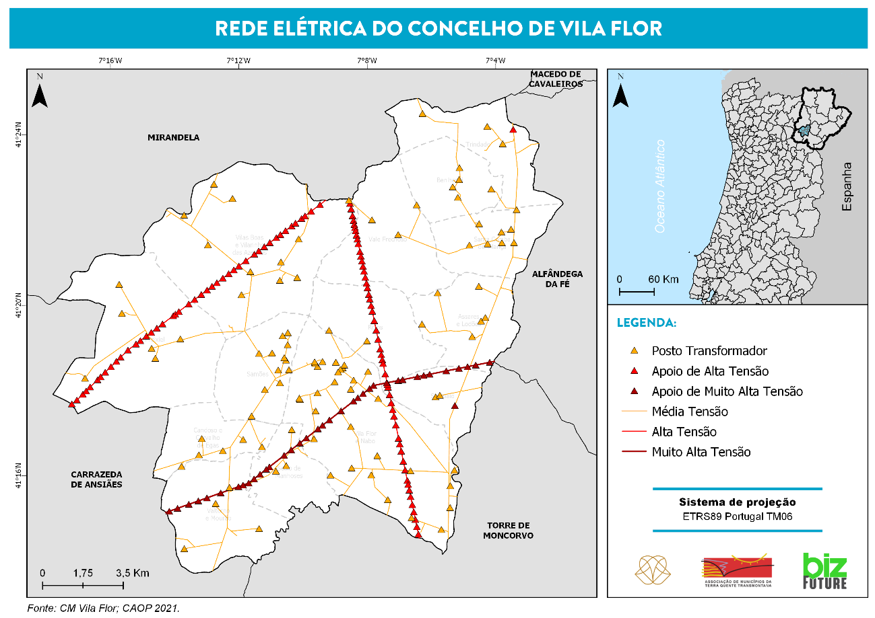

    - Rede de Telecomunicações
O concelho de Vila Flor é abrangido por infraestruturas de telecomunicações das operadoras Altice, NOS e Vodafone, que cobrem a área territorial. Nas áreas mais rurais a distribuição é realizada através de cabos aéreos. Como se pode observar pelo Mapa 5, no município existem 9 antenas de emissão/ receção de telecomunicações, distribuídas por várias freguesias, com a exceção Trindade, Benlhevai, Vale Frechoso, União de freguesias de Assares e Lodões, Roios, Seixo de Manhoses e União de freguesias de Valtorno e Mourão.

Mapa 5 – Rede de telecomunicações do município
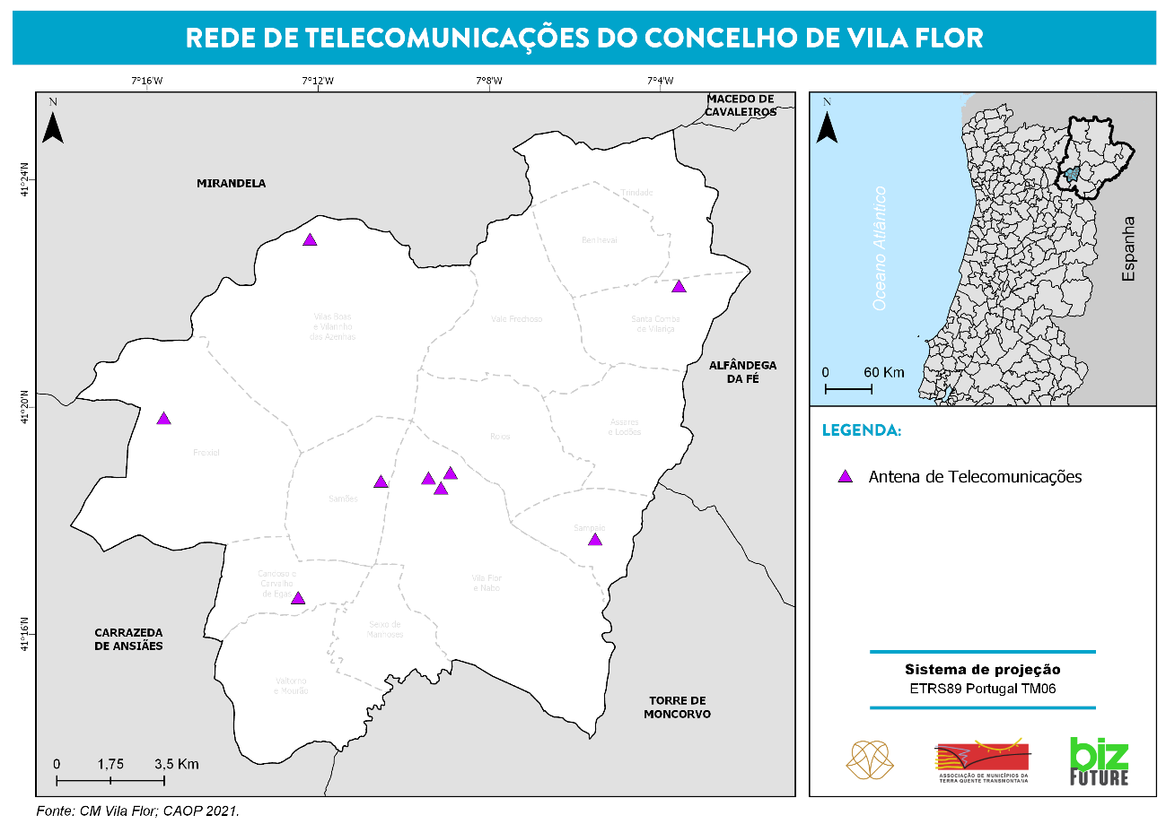

    - Infraestruturas de Gás Natural
O município de Vila Flor tem disponível, desde 2018, uma rede de gás natural que abastece cerca de 1000 clientes. Esta rede encontra-se no centro da vila, na União de freguesias de Vila Flor e Nabo (Mapa 6).

Mapa 6 - Infraestruturas de gás natural do município
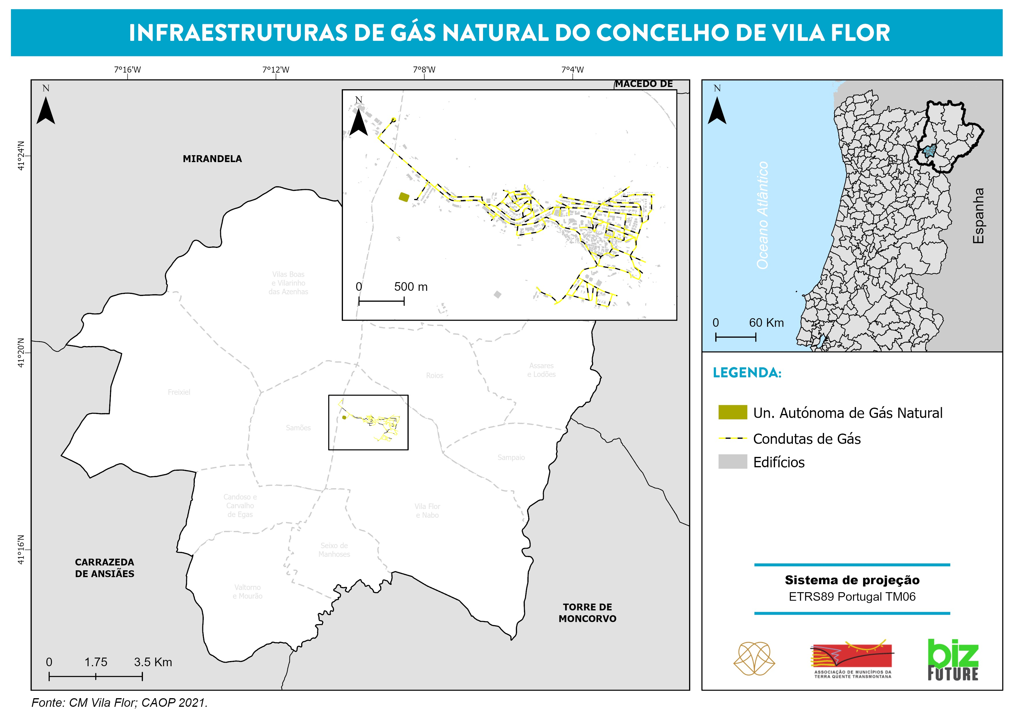

    - Postos de Abastecimento de Combustível
O concelho de Vila Flor é servido por 4 postos de abastecimento de combustível (Mapa 7), 2 localizados na União de freguesias de Vila Flor e Nabo, 1 na freguesia de Samões e 1 na freguesia de Santa Comba da Vilariça. O conhecimento da localização espacial destes pontos revela-se de significativa importância, já que, por exemplo, em caso de emergência, as equipas de operações de socorro podem necessitar de recorrer a estes locais para fins de abastecimento. Por outro lado, são localizações que, tendo em conta a sua atividade, acarretam sempre um potencial de risco (incêndios e explosões).
Mapa 7 – Postos de abastecimento do município
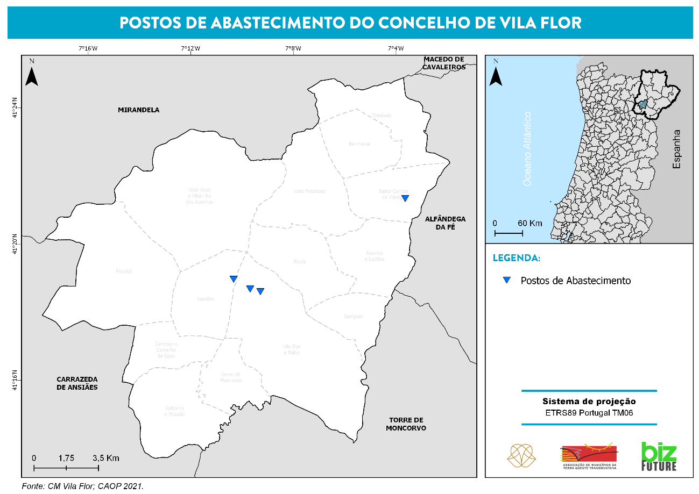

    - Zonas Industriais
No concelho de Vila Flor existem várias instalações industriais dispersas pela área territorial (Mapa 8). Destaque para as seguintes:
- Seis (6) fábricas;
- Quatro (4) oficinas;
- Quatro (4) pecuária;
- Uma (1) pedreira.
Porém, segundo a lista de estabelecimentos abrangidos pelo regime de prevenção de acidentes graves disponibilizada pela Agência Portuguesa de Ambiente, o município não tem nenhuma indústria que opere com substâncias perigosas.
Mapa 8 - Indústrias do município
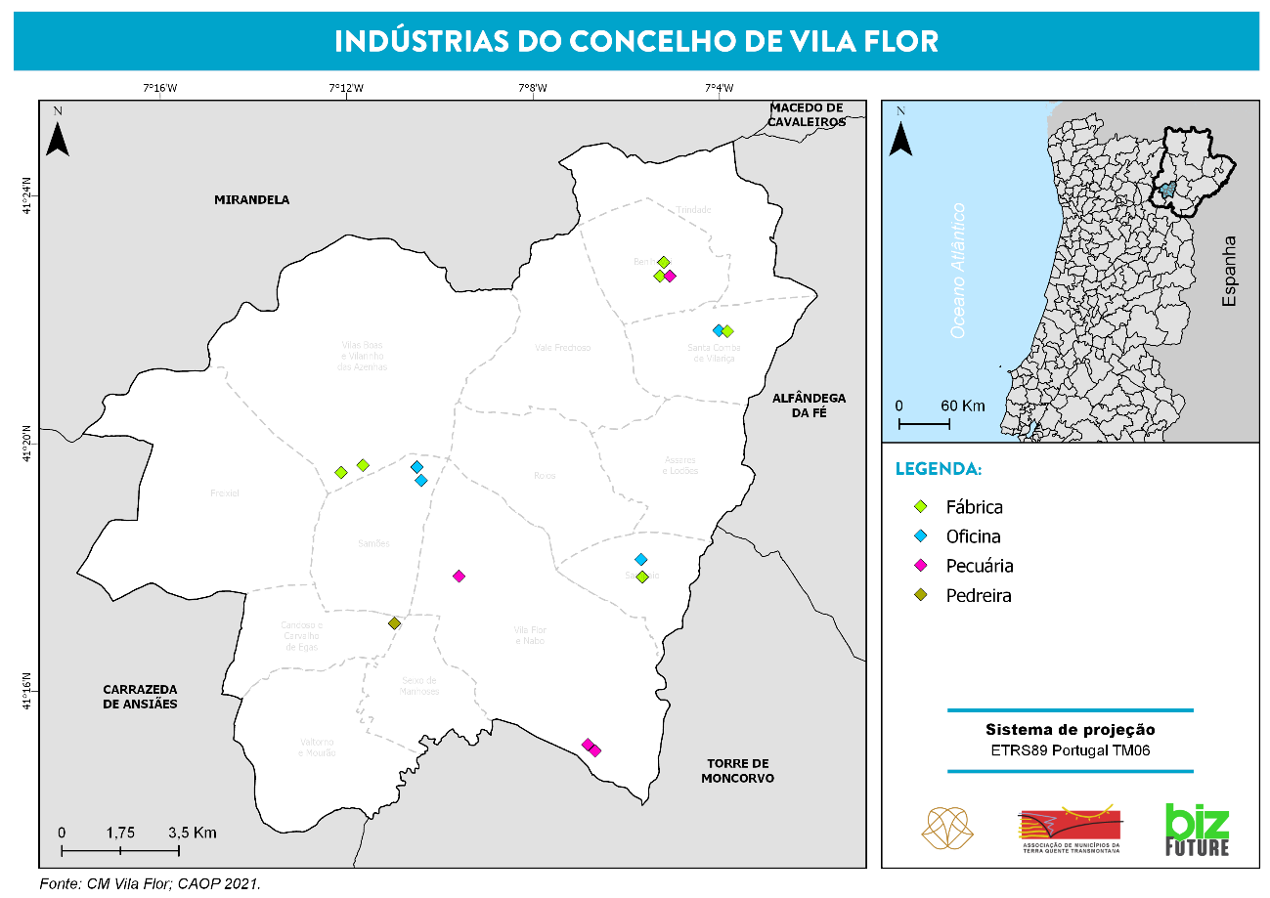

    - Instalações dos Agentes de Proteção Civil
No Mapa 9 podemos observar a localização espacial dos agentes de proteção civil, mais concretamente dos Bombeiros Voluntários de Vila Flor, da Guarda Nacional Republicana, do Centro de Saúde de Vila Flor e dos Sapadores Florestais.
Neste domínio é importante referir que as unidades hospitalares mais próximas são a Unidade Hospitalar de Macedo de Cavaleiros (Macedo de Cavaleiros) e o Hospital Distrital de Mirandela (Mirandela).
Mapa 9 - Instalações dos Agentes de Proteção Civil do município
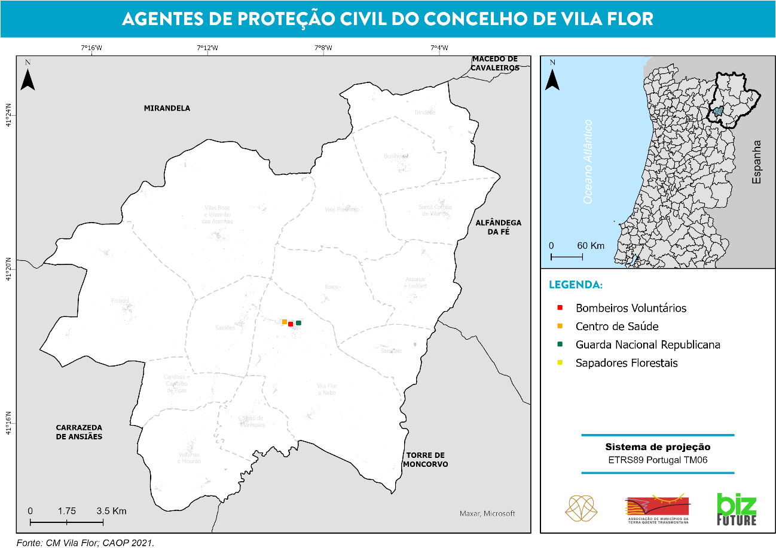

    - Estruturas Autárquicas
As estruturas autárquicas desempenham um papel importante na resposta em caso de emergência. O Mapa 10 identifica a localização da Câmara Municipal de Vila Flor e juntas de freguesia do concelho.

Mapa 10 - Estruturas Autárquicas do município
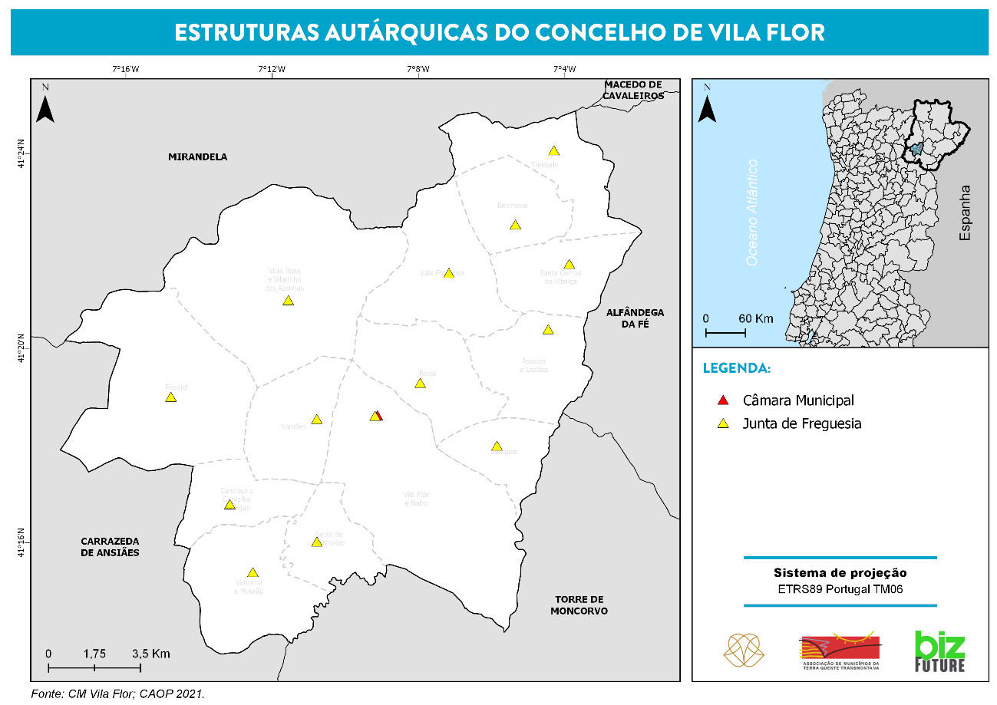

    - Entidades de Apoio
As entidades de apoio também têm um papel importante na resposta em caso de emergência. O Mapa 11 identifica e localiza essas entidades, nomeadamente a Associação Humanitária dos Bombeiros Voluntários de Vila Flor, o Centro Social e Paroquial de São Bartolomeu (IPSS), o IRN – Conservatória dos Registos Civil, Predial, Comercial e Cartório de Vila Flor, o Instituto de Segurança Social e a Santa Casa de Misericórdia de Vila Flor.

Mapa 11 - Entidades de Apoio do município
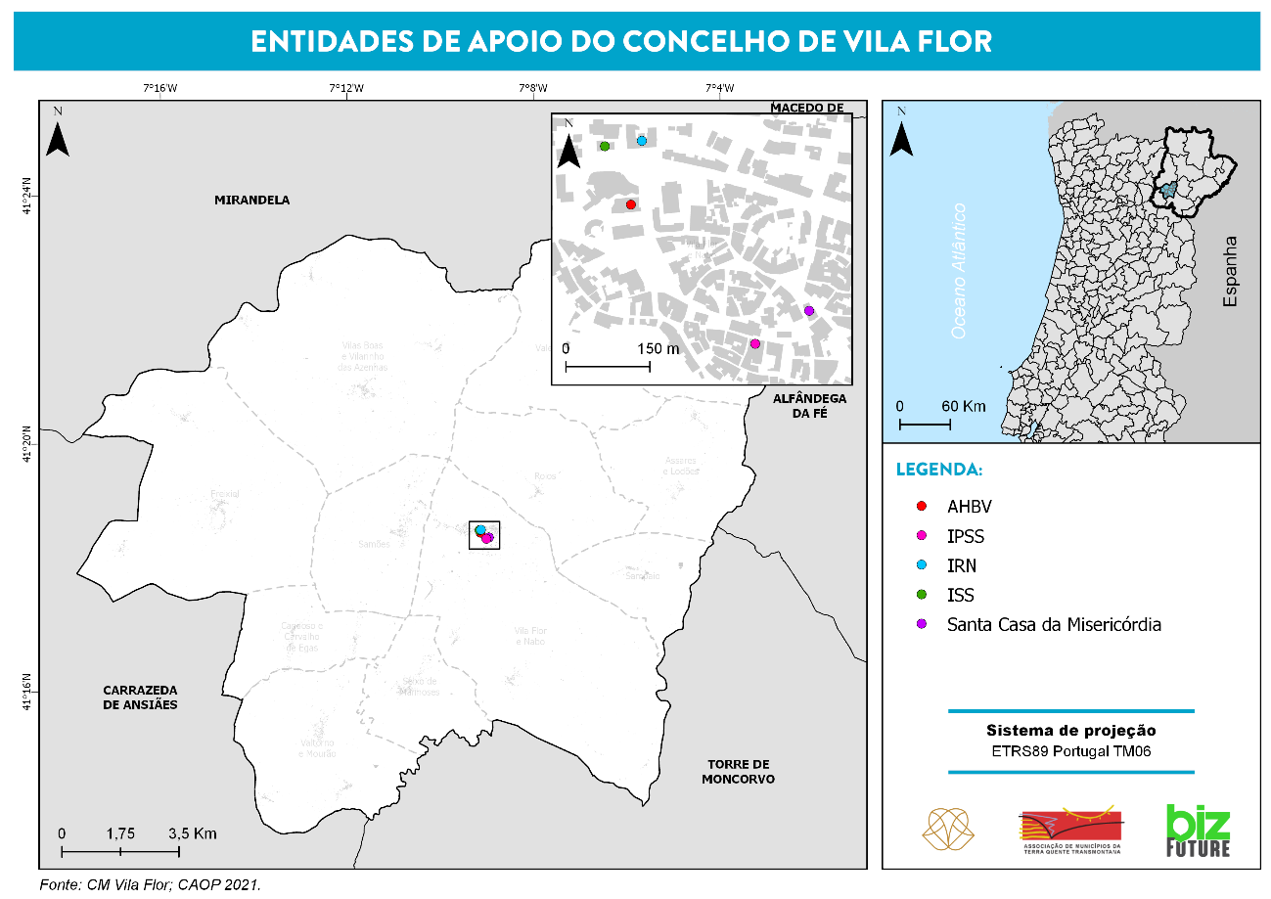

    - Locais de Interesse
No que respeita aos locais de interesse do município de Vila Flor, apresentam-se diversos imóveis de interesse religioso, cultural, histórico e pontos de interesse paisagístico, representados espacialmente no Mapa 12, - anfiteatro (1), capelas (35), centro cultural (1), cruzeiros (11), estátuas (7), igrejas (28), miradouro (1), museu (1), pelourinhos (4), postos de turismo (2), santuários (2).
Mapa 12 – Locais de interesse do município
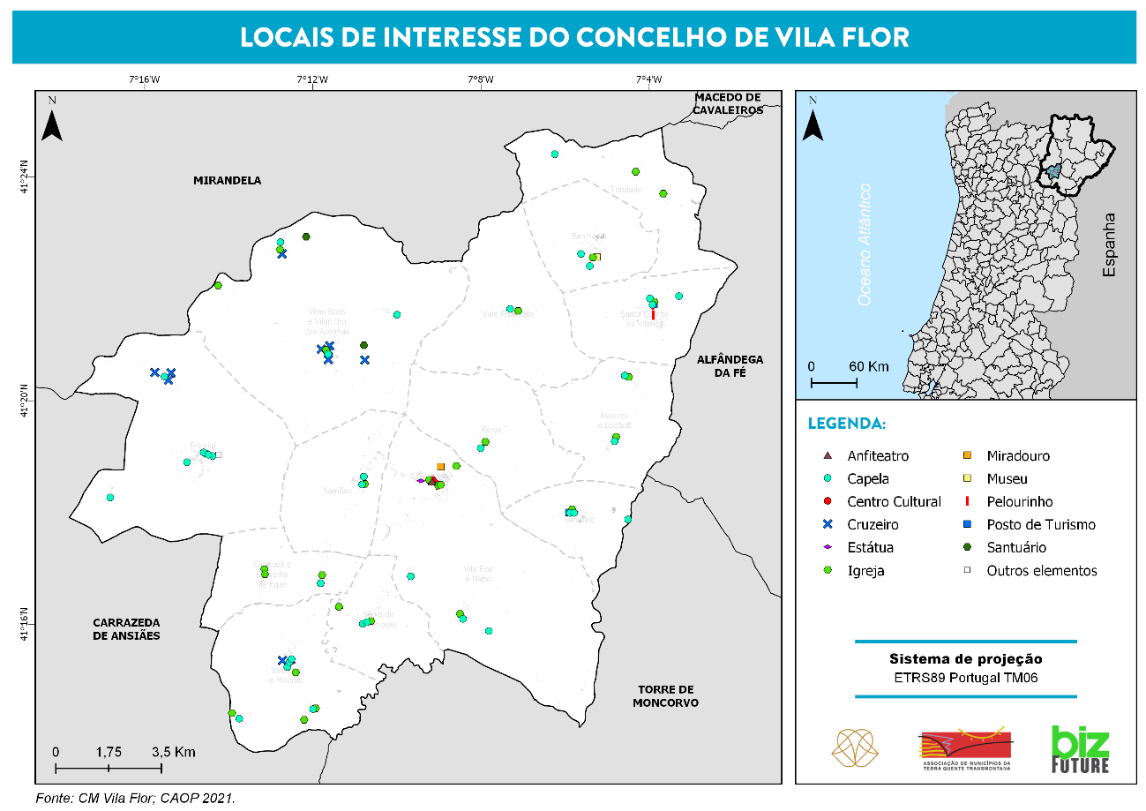

    - Equipamentos Escolares
No concelho de Vila Flor existem vários estabelecimentos escolares (Mapa 13), nomeadamente, o Jardim de Infância de Freixiel, o Jardim de Infância de Benlhevai, a Escola EB1/JI de Vilas Boas, a Escola EB1/JI de Seixo de Manhoses, a Escola EB1/JI de Santa Comba da Vilariça, a Escola EB1/JI de Samões, a Escola EB1/JI Dr. Artur Pimentel, a Escola Básica e Secundária de Vila Flor e o Jardim de Infância Flor de Liz – Santa Casa da Misericórdia.
Mapa 13 - Equipamentos escolares do município
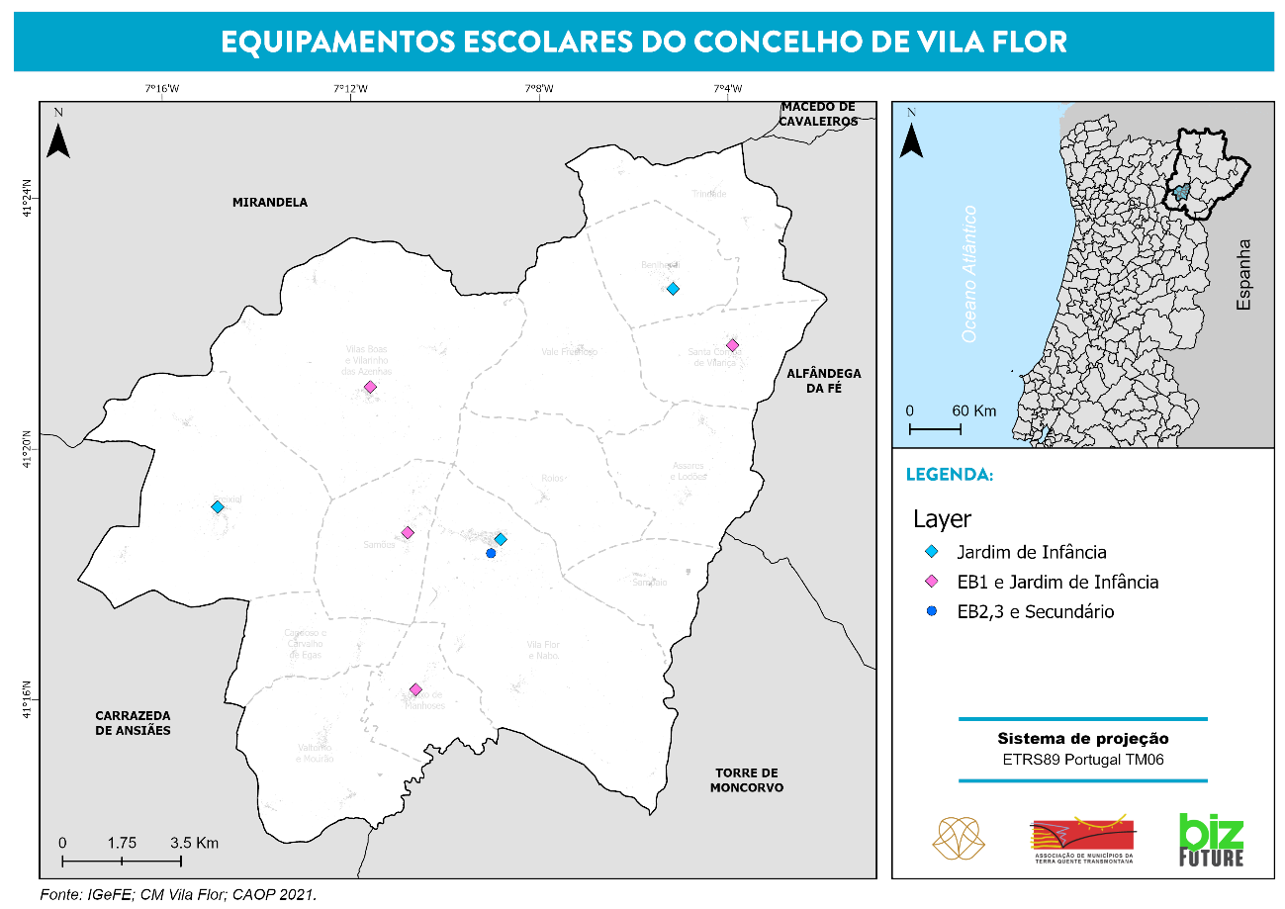

    - Farmácias
O concelho de Vila Flor dispões de 2 farmácias, ambas localizadas no centro da freguesia de Vila Flor (Mapa 14).

Mapa 14 - Farmácias do município
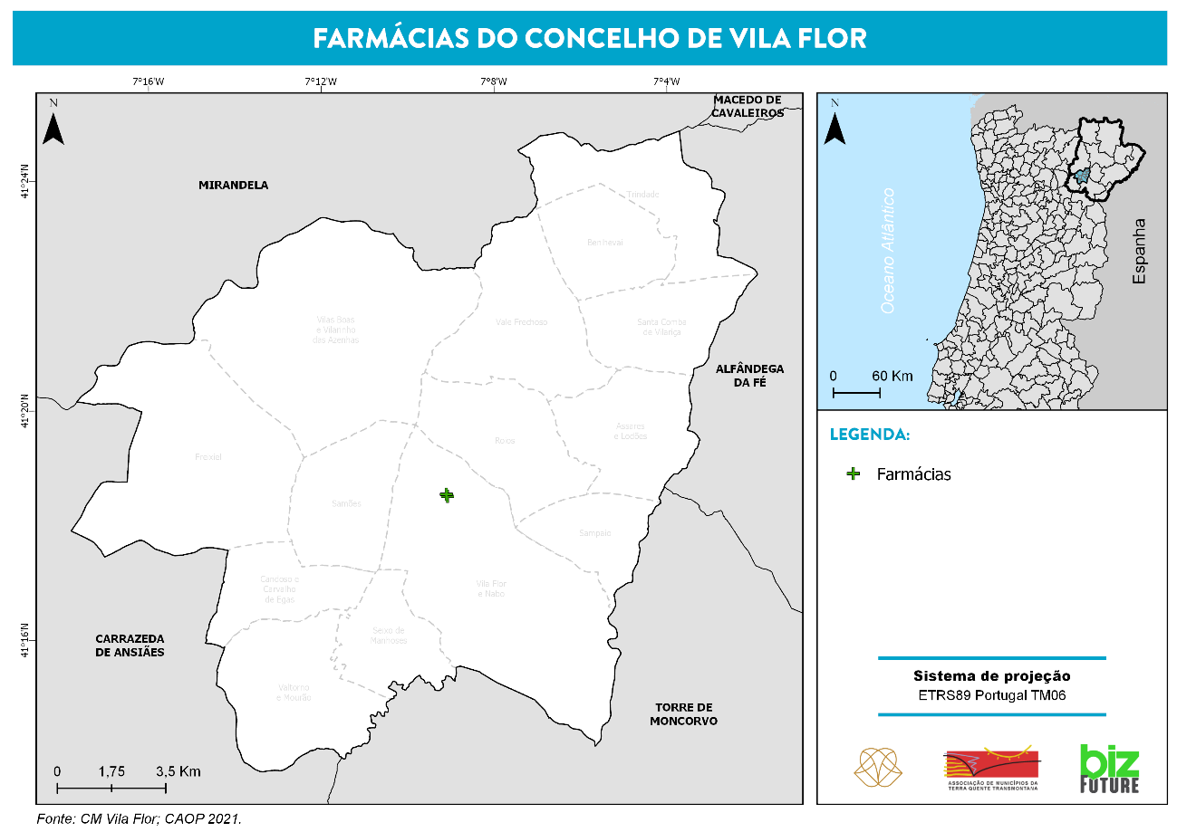

    - Equipamentos Hoteleiros
No município encontram-se 15 equipamentos hoteleiros, - 3 alojamentos locais, 3 casas de campo, 2 hotéis, 6 de agroturismo e ainda, o Complexo Turístico do Peneireiro (Mapa 15).

Mapa 15 - Equipamentos hoteleiros do município
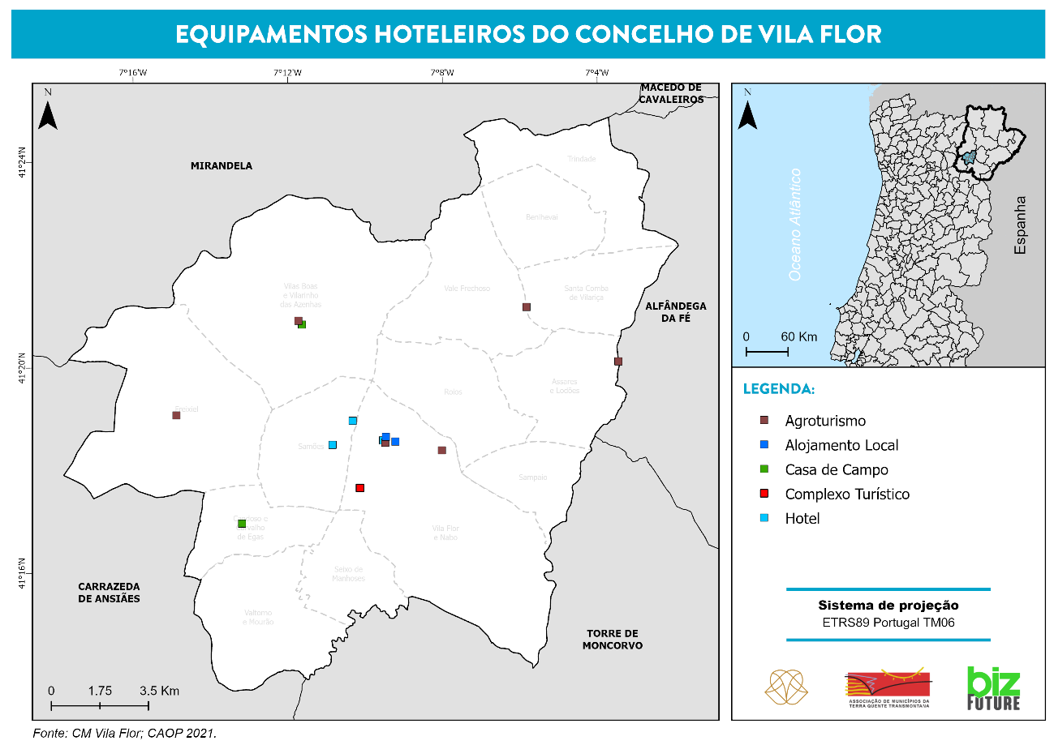

    - Restaurantes
No que diz respeito à restauração, o município conta com 21 restaurantes localizados nas freguesias de Santa Comba da Vilariça, União de freguesias de Vilas Boas e Vilarinho das Azenhas, Samões, União de freguesias de Vila Flor e Nabo e freguesia de Seixo de Manhoses (Mapa 16).

Mapa 16 - Restaurantes do município
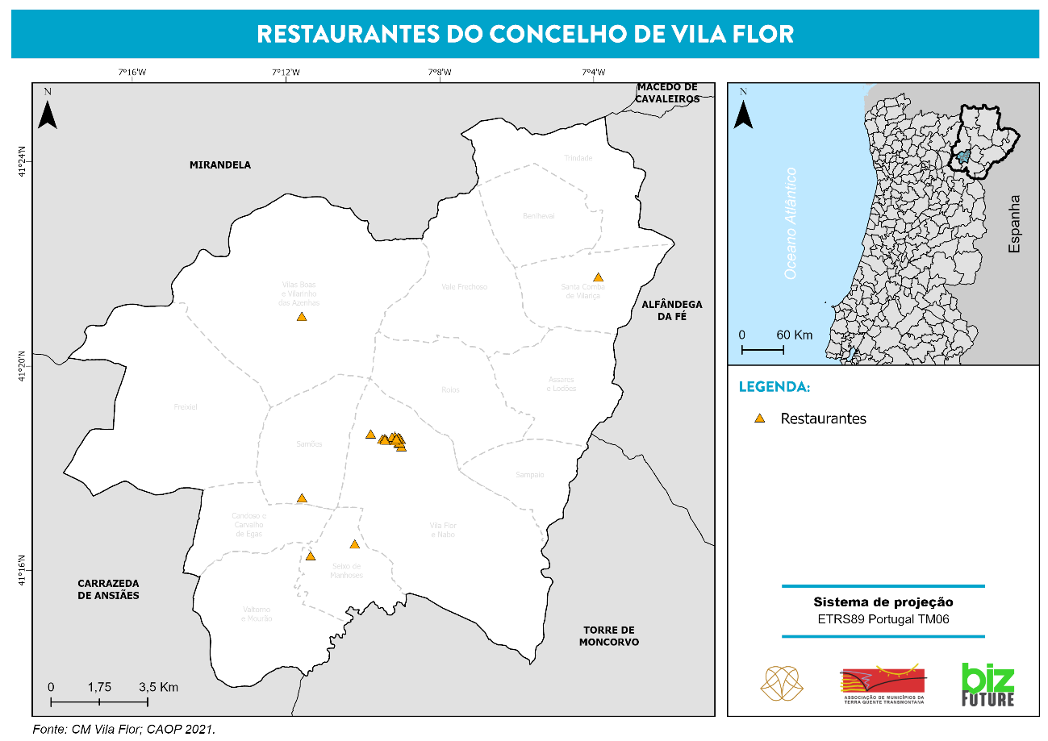

    - Equipamentos Desportivos
Quanto aos equipamentos desportivos do município de Vila Flor, contabilizam-se 10 complexos desportivos, 1 pavilhão gimnodesportivo, 1 campo de jogos, 1 piscina coberta e 1 complexo. O Complexo Turístico do Peneireiro inclui, courts de ténis, campo de futebol e voleibol de praia e o Estádio Municipal com pista de tartan (Mapa 17).
Mapa 17 - Equipamentos desportivos do município
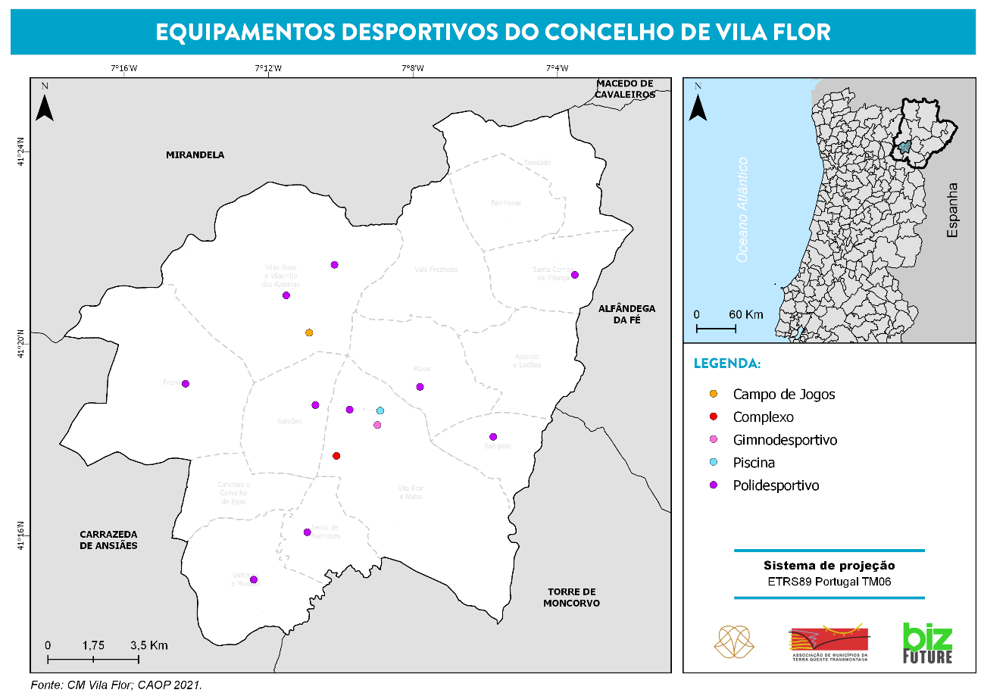

    - Rede Hidrográfica e Barragens
No concelho de Vila Flor, existem 5 barragens (Mapa 18), nomeadamente a barragem de Burga, a barragem de Santa Comba da Vilariça, a barragem de Lodões, a barragem de Peneireiro e a barragem de Valtorno-Mourão. O maior rio do município é o rio Tua, que se localiza a norte do concelho, na fronteira com Mirandela.
Mapa 18 - Rede hidrográfica e barragens do município
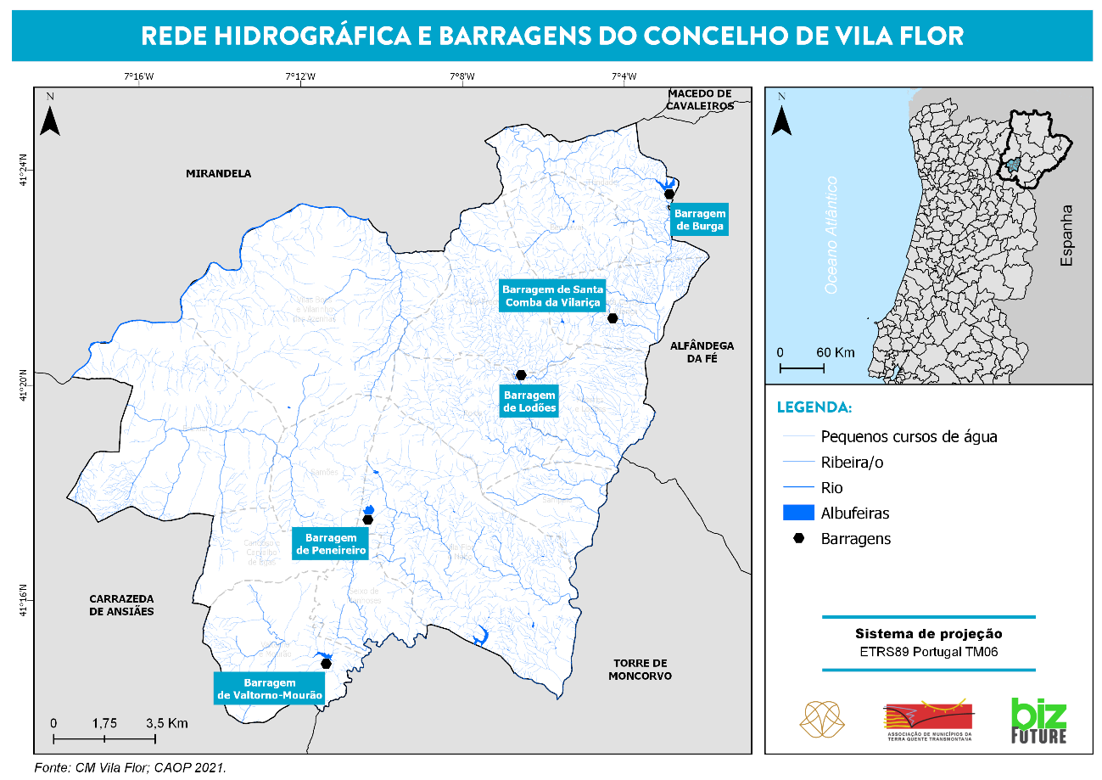

    - Estruturas Residenciais para Idosos
Por fim, no concelho de Vila Flor, existem 6 Estruturas Residenciais para Idosos (ERPI) (Mapa 19) nas freguesias de Freixiel, União de freguesias de Vila Flor e Nabo, Santa Comba da Vilariça e Seixo de Manhoses.

Mapa 19 – Estruturas residenciais para idosos do município
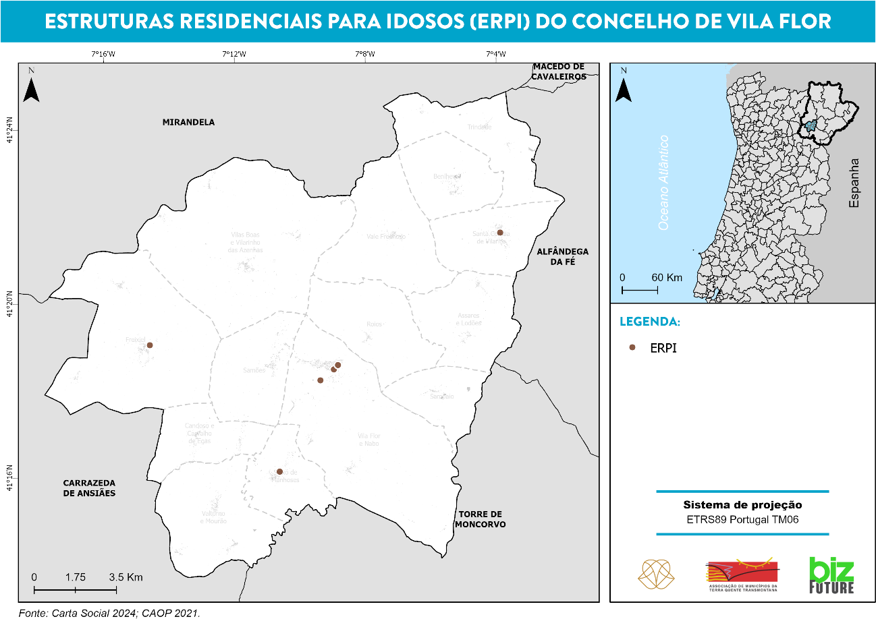

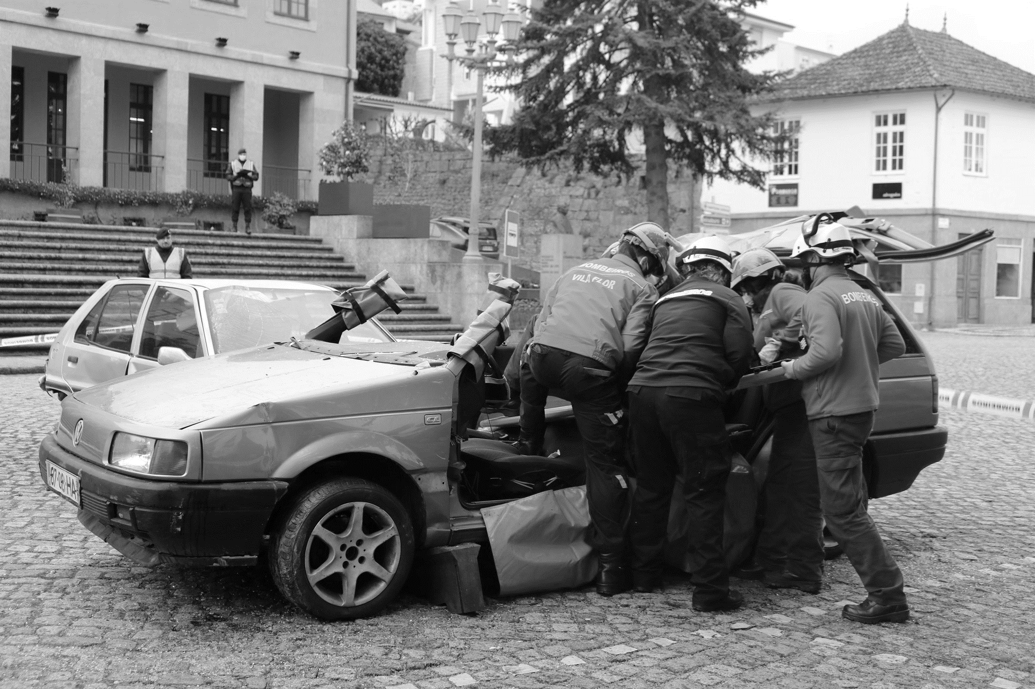

  - ZONAS DE INTERVENÇÃO
De acordo com o disposto no artigo 13º do Decreto-Lei n.º 90-A/2022, de 30 de dezembro, o TO é uma área geográfica, adaptada às circunstâncias da ocorrência, que inclui, por regra:

Zona do TO onde se localizam temporariamente meios e recursos disponíveis sem missão imediata e onde se mantém o sistema de apoio logístico às forças.
Zona adjacente à ZS, de acesso condicionado, onde se concentram os meios de apoio e logísticos estritamente necessários ao suporte dos meios em operação e onde estacionam meios de intervenção para resposta imediata.
Superfície na qual se desenvolve a ocorrência, de acesso restrito, onde se encontram os meios com missão atribuída, sob a responsabilidade do COS.

    - Zonas de Concentração e Reserva
Conforme referido anteriormente, as ZCR são zonas do TO onde se localizam temporariamente meios e recursos disponíveis sem missão imediata e onde se mantém o sistema de apoio logístico às forças, sob gestão da Célula Logística (CELOG) do PCO.
Nas ZCR podem ser consideradas diferentes áreas de acordo com o tipo e dimensão da ocorrência, nomeadamente:
Áreas | Descrição
Área de Reserva | Local ou locais onde se localizam os meios e recursos sem missão imediata atribuída e que constituem a reserva estratégica sob a gestão da CELOG.
Área de Reabastecimento | Local ou locais onde se realizam as operações de reabastecimento de combustíveis, água, equipamentos, consumíveis e outros considerados necessários ao suporte da ocorrência.
Área de Alimentação | Local ou locais onde se procede à alimentação das forças e/ou preparação das refeições para distribuição aos meios em intervenção na ZS.
Área de Descanso e Higiene | Local ou locais onde se asseguram as condições de descanso e higiene aos operacionais.
Área de Apoio Sanitário | Local ou locais onde é instalado o apoio sanitário aos operacionais envolvidos na ocorrência.
Área de Manutenção | Local ou locais onde se providencia a manutenção dos equipamentos.
Área Médica | Local ou locais para a instalação do Posto Médico Avançado (PMA) e/ou outras estruturas de assistência pré-hospitalar no TO.
Os responsáveis pelas áreas da ZCR reportam diretamente ao Oficial de Logística.
As ZCR consideradas no presente Plano são as seguintes:
Nome | Morada | Freguesia
Parque Municipal da Feira de Exposições de Vila Flor | Rua da Amendoeira, 6360-302,  Vila Flor  41.30747,  -7.14796 | União de freguesias de Vila Flor e Nabo
Parque de Estacionamento do Complexo Turístico de Peneireiro | Rua Nova, 3, 5360-390,  Vila Flor  41.29501,  -7.16974 | União de freguesias de Vila Flor e Nabo
Gimnodesportivo de Vila Flor | Estrada Nacional de Vila Flor, Apartado 10, Vila Flor  41.30389,  -7.15157 | União de freguesias de Vila Flor e Nabo
Campo de jogos de Santa Comba da Vilariça | Santa Comba da Vilariça, Vila Flor  41.35527,  -7.05977 | Santa Comba da Vilariça

Mapa 20 - Zonas de Concentração e Reserva (ZCR)
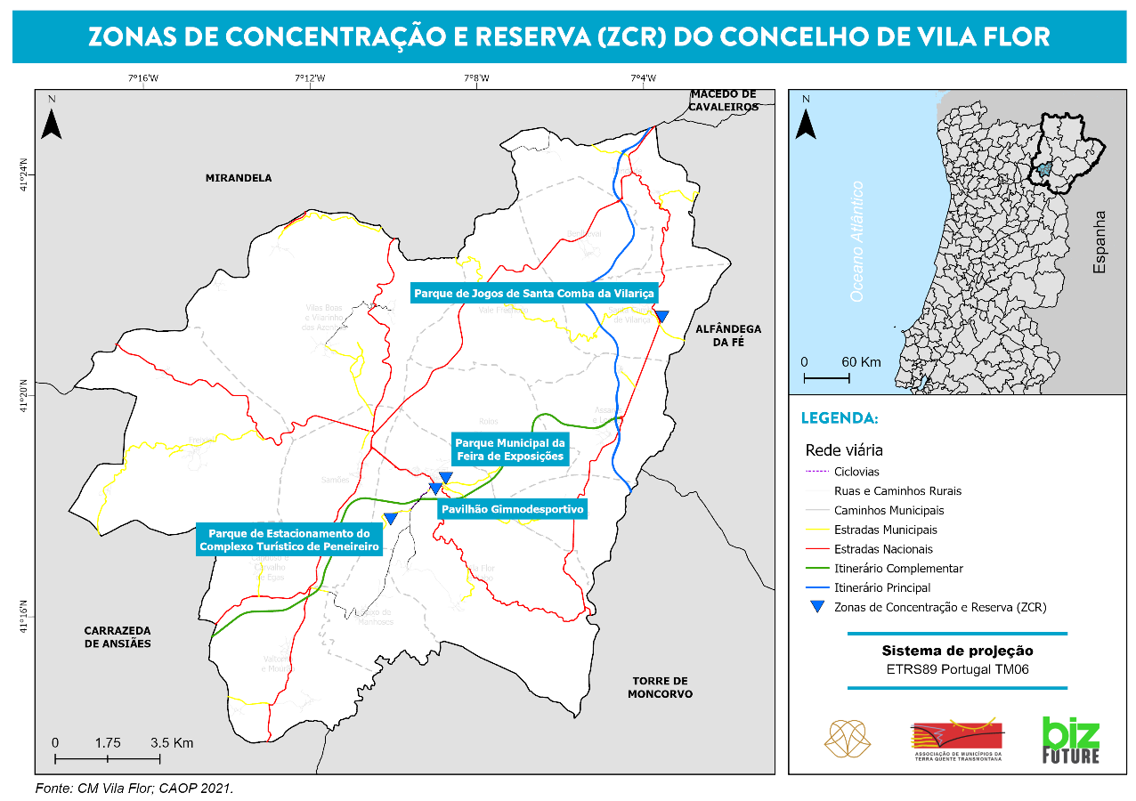
  - MOBILIZAÇÃO E COORDENAÇÃO DE MEIOS
A mobilização de meios será prioritariamente efetuada com recursos a meios públicos e/ou privados existentes no município, que atuarão de acordo com as prioridades identificadas nas áreas de intervenção. Os critérios fundamentais para a mobilização rápida, eficiente e ponderada de meios e recursos, são as seguintes:
- Serão utilizados os meios e recursos adequados ao objetivo, não excedendo o estritamente necessário;
- Será dada preferência à utilização de meios e recursos públicos (ou detidos por entidades com as quais tenha sido celebrado protocolo de utilização) sobre a utilização de meios e recursos privados;
- Utilização de meios e recursos determinada segundo critérios de proximidade e de disponibilidade;
- Por outro lado, o PCO é autónomo para a gestão dos meios existentes a nível municipal, assim como para a gestão dos meios de reforço que lhes forem atribuídos pelo nível Sub-Regional. Os pedidos de reforço de meios só são considerados válidos quando apresentados pela cadeia de comando municipal;
- Os meios e recursos pertencentes aos agentes de proteção civil e às entidades com dever de cooperação serão colocados à disposição do PCO que fará a gestão destes de acordo com as necessidades. O inventário dos meios e recursos encontra-se na parte III deste Plano (Inventário de Meios e Recursos). A requisição de recursos e equipamentos, para as atividades de proteção civil inerentes à ativação do Plano, deverá ser feita através do modelo de requisição constante na Parte III do presente Plano;
- Os meios e recursos a empenhar serão prioritariamente os indicados no PMEPC;
- Os meios e recursos pertencentes aos agentes de proteção civil e aos organismos de apoio serão colocados à disposição do PCO que os afetará de acordo com as necessidades;
- A CMPC e o PCO são autónomos para a gestão de meios existentes, assim como para a gestão de meios de reforço que lhe forem atribuídos;
- Será dada preferência à utilização de meios e recursos públicos;
- Os pedidos de reforço de meios só serão considerados válidos quando apresentados pela respetiva cadeia de comando;
- A gestão dos tempos de utilização dos recursos e equipamentos é da responsabilidade da célula de planeamento/ agentes de proteção civil, entidades e organismos de apoio intervenientes no plano;
Os meios e recursos pertencentes aos agentes de proteção civil e às entidades com dever de cooperação serão colocados à disposição do PCMun que fará a sua gestão de acordo com as necessidades. A requisição de recursos e equipamentos (identificados na Parte III – 1. Inventários de Meios e Recursos) para as atividades de proteção civil, deverá ser feita através do Modelo de Requisição (Parte III – 3. Modelos).
Por outro lado, CCOM e os Postos de Comando são autónomos para a gestão dos meios existentes a nível municipal, assim como para a gestão dos meios de reforço que lhes forem atribuídos.
Os pedidos de reforço de meios só são considerados válidos quando apresentados pela cadeia de comando municipal. Neste contexto, caberá à ANEPC a atribuição de meios de reforço nacionais, tendo em conta critérios de proximidade, prontidão e disponibilidade para fazer face às necessidades operacionais decorrentes do evento.
Nos termos do artigo 16º do Decreto-Lei n.º 90-A/2022, de 30 de dezembro, o SIOPS abrange, no âmbito da monitorização e gestão de risco, os estados de prontidão normal e especial:
- Estado de Prontidão Normal – implica a monitorização e o dispositivo de rotina e está ativado em permanência, sem que existam ocorrências que justifiquem medidas especiais de prevenção ou mitigação de consequências (n.º 2 do artigo 16º do Decreto-Lei n.º 90-A/2022, de 30 de dezembro).
- Estado de Prontidão Especial – compreende quatro níveis, vincula as entidades integrantes do SIOPS e visa intensificar as ações preparatórias para a intervenção nas ocorrências e mitigação das suas consequências, colocando meios humanos e materiais em prontidão, em relação ao período e à área em que se preveja especial incidência de risco (n.º 3 do artigo 16º do Decreto-Lei n.º 90-A/2022, de 30 de dezembro).
Nos termos do artigo 17º do Decreto-Lei n.º 90-A/2022, de 30 de dezembro, o estado de prontidão especial compreende níveis progressivos, de I a IV, ativados de acordo com as regras constantes na diretiva operacional aprovada pela CNPC e que consiste:
- Maior mobilização de meios humanos e materiais para as missões a cumprir;
- Adoção de esquemas preparatórios para intervenção ou atuação iminente;
- Execução de missões de prevenção ou vigilância, devendo ser ativados os meios disponíveis;
- Adoção coordenada de outras medidas necessárias.
O estado de prontidão especial é ativado pelo CCON que estabelece o âmbito territorial e temporal do estado de prontidão especial, determinando o nível adequado de acionamento de meios humanos e materiais em função do tipo de situação, da sua gravidade, do nível de prontidão exigido e dua sua duração expectável (artigo 18º do Decreto-Lei n.º 90-A/2022, de 30 de dezembro).
A ativação do estado de prontidão especial determina a emissão de alertas especiais às entidades integrantes do SIOPS, podendo ser emitidos avisos á proteção civil à população, nos termos do Decreto-Lei n.º 2/2019, de 11 de janeiro, que institui o Sistema Nacional de Monitorização e Comunicação de Risco, de Alerta Especial e de Aviso à População (artigo 19º do Decreto-Lei n.º 90-A/2022, de 30 de dezembro).
  - NOTIFICAÇÃO OPERACIONAL
O SMPC tem acesso a um conjunto de sistemas de monitorização internos e externos. Assim, aquando da receção de informação acerca da iminência ou ocorrência de acidente grave ou catástrofe, o SMPC difunde informação aos elementos da CMPC, à autoridade política de proteção civil (Presidente da Câmara), agentes de proteção civil e restantes entidades com dever de cooperação julgados pertinentes face à tipologia da ocorrência que desencadeou o referido estado de alerta e considerando a gravidade e dimensão da ocorrência.
No caso da ativação do Plano, a informação pertinente será disseminada periodicamente a todas as entidades intervenientes pelos meios considerados mais apropriados (rede telefónica, fax, correio eletrónico, SMS, etc.) face à natureza da ocorrência. No quadro seguinte encontram-se identificados os mecanismos de notificação operacional, utilizando-se em simultâneo vários meios de difusão da informação de forma a garantir a comunicação, em caso de falha de uma das vias, devendo-se, contudo, dar prioridade ao telemóvel e rádio:
Mecanismos de Notificação Operacional
Riscos | Comunicados | Telemóvel | Fax | E-mail | Rádio | SMS
Movimentos de vertente | x | x | x | x | x | x
Cheias e inundações | x | x | x | x | x | x
Sismos | x | x | x | x | x | x
Ventos fortes, ciclones/ tornados | x | x | x | x | x | x
Ondas de calor | x |  |  |  | x
Ondas de frio | x |  |  |  | x
Nevões | x | x
Secas | x |  |  |  | x
Incêndios rurais | x | x | x | x | x | x
Acidentes rodoviários | x | x | x | x | x | x
Incêndios urbanos | x | x | x | x | x | x
Acidentes industriais | x | x | x | x | x | x
Acidentes no transporte de mercadorias perigosas | x | x | x | x | x | x
Pandemias | x |  | x |  | x
A Passagem de Comando é o momento em que se verifica a transferência da autoridade e da responsabilidade associada à função de Comandante de Operações de Socorro do COS cessante para o COS que assume a função.
Esta passagem, de competências e responsabilidade, é efetuada presencialmente, implica a transmissão de toda a informação e conhecimento sobre a operação, com especial atenção para os seguintes aspetos:
- O historial da operação;
- Os objetivos definidos;
- O plano de ação em curso;
- Os meios e recursos empenhados e/ou solicitados;
- A organização do TO;
- O plano de comunicações;
- Constrangimentos e limitações;
- O potencial do incidente;
- Outros aspetos pertinentes para o desenvolvimento da ação.
O momento da Passagem de Comando carece de informação ao CSREPC respetivo e registo no SADO, bem como a divulgação às forças e autoridades presentes no TO.
Por forma a garantir um permanente fluxo de informação credível e sincronizado entre todos os responsáveis no SGO, deverão ser promovidos pelo COS briefings regulares, de acordo com a complexidade e natureza do TO, com vista a capacitar a verificação da prossecução dos objetivos estratégicos definidos para a operação em curso, contribuindo para o efetivo comando e controlo.

- ÁREAS DE INTERVENÇÃO
  - GESTÃO ADMINISTRATIVA E FINANCEIRA
A gestão administrativa e financeira estabelece os procedimentos e instruções de coordenação quanto às atividades de gestão administrativa e financeira inerente à mobilização, requisição e utilização dos meios e recursos utilizados aquando da ativação do plano de emergência.
Esta área de intervenção é coordenada pela CMPC e tem como principais funções:
- Gestão do pessoal empenhado;
- Gestão de meios e recursos;
- Gestão dos tempos de utilização dos recursos e equipamento;
- Gestão financeira e de custos;
- Supervisão das negociações contratuais e gestão dos processos de seguros;
- Manutenção dos contactos com as entidades possuidoras de equipamentos, artigos e materiais necessários às operações de proteção civil.
Sempre que existir a necessidade de fazer uma requisição por forma a garantir o fornecimento de artigos e bens de consumo, deverá ser preenchido o Modelo de Requisição (identificado em III-3.2.). A lista de meios e recursos e a lista de contactos, encontram-se também na Parte III deste PMEPC (III-1 e III-2, respetivamente).
De modo a assegurar o seu correto funcionamento, esta área de intervenção encontra-se sob a responsabilidade de diversas entidades, conforme estabelecido no quadro seguinte:
Quadro 37 – Gestão administrativa e financeira
ADMINISTRAÇÃO DE MEIOS E RECURSOS
Coordenação
Comissão Municipal de Proteção Civil (CMPC)
Colaboração
- Câmara Municipal de Vila Flor;
- Todos os Agentes de Proteção Civil (identificados no ponto 2 da Parte II do PMEPC);
- Todas as Entidades com dever de cooperação (identificadas no ponto 2 da Parte II do PMEPC).
Prioridades de Ação
- Estabelecer os procedimentos de gestão financeira e de custos, das operações de emergência de proteção civil;
- Estabelecer e disponibilizar um sistema de requisições que permita às diferentes forças de intervenção solicitar o provisionamento e mobilização de meios e recursos indispensáveis às operações de proteção civil;
- Supervisionar as negociações contratuais;
- Assegurar a gestão administrativa dos tempos de utilização dos recursos e equipamentos;
- Garantir a gestão de processos de seguros;
- Manter atualizada uma lista de contactos de fornecedores públicos e privados de bens, equipamentos e serviços que poderão ser necessários às operações de proteção civil;
- Identificar os modos de contacto com os fornecedores privados ou públicos de bens, serviços e equipamentos;
- Garantir a permanente atualização do inventário de meios e recursos municipais;
- Assegurar os procedimentos de aprovisionamento de todos os bens e serviços com encargos para a Câmara Municipal após aprovação pelo Presidente da Câmara Municipal e apoiar as restantes entidades nos seus processos de aprovisionamento, sempre que se justifique;
- Criar uma conta específica e gerir os donativos, subsídios e outros apoios financeiros recebidos em numerário com destino às operações de emergência de proteção civil;
- Gerir donativos não monetários;
- Afetar e (re)organizar os recursos humanos e materiais à sua disposição para cumprimentos das missões atribuídas.
Instruções Específicas
Gestão Financeira e de Custos
- A gestão financeira e de custos, bem como dos tempos de utilização, são asseguradas por cada agente de proteção civil e por cada entidade com dever de cooperação interveniente;
- A supervisão das negociações contratuais, bem como a gestão dos processos de seguros indispensáveis às operações de proteção civil é da responsabilidade da Câmara Municipal de Vila Flor;
- As despesas realizadas durante a fase de emergência e de reabilitação (designadamente as relacionadas com combustíveis e lubrificantes, manutenção e reparação de material, transportes, alimentação, material sanitário e maquinaria de engenharia, construção e obras públicas) são da responsabilidade dos serviços e agentes de proteção civil e demais entidades intervenientes;
- Salvo disposições específicas em contrário, a entidade requisitante de meios e recursos é responsável pelo ressarcimento das despesas inerentes;
- O pessoal integrado nos serviços, agentes e entidades constantes no PMEPC, mesmo que requisitados, continuam a ser remunerados pelos organismos de origem, não podendo ser prejudicadas, de qualquer forma, nos seus direitos;
- Os donativos não monetários serão geridos pela Câmara Municipal, devendo ser efetuado um inventário/registo de todos os donativos que deram entrada no seu local de receção. A Câmara Municipal é ainda responsável pelo rastreamento dos donativos não monetários, bem como do seu registo, até à sua entrega dos mesmos às populações necessitadas;
- Eventuais donativos financeiros constituem receitas da Conta de Emergência prevista no Decreto-Lei nº. 112/2008, de 1 de julho, sendo os mesmos utilizados, mediante despacho conjunto dos membros do Governo responsáveis pelas áreas das finanças e da administração interna, para suportar os custos associados às ações de reabilitação que se insiram no âmbito do artigo 3º. do referido diploma.
Gestão de Pessoal
- O PCO é gerido operacionalmente por efetivos do SMPC de Vila Flor com apoio de elementos dos respetivos agentes de proteção civil;
- O Presidente da Câmara de Vila Flor pode determinar a suspensão temporária de algumas atividades desempenhadas pelos vários serviços da Câmara Municipal, de forma a reforçar e apoiar as operações de proteção civil;
- O pessoal voluntário, cuja colaboração seja aceite a título benévolo, deve apresentar-se, se outro local não for divulgado, nas Juntas de Freguesia, para posterior encaminhamento. Tais voluntários, quando devidamente integrados, têm direito a alimentação, nos dias em que prestem serviço;
- No decurso das operações, os agentes de proteção civil e entidades com dever de cooperação devem acautelar os períodos de descanso e a rotatividade dos seus recursos humanos.
Nesta área de intervenção existem ainda alguns procedimentos e instruções de coordenação a considerar, designadamente:
Figura 3 - Procedimentos e instruções de coordenação (gestão administrativa e financeira)
TO
CMPC
CSREPC-TTM
Contactos com outras entidades públicas
Contactos com os agentes de proteção civil
Contactos com privados (Protocolos)
Meios de reforço externos ao município
Disponibilidade de meios?
SIM
NÃO
Sub-Regional
Entidades públicas
Suportam custos
Entidades privadas
Ressarcidos posteriormente
Pedido de Meios
PCO

  - RECONHECIMENTO E AVALIAÇÃO
O reconhecimento e avaliação da situação são fundamentais para um correto apoio à decisão por parte da autoridade política.
Assim, em termos de reconhecimento e avaliação, este poderá ser feito a dois níveis:
- Equipas de Reconhecimento e Avaliação da Situação (ERAS);
- Equipas de Avaliação Técnica (EAT).
Nos pontos seguintes encontram-se identificadas as estruturas de coordenação, as prioridades de ação e as instruções de coordenação para cada um dos níveis anteriormente apresentados.
    - Equipas de Reconhecimento e Avaliação da Situação (ERAS)
As ERAS caraterizam-se pela sua grande mobilidade e capacidade técnica, garantindo a interligação permanente e têm como finalidade dotar o PCO com informação imediata e indispensável ao processo de tomada de decisão. As ERAS devem apoiar-se no modelo de relatório imediato de situação, apresentado em III-3.
De modo a assegurar o seu correto funcionamento, esta área de intervenção encontra-se sob a responsabilidade de diversas entidades, conforme estabelecido no quadro seguinte:
Quadro 38 - Equipas de Reconhecimento e Avaliação da Situação (ERAS)
EQUIPAS DE RECONHECIMENTO E AVALIAÇÃO DA SITUAÇÃO (ERAS)
Coordenação
Posto de Comando Operacional (PCO)
Colaboração
- Câmara Municipal de Vila Flor;
- Corpo de Bombeiros Voluntários de Vila Flor;
- GNR – Posto Territorial de Vila Flor.
Prioridades de Ação
- Percorrer a zona de sinistro (ZS);
- Recolher informação específica sobre as consequências do evento em causa;
- Elaborar Relatórios Imediatos de Situação (RELIS).
Instruções Específicas
Conceito
- As ERAS recolhem informação específica sobre as consequências do evento em causa, nomeadamente no que se refere a:
  - Locais com maior número de sinistrados;
  - Locais com maiores danos no edificado;
  - Núcleos habitacionais isolados;
  - Estabilidade de vertentes;
  - Estabilidade e operacionalidade das infraestruturas;
  - Eixos rodoviários de penetração na(s) ZS;
  - Focos de incêndio;
  - Elementos estratégicos, vitais ou sensíveis (escolas, quartéis de bombeiros, instalações das forças de segurança);
  - Condições meteorológicas locais.
- As ERAS elaboram o RELIS (de acordo com o modelo constante na Parte III), que em regra, deverá ser escrito podendo excecionalmente ser verbal e passado a escrito no mais curto espaço de tempo possível e comunicado ao PCO.
Composição e Equipamento
Pessoal
- Cada ERAS é constituída por 2 elementos a designar de acordo com a missão específica que lhe for atribuída;
- Inicialmente encontram-se planeadas ao nível municipal, no mínimo, 1 ERAS terrestre;
- O chefe da ERAS é o elemento mais graduado da equipa.
Equipamento
- Por forma a garantir o cumprimento da sua missão, as ERAS deverão ser dotadas de:
  - Meios de transporte com capacidade tática (preferencialmente);
  - Equipamento de comunicação rádio e móvel;
  - Equipamento de Proteção Individual (EPI);
  - Kit de alimentação e primeiros socorros;
  - Modelo em papel do RELIS constante na Parte III;
  - Equipamento fotográfico;
  - Equipamento de georreferenciação;
  - Cartografia.
Acionamento
As ERAS são acionadas à ordem do PCO que trata a informação recebida pelas equipas.
Comando e Controlo
Enquanto em operação, as ERAS reportam ao COS.

Figura 4 - Procedimentos e instruções de coordenação (Equipas de Reconhecimento e Avaliação da Situação)
CSREPC-TTM
ZS
PCO
ERAS
CMPC

    - Equipas de Avaliação Técnica (EAT)
Esta equipa tem como finalidade dotar o PCO de informação sobre as infraestruturas afetadas. As EAT devem apoiar-se no modelo de relatório imediato de situação, apresentado em III-3.
A coordenação das EAT é da responsabilidade do PCO que para tal poderá contar com a colaboração das entidades referidas no quadro seguinte:
Quadro 39 – Equipas de Avaliação Técnica (EAT)
EQUIPAS DE AVALIAÇÃO TÉCNICA (EAT)
Coordenação
Posto de Comando Operacional (PCO)
Colaboração
- Câmara Municipal de Vila Flor;
- Entidades gestoras de infraestruturas de relevância operacional:
  - REN;
  - IP, S.A.;
  - ANACOM;
  - Operadores de Telecomunicações;
  - E-Redes.
Prioridades de Ação
- Percorrer a ZS, por via terrestre;
- Recolher informação específica sobre a operacionalidade de estruturas;
- Elaborar Relatórios Imediatos de Situação (RELIS).
Instruções Específicas
Conceito
- As EAT têm como finalidade dotar o PCO com informação imediata sobre as infraestruturas afetadas;
- As EAT reconhecem e avaliam a estabilidade e operacionalidade de estruturas, comunicações e redes, tendo em vista o desenvolvimento das operações, a segurança do pessoal interveniente nas operações e das populações e o restabelecimento das condições mínimas de vida;
- As EAT elaboram o RELIS (de acordo com o modelo constante na Parte III) que, em regra, deve ser escrito, podendo excecionalmente ser verbal e passado a escrito no mais curto espaço de tempo possível e comunicado ao PCO.
Composição e Equipamento
Pessoal
- Cada EAT é constituída por 2 elementos a designar de acordo com a missão específica que lhe for atribuída;
- Inicialmente encontram-se planeadas ao nível municipal, no mínimo, 1 EAT terrestre;
- O chefe da EAT é o representante do Município.
Equipamento
- Por forma a garantir o cumprimento da sua missão, as EAT deverão ser dotadas de:
  - Meios de transporte com capacidade tática (preferencialmente);
  - Equipamento de comunicação rádio e móvel;
  - Equipamento de Proteção Individual (EPI);
  - Kit de alimentação e primeiros socorros;
  - Modelo em papel do RELIS constante na Parte III;
  - Equipamento fotográfico;
  - Equipamento de georreferenciação;
  - Equipamento diverso (ex. cordas, tinta ou lata de spray para marcar o edificado ou a infraestrutura);
  - Cartografia.
Acionamento
As EAT são acionadas à ordem do PCO que trata a informação recebida pelas equipas.
Comando e Controlo
Enquanto em operação, as EAT reportam ao COS.

Figura 5 - Procedimentos e instruções de coordenação (Equipas de Avaliação Técnica)
CSREPC-TTM
ZS
PCO
EAT
CMPC

  - LOGÍSTICA
O contexto de logística numa situação de acidente grave ou catástrofe visa otimizar os recursos e os tempos de intervenção, melhorando assim as condições de eficiência. No entanto, para que este processo seja corretamente executado numa situação de acidente grave ou catástrofe implica alguma preparação prévia, designadamente:
- Identificar e proceder à aquisição dos recursos para satisfazer as necessidades de um
possível acidente grave ou catástrofe;
- Identificar os meios pelos quais os produtos são transportados até ao local onde são
necessários;
- Estabelecer o local de armazenagem de mantimentos e reservas para utilização futura;
- Definir quais os meios e instalações necessárias às operações de logística;
- Proceder à aquisição de equipamento necessário em caso de emergência;
- Armazenar os mantimentos, medicamentos e outro material identificado como
necessário face a uma situação de acidente grave ou catástrofe;
- Estabelecer protocolos com instituições de modo a garantir a sua colaboração em caso
de emergência.
A realização destas tarefas antes de se verificar uma situação de acidente grave ou catástrofe irá permitir uma otimização de recursos e de tempo de intervenção em caso de ocorrência de acidente grave ou catástrofe, pelo que, a sua execução é essencial para uma correta execução das funções logísticas em situação de acidente grave ou catástrofe.
Imediatamente após a ocorrência de um acidente grave ou catástrofe inicia-se a fase de
resposta, na qual é necessário prestar uma resposta célere e organizada. Deste modo, para proporcionar uma resposta adequada, a logística em contexto de emergência diferencia-se em
apoio às forças de intervenção e apoio às populações.
Nos pontos seguintes é apresentada a estrutura responsável pelo apoio a prestar em cada uma
das componentes logísticas.
    - Apoio Logístico às Forças de Intervenção
O apoio logístico às forças de intervenção prevê a cooperação quanto à alimentação, reabastecimento de combustíveis, manutenção e reparação de equipamentos, transportes, evacuação e hospitalização, material sanitário, material de mortuária e outros artigos essenciais à prossecução das missões de socorro, salvamento e assistência. O pedido de apoio logístico ao município, deverá ser efetuado através do Modelo de Requisição (III-2). Esta componente de apoio logístico é coordenada pela Câmara Municipal de Vila Flor, a qual conta com a colaboração das entidades identificadas no quadro seguinte:
Quadro 40 - Apoio logístico às Forças de Intervenção
APOIO LOGÍSTICO ÀS FORÇAS DE INTERVENÇÃO
Coordenação
Comissão Municipal de Proteção Civil (CMPC)
Colaboração
- Bombeiros Voluntários de Vila Flor;
- GNR – Posto Territorial de Vila Flor;
- Centro de Saúde de Vila Flor, Unidade Hospitalar de Macedo de Cavaleiros e Hospital Distrital de Mirandela;
- Forças Armadas;
- INEM;
- Autoridade de Saúde a Nível Municipal;
- E-Redes:
- REN;
- IP S.A.;
- Operadores de Telecomunicações:
- Agrupamento de Escolas de Vila Flor;
- Corpo Nacional de Escutas – Agrupamento 1055.
Prioridades de Ação
- Confecionar e distribuir alimentação ao pessoal envolvido em ações de socorro, depois de esgotada a capacidade própria das organizações a que pertencem ou a que estejam afetos;
- Assegurar às áreas de intervenção, o fornecimento de bens e serviços, nomeadamente combustíveis e lubrificantes, manutenção e reparação de material, transportes e material sanitário;
- Fornecer meios e recursos para a desobstrução de vias de comunicação e itinerários de socorro, identificados de acordo com a situação de emergência;
- Fornecer meios e recursos para as demolições, escoramentos e desobstruções que lhe sejam solicitados, bem como a drenagem e escoamento de águas;
- Promover a reparação e manutenção de viaturas essenciais ou especiais à conduta das operações de emergência
Instruções Específicas
Gerais
- A satisfação das necessidades logísticas iniciais (primeiras 24 horas) do pessoal envolvido estará a cargo dos próprios APC e organismos e entidades de apoio;
- Após as primeiras 24 horas, as necessidades logísticas são suprimidas pela Câmara Municipal que, para os devidos efeitos, contactará com os fornecedores ou entidades previstas no plano;
- Na desobstrução expedita de vias de comunicação e itinerários de socorro, nas operações de demolição e escoramento de edifícios e na drenagem e escoamento de águas, serão realizadas preferencialmente com recurso a meios da Câmara Municipal, podendo ser mobilizada maquinaria pesada de empresas privadas (identificadas em III-2).
Alimentação
- A alimentação, alojamento e agasalho das forças de intervenção é da responsabilidade da Câmara Municipal de Vila Flor a quem compete a aquisição de alimentos confecionados e a sua distribuição ao pessoal afeto às operações enquanto esta solução permitir a supressão das necessidades;
- Sempre que as quantidades o justifiquem, e sempre que o tipo de operações a decorrer no terreno o permitam, a Câmara Municipal de Vila Flor poderá considerar a utilização de infraestruturas de apoio tais como cantinas de escolas e outras instalações públicas, disponibilizando se necessário, pessoal e géneros alimentares para a confeção das refeições e o seu fornecimento ao pessoal empenhado;
- A alimentação do pessoal voluntário, que o deseje, estará a cargo da Câmara Municipal de Vila Flor, quando ultrapassadas as capacidades municipais, será solicitado apoio ao patamar Sub-Regional, nos termos da legislação em vigor;
- A alimentação e alojamento dos representantes da CMPC estarão a cargo da Câmara Municipal de Vila Flor.
Reabastecimento de Combustíveis
A aquisição de combustíveis e lubrificantes ficará a cargo da Câmara Municipal de Vila Flor e será efetuada, em princípio, pelas entidades e organismos intervenientes no mercado local (postos de abastecimento identificados em II-3.1.7), através de guia de fornecimento ou outro meio legalmente reconhecido.
Manutenção e Reparação de Equipamentos
- A manutenção e reparação de material ficará a cargo das entidades intervenientes. Poderão ser solicitados à CMPC, mediante requisição, pequenos serviços de manutenção e reparação rápida, cuja prestação, quando autorizada, será coordenada pela Câmara Municipal de Vila Flor, se os meios técnicos e humanos disponíveis o permitirem;
- A reparação de infraestruturas básicas essenciais para a atividade dos agentes de proteção civil e entidades com dever de cooperação, nomeadamente ao nível do fornecimento de energia, água potável e comunicações será responsabilidade das entidades responsáveis pelos mesmos, em ação coordenada com a Câmara Municipal de Vila Flor.
Transportes
As normas de mobilização, requisição de meios e fornecimento de transportes estarão a cargo da área da logística, em cooperação com a gestão administrativa e financeira.
Evacuação e Hospitalização
As normas de evacuação e hospitalização estarão a cargo da área de intervenção de serviços médicos e transporte de vítimas.
Material Sanitário
- O material sanitário ficará a encargo das entidades e organismos intervenientes;
- Poderão ser constituídos nas unidades de saúde, postos de fornecimento de material sanitário através de requisição.
Material de Mortuária
Os materiais necessários para as ações de mortuária deverão ser requisitados pela Autoridade de Saúde de Nível Municipal, a qual deve apoiar-se nas unidades de saúde.
Outros Artigos Essenciais
As forças de intervenção podem requisitar à CMPC de Vila Flor, artigos que se mostrem indispensáveis à prossecução das operações de proteção civil, através do Modelo de Requisição (III-3.2.).
Para além do referido atrás, nesta área de intervenção, devem ser adotados os procedimentos e instruções de coordenação, expostos na figura seguinte:

Figura 6 - Procedimentos e instruções de coordenação (Apoio Logístico às Forças de Intervenção)

Sim
TO
PCO
Identifica a necessidade de apoio logístico
Pedido de apoio logístico
Agentes de Proteção Civil
Privados-Protocolos caso existam
Contacta
A Área de Intervenção de Apoio Logístico às Forças de Intervenção é ativada.
Apoio
suficiente?
CMPC
Não
Outras Entidades Públicas
Apoio
suficiente?
Sim
Sub-Regional

    - Apoio Logístico às Populações
O apoio logístico às populações prevê a forma de coordenação da assistência àqueles que não tenham acesso imediato aos bens essenciais de sobrevivência (e.g. água potável), bem como o alojamento temporário, a alimentação e a distribuição de agasalhos às populações evacuadas ou desalojadas. Esta área de intervenção, coordenada pelo Instituto de Segurança Social de Vila Flor prevê ainda a criação e a gestão das ações destinadas à obtenção de fundos externos, recolha e armazenamento de donativos, bem como o controlo e emprego de pessoal voluntário não especializado. A recolha de donativos poderá ser efetuada nos locais indicados no Mapa 20, nos quais deverá ser garantido o armazenamento, o acondicionamento adequado, a gestão e a distribuição dos bens recebidos.
Mapa 21 - Pontos de entrega de donativos do município
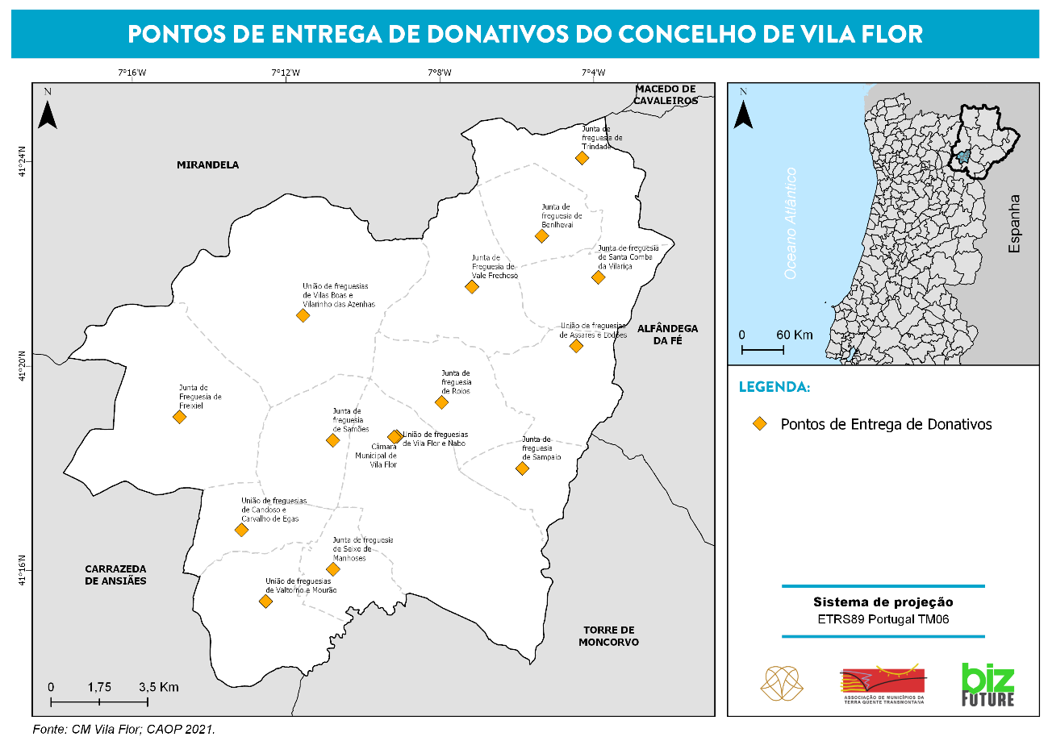
Quadro 41 - Apoio logístico às populações
APOIO LOGÍSTICO ÀS POPULAÇÕES
Coordenação
Instituto de Segurança Social de Vila Flor
Colaboração
- Câmara Municipal de Vila Flor;
- Juntas de Freguesia/ Unidades Locais de Proteção Civil de Vila Flor;
- Corpo de Bombeiros Voluntários de Vila Flor;
- GNR – Posto Territorial de Vila Flor;
- Forças Armadas;
- INEM;
- Centro de Saúde de Vila Flor;
- Associação Humanitária dos Bombeiros Voluntários de Vila Flor;
- Entidade Gestora de Água – Câmara Municipal de Vila Flor, Sistema Multimunicipal do Norte de Portugal e Águas de Carrazeda S.A.
- REN;
- E-Redes;
- ICNF;
- Operadores de Transportes Coletivos;
- Corpo Nacional de Escutas – Agrupamento 1055;
- Restaurantes;
- Empresas de Bens de Primeira Necessidade;
- Santa Casa da Misericórdia.
Prioridades de Ação
- Garantir a prestação de apoio social de emergência bem como a criação de abrigos/ alojamentos que funcionem como zonas de concentração e alojamento;
- Gerir os meios e recursos específicos (alimentação, agasalhos, material sanitário, locais para constituição de abrigos de emergência, instalações fixas de apoio e transporte de passageiros e mercadorias) em termos de armazenamento e distribuição nas Zonas de Concentração e Apoio às Populações (ZCAP);
- Assegurar a distribuição de água, de alimentação e de energia, nos locais e nas entidades que prioritariamente devem ser restabelecidas, nomeadamente as unidades hospitalares e de saúde, estabelecimentos de ensino, lares de idosos, centros de dia, instalações públicas ou outras;
- Implementar, quando necessário, e, em articulação com as demais áreas de intervenção, uma rede de distribuição de géneros essenciais à sobrevivência da população não evacuada;
- Coordenar através de protocolos com entidades fornecedoras de bens e serviços, o aprovisionamento em situações de emergência;
- Elaborar comunicados oficiais a distribuir aos cidadãos sobre a localização das ZCAP, conforme estratégia identificada no Quadro 55;
- Garantir a ativação dos abrigos de emergência temporários que funcionem como ZCAP, bem como informar as forças de socorro e os cidadãos das suas localizações, através dos canais disponíveis e mais adequados;
- Promover a atualização da informação sobre evacuados e vítimas, através de listagens com a sua identificação nas ZCAP;
- Coordenar a atribuição de eventuais apoios socioeconómicos às vítimas que venham a ser disponibilizados.
Instruções Específicas
- As ZCAP correspondem aos locais de acolhimento e alojamento temporário da população deslocada, localizados em espaços abertos e fechados, nomeadamente em parques de estacionamento, grandes superfícies comerciais, campos de futebol, ginásios gimnodesportivos, entre outros;
- Os operadores de transportes coletivos apoiam na deslocação das populações para as ZCAP;
- A primeira ação a desenvolver sempre que alguém dê entrada numa ZCAP é o registo. O registo pressupõe a recolha da seguinte informação: nome, idade, morada anterior, necessidades especiais e, assim que possível, indicação do local onde fica realojada. Deve também, sempre que se verifique necessidade, ser registado o nome dos membros do seu agregado familiar que estejam desaparecidos a fim de tentar localizar os mesmos;
- A prestação de apoio social ás populações fica a cargo do ISS;
- O Instituto de Segurança Social de Vila Flor assegura a constituição de equipas técnicas para receção, atendimento e encaminhamento da população nas ZCAP;
- O Instituto de Segurança Social de Vila Flor encaminha a listagem da população registada nas ZCAP para as Forças de Segurança;
- As Juntas de Freguesia apoiam a constituição de equipas de recenseamento e registo da população afetada;
- A segurança às ZCAP é efetuada de acordo com os procedimentos definidos para a área de intervenção da manutenção da Ordem Pública, com as eventuais adaptações decorrentes de orientação do Instituto de Segurança Social de Vila Flor, enquanto entidade coordenadora da área de intervenção;
- As Forças Armadas e o Corpo Nacional de Escutas, na medida das suas possibilidades e disponibilidades, apoiam na montagem das ZCAP móveis (por exemplo em tendas de campanha);
- As Forças Armadas, os Restaurantes, as Empresas de bens de Primeira Necessidade e a Santa Casa da Misericórdia colaboram na disponibilização de bens essenciais (alimentação, artigos de higiene, agasalhos, roupas, etc.) às vítimas e promovem a instalação de locais de montagem de cozinhas e refeitórios de campanha;
- A distribuição de bens essenciais é assegurada pela Câmara Municipal de Vila Flor, pelo Instituto de Segurança Social de Vila Flor e por Empresas de Bens de Primeira Necessidade, na medida das suas disponibilidades;
- O ICNF colabora nas ações de apoio aos animais, no âmbito das respetivas competências, em especial no que diz respeito à necessidade de evacuação dos animais de companhia ou errantes.
- A receção, catalogação, separação, lavagem, desinfeção, armazenamento e distribuição de dádivas fica a cargo do Instituto de Segurança Social de Vila Flor, em colaboração com a Câmara Municipal de Vila Flor;
- As entidades gestoras de sistemas de abastecimento de água e de distribuição de eletricidade e gás asseguram o fornecimento de água, luz e gás às ZCAP;
- A distribuição de água, gás, alimentos, agasalhos e artigos de higiene pessoal à população que não está nas ZCAP e não tem acesso a elas deverá ser realizada em locais centrais, de fácil acesso e divulgados para conhecimento da população;
- A CMPC assegura a divulgação à população da informação acerca da localização das ZCAP.
Conforme é referido anteriormente, uma das prioridades de ação desta componente de apoio logístico é a criação de locais de acolhimento e alojamento temporário da população evacuada (ZCAP). Estas possuem a estrutura e as valências de gestão apresentadas no quadro seguinte:
Quadro 42 - Estrutura e valências de gestão das ZCAP
ZCAP |  | Descrição
Estrutura | Coordenação | Executa missões de instalação e gestão global.
 | Logística | Responsável pelo controlo das existências em armazém de todos os bens, pela manutenção das estruturas móveis e imóveis.
 | Segurança | Assegura a limitação do acesso e segurança nas ZCAP.
Prioridades de Ação | Centros de Registo/Referenciação | Locais nos quais se recebe a população e onde esta  preenche a ficha de registo e referenciação, onde  consta o diagnóstico das necessidades dos indivíduos  ou famílias e procedem ao encaminhamento para as  restantes valências.
 | Centros de Pesquisa e Localização | Locais nos quais se completa o preenchimento da ficha  de recenseamento que, através do registo atualizado,  promove o reencontro e assegura a preservação dos  núcleos familiares.
 | Centros de Cuidados Básicos de Saúde | Locais nos quais se presta assistência a situações de  saúde pouco graves, assegurando a respetiva  estabilização.
 | Centros de Apoio Psicossocial | Locais nos quais se assegura o apoio psicológico de  continuidade e se detetam carências e necessidades  particulares às pessoas evacuadas.
As ZCAP devem estar providas das condições mínimas de apoio quanto a dormidas, alimentação e higiene pessoal, bem como de acessos e parqueamento, já que a movimentação das populações pode ser feita, prioritariamente através de viaturas pessoais. Assim, tendo em conta os critérios anteriormente referidos, no município de Vila Flor poderão funcionar como ZCAP os seguintes locais:
Quadro 43 - ZCAP do município
Designação | Morada | Freguesia | Telefone | Capacidade (camas)
Polidesportivo de Freixiel | Estrada Municipal 629, Freixiel, Vila Flor  41.31895,  -7.23974 | Freixiel | 278 549 103  (Geral Junta de Freguesia) | 35
Polidesportivo de Vilas Boas | Rua do Lameiro, 5360-493, Vilas Boas, Vila Flor  41.34932,  -7.19294 | União de freguesias de Vilas Boas e Vilarinho das Azenhas | 910 230 646 | 45
Polidesportivo de Meireles | Bairro do Reboleiro, Meireles, Vila Flor  41.35971,  -7.17053 | União de freguesias de Vilas Boas e Vilarinho das Azenhas | 278 511 190 (Geral União de Freguesias) | 45
Grupo Desportivo e Cultural de Santa Comba da Vilariça | Santa Comba da Vilariça, Vila Flor  41.35527,  -7.05977 | Santa Comba da Vilariça | 278 535 106  (Geral Junta de Freguesia) | 25
Polidesportivo de Samões | Rua do Cruzeiro, Samões, Vila Flor  41.31110,  -7.18005 | Samões | 278 512 017  (Geral Junta de Freguesia) | 25
Complexo Turístico de Peneireiro | Barragem do Peneireiro, Vila Flor  41.29587,  -7.16793 | União de freguesias de Vila Flor e Nabo | 278 512 350 | 50
Polidesportivo de Vila Flor | Avenida Vasco da Gama, Vila Flor  41.30941,  -7.16431 | União de freguesias de Vila Flor e Nabo | 278 512 895  (Geral União de Freguesias) | 30
Pavilhão Gimnodesportivo de Vila Flor | Estrada Nacional de Vila Flor, Apartado 10, Vila Flor  41.30389,  -7.15157 | União de freguesias de Vila Flor e Nabo | 278 518 200 | 60
Polidesportivo de Valtorno | Estrada Nacional 324, Valetorno, Vila Flor  41.25069,  -7.20936 | União de freguesias de Valtorno e Mourão | 278 638 029  (Geral União de Freguesias) | 45
Polidesportivo de Seixo de Manhoses | Caminho Municipal 1148, Seixo de Manhoses, Vila Flor  41.26697,  -7.18440 | Seixo de Manhoses | 278 512 018  (Geral Junta de Freguesia) | 25
Polidesportivo de Roios | Roios, Vila Flor  41.31700,  -7.13179 | Roios | 278 516 510  (Geral Junta de Freguesia) | 45
Polidesportivo de Sampaio | Sampaio, Vila Flor  41.29929,  -7.09822 | Sampaio | 278 516 843  (Geral Junta de Freguesia) | 45
Mapa 22 - ZCAP do município
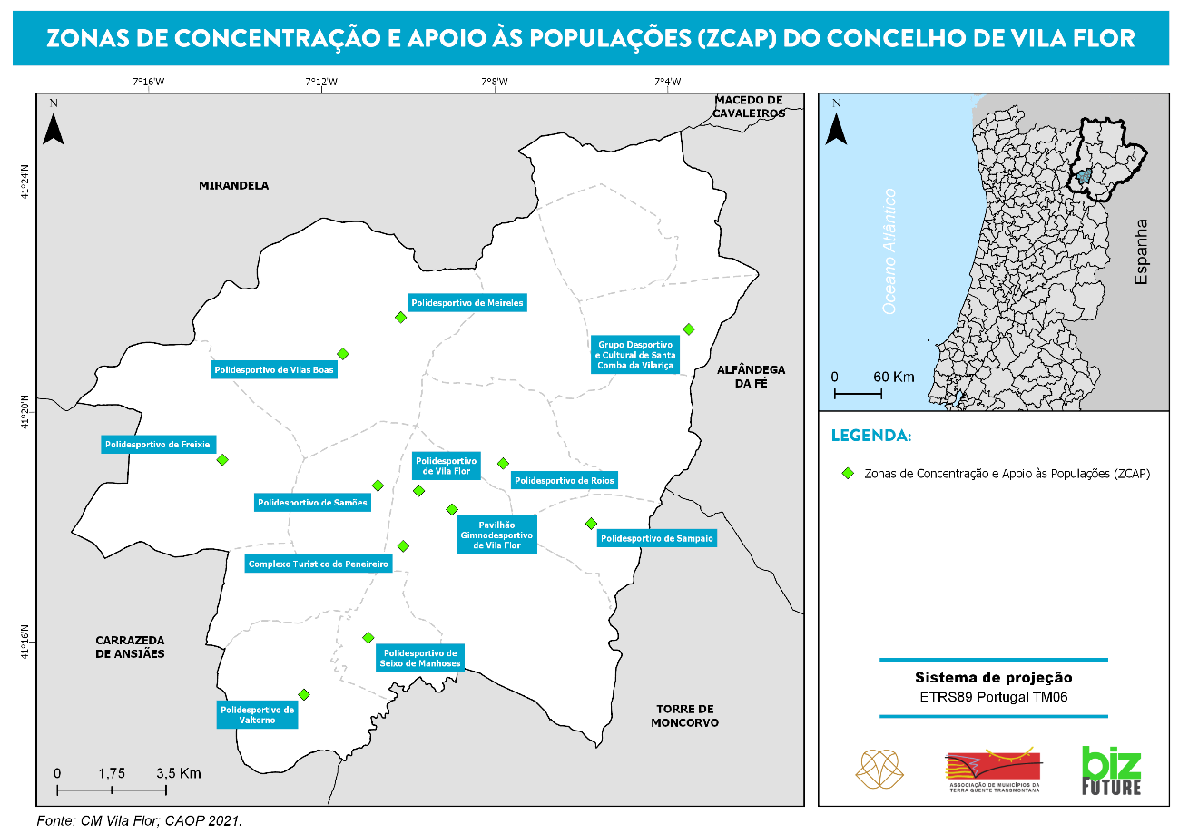
Por último, os procedimentos e instruções de coordenação a considerar na atividade de apoio logístico são os que se encontram expostos no esquema seguinte.
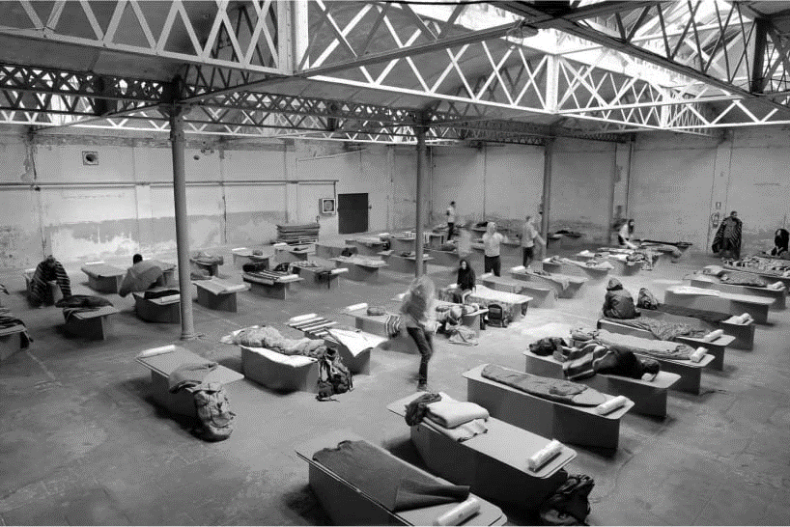

Figura 7 - Procedimentos e instruções de coordenação (Apoio Logístico ás Populações)
ZCAP
CMPC
Instituto de Segurança Social de Vila Flor
Aciona
Coordena
Estrutura fixa
Estrutura móvel
Câmara Municipal de Vila Flor/ Juntas de Freguesia/ Unidades Locais de Proteção Civil
Forças Armadas
Montagem
Valências de gestão
Valências de apoio
Centro de Registo/Referenciação
Serviço Local de Segurança Social
Centro de Pesquisa e Localização
Serviço Local de Segurança Social

Centro de Cuidados Básicos de Saúde
Serviço Local de Segurança Social e Unidades de Saúde
Centro de Apoio Psicossocial
Serviço Local de Segurança Social / INEM/ Unidades de Saúde

Segurança
GNR – Posto Territorial de Vila Flor
Logística
Câmara Municipal de Vila Flor/ Forças Armadas/ Corpo de Bombeiros Voluntários Vila Flor
Funcionamento

  - COMUNICAÇÕES
Para que as comunicações entre o diretor do plano, o posto de comando operacional e as entidades intervenientes, sejam executadas de forma eficiente, esta área de intervenção define os procedimentos e instruções de coordenação que pretendem estabelecer e reforçar as comunicações nas situações de acidente grave ou catástrofe.
No quadro seguinte apresenta-se a estrutura de coordenação, as prioridades de ação e as
instruções específicas a considerar na área de intervenção das comunicações.
Quadro 44 - Comunicações
COMUNICAÇÕES
Coordenação
Serviço Municipal de Proteção Civil (SMPC)
Colaboração
- Corpo de Bombeiros Voluntários de Vila Flor;
- GNR – Posto Territorial de Vila Flor;
- ANACOM;
- Operadores de Telecomunicações.
Prioridades de Ação
- Assegurar a ligação, no âmbito do SIOPS, com os diferentes agentes de proteção civil e outras entidades com dever de cooperação, por forma a garantir as comunicações de emergência;
- Identificar e obviar problemas de interoperabilidade;
- Garantir a operacionalidade dos meios de comunicação de emergência no âmbito da proteção civil, incluindo a reposição de serviços, por afetação de meios e recursos alternativos;
- Mobilizar e coordenar as ações das organizações dos operadores da rede comercial fixa e móvel, no âmbito do apoio às comunicações de emergência e do reforço das redes de telecomunicações;
- Garantir prioridades de acesso a serviços e entidades essenciais, de acordo com o conceito da operação;
- Manter um registo atualizado do estado das comunicações e das capacidades existentes;
- Garantir que todos os intervenientes possam comunicar dentro da hierarquia.
Instruções Específicas
- As redes e serviços de comunicações de emergência consideradas no plano são o SIRESP (Sistema Integrado de Redes de Emergência e Segurança de Portugal), REPC (Rede Estratégica de Proteção Civil); ROB (Rede Operacional de Bombeiros), MV-S (Serviço Móvel de Satélite), SMT (Serviço Móvel Terrestre), STF (Serviço Telefónico fixo);
- Compete ao COS estabelecer o plano de comunicações para o teatro de operações (que inclui as ZS, as ZA e as ZCR), devendo o mesmo ser elaborado em conformidade com os normativos em vigor;
- A ANACOM deverá identificar e caracterizar, nos termos da lei e em articulação com as entidades competentes, os recursos de comunicações eletrónicas com utilidade para a proteção civil. A ANACOM promove a preparação e a cooperação das entidades intervenientes nesta área tendo em vista a operacionalização de cada uma dentro do seu âmbito de ação;
- São prioritárias as ligações entre o Diretor do Plano, o CSREPC, o PCO e as entidades intervenientes;
- As entidades e organizações públicas e privadas devem estar informadas sobre os meios de telecomunicações de emergência, cuja responsabilidade é da área de intervenção das comunicações;
- Em caso de inoperacionalidade dos sistemas de comunicações as forças de segurança organizam um serviço de estafetas, que permita a transmissão das informações mais importantes para a resolução da ocorrência;
- As forças de intervenção utilizam os meios próprios de telecomunicações;
- Os agentes de proteção civil e outras entidades e organismos de apoio poderão ter acesso aos canais táticos e de manobra, desde que devidamente autorizados pela ANEPC;
- Face a um acidente grave ou catástrofe que afete significativamente os sistemas de comunicação, poderão ser utilizados, em reforço, telecomunicações de uso público (telefone, fax, telemóvel, etc.).
O sucesso das operações de proteção civil em caso de acidente grave ou catástrofe advém, em grande parte, das comunicações, por isso, é importante um sistema de comunicações célere e eficaz.
No PMEPC encontram-se definidos os procedimentos e instruções de coordenação do sistema de comunicações como se apresenta resumido na figura seguinte:
Figura 8 - Procedimentos e instruções de coordenação (Comunicações)
PCO
CMPC
CSREPC
Entidades com dever de cooperação
ERAS
EAT
ERAV-mrp
ZRR
APC

No Anexo III apresenta-se a listagem de canais e frequências rádio.

A interligação operacional exposta na figura anterior deverá funcionar como recurso a uma das seguintes redes:
- Rede Estratégica de Proteção Civil (REPC);
- Rede Operacional de Bombeiros (ROB);
- Sistema Integrado de Redes de Emergência e Segurança de Portugal (SIRESP).
Rede | Caraterísticas
REPC | A REPC é uma rede partilhada pela estrutura operacional da ANEPC e pelos agentes de proteção civil, cujo objetivo principal é garantir a interligação e interoperabilidade ao nível das estruturas superiores de comando, de acordo com o disposto na respetiva NEP em vigor, da ANEPC. Esta é composta pelos seguintes elementos:  - 42 Estações repetidoras (correspondentes a 42 canais em semiduplex);  - Equipamentos terminais de base (centrais de comunicações);  - Equipamentos terminais móveis (veículos);  - Equipamentos terminais portáteis (utilização individual).  O plano de frequências da REPC é composto, ainda, por 18 canais em simplex.
ROB | O ROB destina-se exclusivamente a ser utilizada pelos corpos de bombeiros no âmbito da sua atividade operacional (NEP/8/NT/2010), apresentando a seguinte composição:  - 49 Estações repetidoras (correspondentes a 49 canais em semiduplex);  - Equipamentos terminais de base (centrais de comunicações);  - Equipamentos terminais móveis (veículos);  - Equipamentos terminais portáteis (utilização individual).  O plano de frequência da ROB é ainda composto por 15 canais em simplex que asseguram as comunicações na zona de intervenção.
SIRESP | O SIRESP é um sistema único de comunicações, baseado numa só infraestrutura de telecomunicações nacional, partilhado, que deve assegurar a satisfação das necessidades de comunicações das forças de segurança e emergência, satisfazendo a intercomunicação e a interoperabilidade entre as diversas forças e serviços e, em caso de emergência, permitir a centralização do comando e da coordenação (Decreto-Lei nº. 167/2006, de 15 de agosto).  Comparativamente com outras redes, o SIRESP tem a vantagem de poder ser utilizado como rede privativa para cada entidade, que em caso de necessidade permite que todas as entidades sejam colocadas em conversação.
Por último, saliente-se que perante uma situação de acidente grave ou catástrofe que afete significativamente o sistema de comunicações rádio, estas serão efetuadas com recurso aos sistemas de telecomunicações de uso público. Caso estes sistemas também se encontrem inoperacionais, as forças de segurança organizam um serviço de estafetas que permita a transmissão das informações mais importantes para a resolução da ocorrência.


  - INFORMAÇÃO PÚBLICA
Na parte da informação pública está definida a forma como a população é avisada e mantida informada durante a ocorrência de uma situação de acidente grave ou catástrofe. A forma de aviso poderá ser efetuada de diversos modos, e tem como objetivo permitir que esta adote as instruções das autoridades e as medidas de autoproteção recomendadas.
Esta parte da gestão da informação é coordenada pela CMPC de Vila Flor, a qual conta com o apoio das entidades enumeradas no quadro seguinte:
Quadro 45 - Informação Pública
INFORMAÇÃO PÚBLICA
Coordenação
Comissão Municipal de Proteção Civil (CMPC)
Colaboração
- Câmara Municipal de Vila Flor;
- Juntas de Freguesia/ Unidades Locais de Proteção Civil de Vila Flor;
- Corpo de Bombeiros Voluntários de Vila Flor;
- GNR – Posto Territorial de Vila Flor;
- Instituto de Segurança Social de Vila Flor;
- Instituições Particulares de Solidariedade Social de Vila Flor;
- ANACOM;
- Operadores de Telecomunicações;
- Órgãos de Comunicação Social.
Prioridades de Ação
- Assegurar que a população é avisada e mantida informada, de modo a que possa adotar as instruções das autoridades e as medidas de autoproteção mais convenientes;
- Divulgar informação à população sobre locais de receção de donativos, locais de recolha de sangue, locais para inscrição para serviço voluntário e instruções para o regresso de populações evacuadas;
- Garantir a relação com os órgãos de comunicação social e preparar, com periocidade determinada, comunicados a distribuir;
- Organizar visitas dos órgãos de comunicação social ao TO, garantindo a sua receção e acompanhamento;
- Organizar e preparar briefings periódicos e conferências de imprensa, por determinação do diretor do plano;
- Preparar os comunicados considerados necessários.
Instruções Específicas
- A CMPC é responsável pela gestão da informação pública, cabendo-lhe definir, para cada caso, a forma mais adequada de divulgação à população (informação direta à população ou prestação de informação aos órgãos de comunicação social, através da difusão de comunicados, sendo este mecanismo preferencial);
- A CMPC é responsável pelas seguintes tarefas:
  - Assegurar a resposta a solicitações de informação;
  - Difundir recomendações e linhas de atuação;
  - Elaborar comunicados oficiais a distribuir aos cidadãos;
  - Compete ainda à CMPC, no domínio da relação com os órgãos de
comunicação social:
    - Assegurar a realização de briefings ou conferências de
imprensa, a realizar no PCO;
    - Assegurar a emissão de comunicados de imprensa com
periocidade determinada.
- A CMPC assegura a divulgação à população de informação disponível sobre:
  - Ponto de situação;
  - Ações em curso e medidas de autoproteção;
  - Números de telefone de contacto para informações;
  - Localização de pontos de reunião ou centros de desalojados/assistência;
  - Locais de receção de donativos;
  - Locais de recolha de sangue;
  - Locais para inscrição para serviço voluntário;
  - Instruções para regresso de populações evacuadas;
  - Lista de desaparecidos, mortos e feridos;
  - Locais de acesso interdito ou restrito;
  - Localização dos pontos de encontro e das ZCAP;
  - Outras instruções consideradas necessárias.
- A partilha de informações e indicações sobre o acidente ou catástrofe deverá ser difundida, também, nas páginas de Facebook e Websites do Município, do Corpo de Bombeiros Voluntários e da GNR identificando informações específicas sobre o incidente e conduta a adotar por parte das populações;
- Deverão ser utilizados equipamentos de avisos sonoros, ou outros que se julguem adequados, para a partilha de informações a cidadãos com necessidades especiais;
- As forças de segurança, são responsáveis, nos espaços sob sua jurisdição, pela divulgação dos avisos à população, nomeadamente à população isolada e/ou sem acesso aos meios de comunicação por via de avisos sonoros;
- Para garantir homogeneidade na passagem de informação à população, serão utilizados os modelos de comunicado constantes na Parte III – Ponto 3 do PMEPC;
- Os comunicados à população serão transmitidos a cada 6 horas, salvo indicação expressa em contrário;
- Os briefings à comunicação social decorrerão a cada 6 horas, salvo indicação expressa em contrário, e conterão pontos de situação global referentes à totalidade da ZI. O diretor do plano poderá nomear um porta voz para as relações com os órgãos de comunicação social;
- Para acolhimento e encaminhamento de jornalistas, a CMPC poderá determinar a criação de Zonas de Concentração de jornalistas em local a fixar mediante a avaliação dos danos.
Os procedimentos de informação pública devem ser claros e, para além de avisos e comunicados à população, provêm, também, os procedimentos de informação periódica aos órgãos de comunicação social, conforme apresentado na figura seguinte.
Figura 9 - Procedimentos e instruções de coordenação (Informação Pública)
Difunde
TO
PCO
COS
CMPC
CMPC
Informação operacional (conferências de imprensa; comunicados).
Avisos e comunicados à população
- Medidas de autotproteção;
- Restrições;
- Locais de reunião;
- Outras informações.
- Meios envolvidos;
- Pontos de situação.
Organiza e valida
Pontos de situação
Outras informações

  - CONFINAMENTO E/OU EVACUAÇÃO
Perante a ocorrência de um acidente grave ou catástrofe poder-se-á verificar a necessidade de proceder à evacuação da população. A evacuação e/ou confinamento de uma área territorial em risco, coincidente ou não com a zona de sinistro, deverá ser proposta pelo COS à CMPC, através do PCO. A tarefa de orientar a evacuação e a movimentação das populações é da responsabilidade das forças de segurança que para tal poderá contar com a colaboração das entidades apresentadas no quadro seguinte.
Quadro 46 - Confinamento e/ou evacuação
CONFINAMENTO E/OU EVACUAÇÃO
Coordenação
GNR – Posto Territorial de Vila Flor
Colaboração
- Câmara Municipal de Vila Flor;
- Juntas de Freguesia/ Unidades Locais de Proteção Civil;
- Corpo de Bombeiros Voluntários de Vila Flor;
- Forças Armadas
- INEM;
- Associação Humanitária dos Bombeiros Voluntários de Vila Flor;
- Instituto de Segurança Social de Vila Flor;
- Instituições Particulares de Solidariedade Social de Vila Flor;
- IP, S.A.;
- ICNF;
- Órgãos de Comunicação Social;
- Operadores de Transportes Coletivos;
- Agrupamentos de Escolas de Vila Flor;
- Corpo Nacional de Escutas – Agrupamento 1055.
Prioridades de Ação
- Orientar e coordenar as operações de movimentação e/ou confinamento das populações;
- Difundir junto das populações, recomendações de confinamento e/ou evacuação diretamente ou por intermédio da área de intervenção da informação pública;
- Definir Pontos de Encontro (PE), decorrentes das evacuações;
- Definir itinerários de evacuação, em articulação com o COS presente em cada TO e em conformidade com o Mapa 23;
- Garantir o encaminhamento da população evacuada até à ZCAP;
- Reencaminhar o tráfego, de modo a não interferir com a movimentação da população a evacuar nem com a mobilidade das forças de intervenção;
- Estabelecer e manter abertos os corredores de emergência.
Instruções Específicas
- A escolha das ações de proteção para uma determinada situação depende de uma série de fatores. Em alguns casos, a evacuação pode ser a melhor opção, em outros, o abrigo em refúgios, no entanto estas duas ações podem ser utilizadas em conjunto;
- A evacuação e/ou confinamento de uma área territorial em risco, coincidente ou não com zona de sinistro, deverá ser proposta pelo COS à CMPC, através do PCO;
- A orientação e a coordenação da evacuação e/ou confinamento das populações é da responsabilidade das Forças de Segurança;
- Nas operações de evacuação e/ou confinamento deve ter-se em atenção:
  - Localização e número de pessoas em risco de evacuação ou confinamento;
  - Tempo disponível para evacuar ou abrigar no local;
  - Capacidade de controlar a evacuação ou o abrigo no local;
  - Tipos de construção e de disponibilidade dos edifícios para acolhimento ou abrigo;
  - Condições meteorológicas (efeitos na propagação das nuvens de vapor, previsão de alterações, efeito na evacuação ou na proteção no local);
  - Existem determinadas medidas que devem ser tidas em atenção para a tomada de decisão de evacuação e/ou confinamento, caso se trate de matérias perigosas: grau do perigo para a saúde, propriedades químicas e físicas, quantidade envolvida, contenção/controlo do derrame, velocidade de propagação dos vapores.
Evacuação
- A população a evacuar deve dirigir-se para os Pontos de Encontro (PE), onde é prestada a primeira ajuda, cuja localização será determinada e divulgada pelo PCO. Os PE são geridos pela Câmara Municipal de Vila Flor, com o apoio do Instituto de Segurança Social de Vila Flor;
- Compete às Forças de Segurança definir os itinerários de evacuação a utilizar a partir dos PE, atenta a natureza e extensão dos danos nas vias de comunicação, mediante avaliação / informação da entidade gestora da rede viária. Sempre que possível, devem ser privilegiados os itinerários de evacuação fixados no Mapa 23;
- Após a definição das zonas a evacuar, o tráfego rodoviário externo deve ser reencaminhado pelas Forças de Segurança, as quais podem criar barreiras de encaminhamento de tráfego;
- A movimentação coletiva a partir dos PE é garantida com meios de transporte a fornecer pela Associação Humanitária dos Bombeiros Voluntários de Vila Flor, pelo Corpo de Bombeiros Voluntários de Vila Flor, por empresas públicas ou privadas de transportes ou por outros meios proporcionados pela área de intervenção de logística;
- A população movimentada a partir dos PE é encaminhada para a ZCAP, cuja localização e procedimentos de funcionamento estão definidos na área de intervenção de apoio logístico às populações;
- O transporte entre os PE e a ZCAP é, em regra, acompanhado por pessoal do SMPC, Instituto de Segurança Social de Vila Flor e Forças de Segurança. Se necessário, as Forças de Segurança podem solicitar ao PCO a existência de acompanhamento médico, por parte do INEM;
- Compete às Forças de Segurança o controlo sobre a movimentação ilícita de estrangeiros nos grupos evacuados;
- O suporte logístico à evacuação em termos de água, alimentação e agasalhos é assegurado pela área de intervenção de apoio logístico às populações;
- O apoio psicológico aos grupos mais vulneráveis (crianças, idosos, pessoas acamadas, pessoas com mobilidade reduzida, pessoas com deficiência) é efetuado de acordo com os procedimentos definidos na área de intervenção de serviços médicos e transporte de vítimas (apoio psicológico);
- As condições de segurança para o regresso da população a uma área territorial devem ser propostas pelo COS ao Presidente da Câmara Municipal;
- O regresso das populações às áreas anteriormente evacuadas deve ser controlado pelas Forças de Segurança, tendo em vista a manutenção das condições de tráfego, e só quando estiverem garantidas as condições de segurança;
- O ICNF colabora nas ações de evacuação dos animais de companhia ou errantes.
Confinamento
- O confinamento deverá ser uma opção quando existirem condições de segurança;
- Compete às Forças de Segurança isolar a área de perigo, mantendo afastadas todas as pessoas que não estão diretamente envolvidas nas operações. As equipas de emergência não protegidas com equipamentos de proteção individual não estão autorizadas a entrar na zona de isolamento;
- As Forças de Segurança, juntamente com os órgãos de comunicação social, informam a população para fechar portas e janelas, desligar todos os sistemas de ventilação, aquecimento e refrigeração;
- Caso exista perigo de incêndio e/ou explosão, as Forças de Segurança juntamente com os órgãos de comunicação social, informam a população para se manterem longe de portas e janelas devido, ao perigo de projeção de fragmentos de vidro e metal;
- Caso exista alteração das condições da ocorrência, compete às Forças de Segurança comunicar à população a necessidade de evacuação ou avisar do final da situação de perigo.
Uma vez que os incêndios rurais se tratam de um risco classificado como extremo no presente Plano, remete-se, ainda, para os procedimentos identificados no Plano Operacional Municipal (POM) de Vila Flor e no Plano Municipal de Defesa da Floresta contra Incêndios (PMDFCI) de Vila Flor.
Como já foi referido atrás, a evacuação da população poderá ser efetuada para um Ponto de Encontro (PE), onde é prestada a primeira ajuda, cuja localização será determinada e divulgada pelo PCO (quadro e mapa seguintes).

Quadro 47 - Pontos de Encontro (PE) do município
Nome | Localização | Freguesia | Telefone
Grupo Desportivo e Cultural de Santa Comba da Vilariça | 41.35527,  -7.05977 | Santa Comba da Vilariça | 278 535 106
Centro Social e Paroquial de São Bartolomeu de Vila Flor | 41.30672,  -7.15192 | União de freguesias de Vila Flor e Nabo | 278 512 595
Igreja de Nabo | 41.26847,  -7.14413 | União de freguesias de Vila Flor e Nabo | 278 512 595
Igreja de Vale Frechoso | 41.35860,  -7.1197 | Vale Frechoso | 278 516 631
Junta de freguesia de Benlhevai | 41.37407,  -7.0900 | Benlhevai | 278 535 121
Junta de freguesia de Samões | 41.30814,  -7.18143 | Samões | 278 512 017
Igreja de Roios | 41.31968,  -7.13324 | Roios | 278 516 510
Junta de freguesia de Seixo de Manhoses | 41.26601,  -7.18191 | Seixo de Manhoses | 278 512 018
Associação de Mourão | 41.24053,  -7.20259 | União de freguesias de Valtorno e Mourão | 266 586 767
Igreja de Alagoa | 41.2379,  -7.23168 | União de freguesias de Valtorno e Mourão | 266 586 767
Casa do Povo de Assares | 41.33795,  -7.07550 | União de freguesias de Assares e Lodões | 939 461 908
Casa do Povo de Lodões | 41.31809,  -7.0854 | União de freguesias de Assares e Lodões | 939 461 908
Centro Cultural de Vale de Torno | 41.25579,  -7.21128 | União de freguesias de Valtorno e Mourão | 266 586 767
Igreja de Candoso | 41.2824,  -7.22140 | União de freguesias de Candoso e Carvalho de Egas | 278 511 326
Igreja de carvalho de Egas | 41.28055,  -7.19864 | União de freguesias de Candoso e Carvalho de Egas | 278 511 326
Pavilhão Multiusos de Freixiel | 41.3164,  -7.2460 | Freixiel | 278 549 103
Escola de Vieiro | 41.3408,  -7.2601 | Freixiel | 278 549 103
Escola de Folgares | 41.30442,  -7.28399 | Freixiel | 278 549 103
Pavilhão Multiusos de Vilas Boas | 41.349614,  -7.19422 | União de freguesias de Vilas Boas e Vilarinho das Azenhas | 278 511 190
Escola de Vilarinho das Azenhas | 41.3762,  -7.21304 | União de freguesias de Vilas Boas e Vilarinho das Azenhas | 278 511 190
Escola da Ribeirinha | 41.36583,  -7.23690 | União de freguesias de Vilas Boas e Vilarinho das Azenhas | 278 511 190
Escola de Meireles | 41.3592,  -7.16703 | União de freguesias de Vilas Boas e Vilarinho das Azenhas | 278 511 190
Junta de freguesia de Trindade | 41.39929,  -7.07194 | Trindade | 278 535 200
Escola de Trindade | 41.40675,  -7.10561 | Trindade | 278 535 200
Salão Paroquial de Trindade | 41.39303,  -7.06178 | Trindade | 278 535 200
Igreja de Santa Comba da Vilariça | 41.36074,  -7.06592 | Santa Comba da Vilariça | 278 535 106
Igreja de Sampaio | 41.29920,  -7.09957 | Sampaio | 278 516 843
Centro Cultural de Vila Flor | 41.30875,  -7.15419 | União de freguesias de Vila Flor e Nabo | 278 512 595
Igreja do Arco | 41.27984,  -7.16328 | União de freguesias de Vila Flor e Nabo | 278 512 595
Mapa 23 - Pontos de Encontro (PE) do município
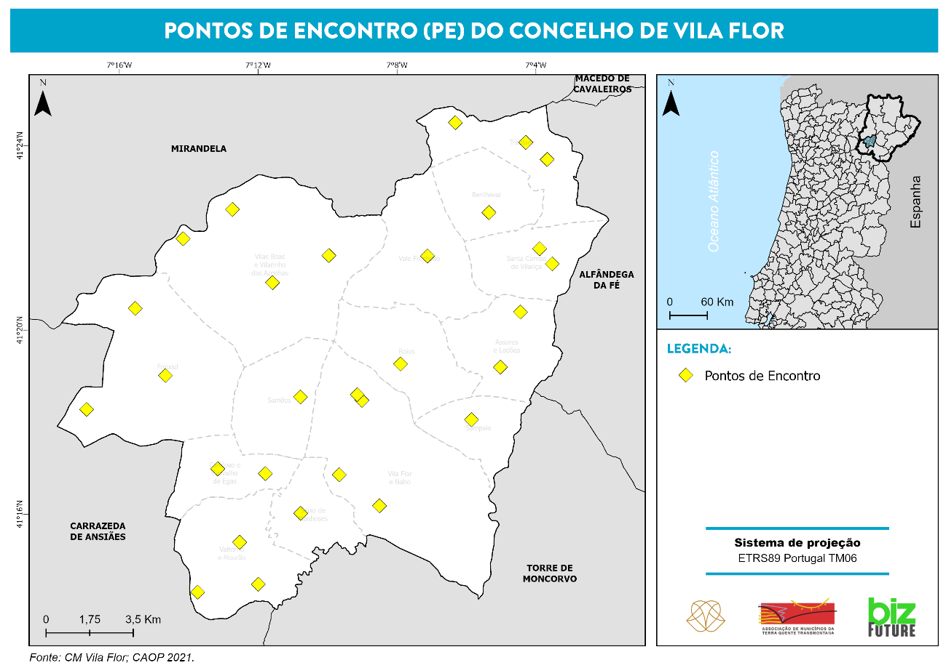

Quando se verifique uma evacuação prolongada da população, dever-se-á proceder à sua deslocação para uma ZCAP, que servirá de alojamento temporário da população até se proceder ao seu realojamento.
Compete, também, às Forças de Segurança definir itinerários de evacuação a utilizar a partir dos PE e garantir que estes se encontram desobstruídos.
Na definição dos itinerários de evacuação deverá considerar-se o local da ocorrência e características do acidente grave ou catástrofe. Contudo, pelas características que apresentam (qualidade da via e velocidade média de circulação), encontram-se identificadas no mapa seguinte as vias que poderão ser utilizadas como corredores de circulação de emergência.
Mapa 24 - Itinerários de evacuação do município
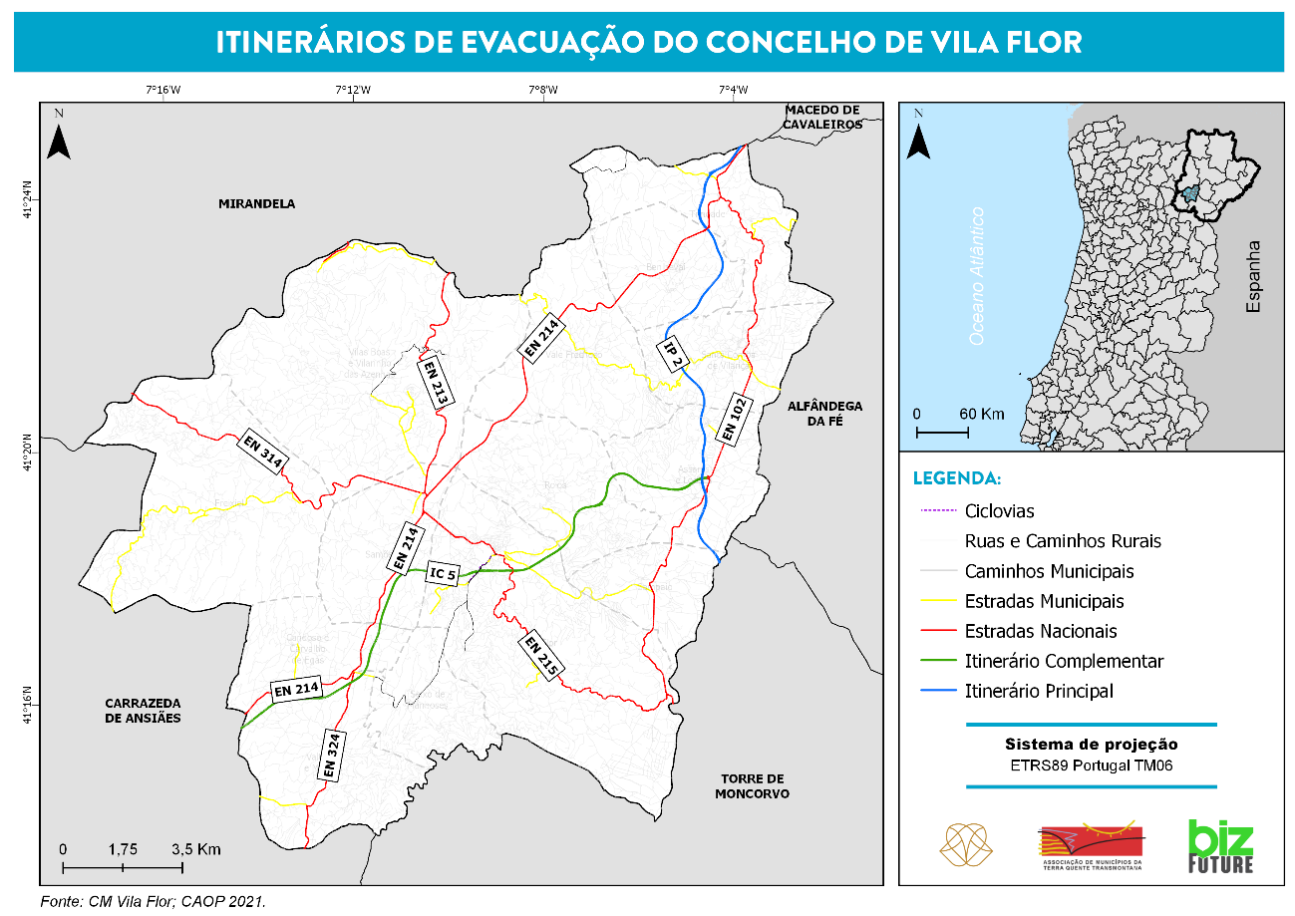

A evacuação da população é orientada e coordenada pelas Forças de Segurança e garantida com os meios de transporte facultados pelos operadores de transporte coletivo e de outros agentes de proteção civil, entidades com dever de cooperação que disponham de meios para tal.
Após controlada a situação de acidente grave ou catástrofe a população evacuada deverá ser reencaminhada à sua área de residência ou, caso não seja possível, deve proceder-se ao seu realojamento.
De forma resumida, a evacuação da população deverá ter em consideração os procedimentos e instruções de coordenação apresentados no esquema da Figura 11.

Figura 10 - Procedimentos e instruções de coordenação (Confinamento e/ou Evacuação)
Propõe a evacuação
TO
COS
CMPC
Valida a Informação
Isolamento/ Confinamento
Coordenador: Forças de Segurança
Evacuação
Coordenador: Forças de Segurança
PE
Coordenador: Câmara Municipal
Itinerário de evacuação
Definido pela Força de Segurança territorialmente competente
ZCAP
Coordenador: área de intervenção de apoio logístico às populações
Transporte
Corpo de Bombeiros; Operadores de Transportes Coletivos; Agentes de Proteção Civil; Infraestruturas de Portugal.
Acompanhamento
Forças de Segurança; Corpo de Bombeiros; Serviço Local de Segurança Social; Forças Armadas; INEM.

  - MANUTENÇÃO DA ORDEM PÚBLICA
A manutenção da ordem pública contempla os procedimentos a adotar para evitar que em caso de acidente grave ou catástrofe ocorram situações de distúrbios, pilhagens, pânico, tensões internas ou outras que de algum modo possam interferir com as operações de socorro e prejudicar a resolução da ocorrência.
Quadro 48 - Manutenção da ordem pública
MANUTENÇÃO DA ORDEM PÚBLICA
Coordenação
GNR – Posto Territorial de Vila Flor
Colaboração
Empresas de Segurança Privada.
Prioridades de Ação
- Garantir a manutenção da lei e da ordem;
- Garantir a proteção das pessoas, bens e património;
- Garantir o controlo de tráfego e manter abertos corredores de circulação de emergência;
- Garantir a segurança de estruturas sensíveis e/ou fundamentais às operações de proteção civil e de apoio às populações;
- Coordenar o acesso às áreas afetadas;
- Colaborar nas ações de aviso, alerta e mobilização do pessoal envolvido nas operações de socorro, bem como no aviso e alerta às populações, em colaboração com a área da gestão da informação;
- Prestar a colaboração necessária ao diagnóstico da situação de emergência;
- Promover junto aos acessos da zona de sinistro, a existência de barreiras com ponto de controlo de segurança;
- Garantir a segurança e o controlo de acessos aos Postos de Comando, PE e ZCAP a pessoas devidamente autorizadas;
- Assegurar e garantir o condicionamento de acesso e segurança ao Teatro
de Operações de pessoas e veículos.
Instruções Específicas
- A manutenção da ordem pública é competência primária das forças de segurança;
- Compete às Forças de Segurança patrulhar as zonas afetadas e evacuadas com vista a garantir a segurança física da população e proteger a propriedade privada e impedir roubos ou pilhagens;
- As Forças de Segurança garantem o tráfego rodoviário em direção às zonas de sinistro, efetuando as eventuais alterações à circulação a que houver necessidade, e garantem a manutenção de ordem pública com as suas forças de intervenção. As Forças de Segurança podem criar barreiras ou outros meios de controlo, bem como corredores de emergência;
- Compete às Forças de Segurança garantir a segurança de estabelecimentos públicos ou de infraestruturas consideradas sensíveis, designadamente instalações de interesse público ou estratégico municipal. Este controlo de segurança pode implicar o apoio de empresas privadas de segurança, a mobilizar pelo detentor da instalação;
- As forças de segurança garantem a segurança física de pessoas e bens nas zonas afetadas;
- As empresas de segurança privada, identificas em III-2, poderão colaborar com as forças de segurança nos termos da lei e nos espaços a si consignados;
- As forças de segurança garantem a segurança dos corredores de circulação das viaturas de socorro, das áreas de triagem e das estruturas montadas (por exemplo: hospitais de campanha) para apoiar a prestação de cuidados médicos;
- As forças de segurança garantem a segurança das zonas evacuadas e das estruturas operacionais.

Conforme referido atrás, o acesso à zona afetada e às zonas envolventes do sinistro (ZA, ZCR, ZRR, ZCAP e ZRnM) deverá ser limitado às forças de intervenção, entidades com dever de cooperação, sendo que para tal, as forças de segurança poderão criar barreiras (perímetros de segurança).
Quadro 49 - Perímetros de segurança
Perímetros de Segurança
Definição | Separação física de local, espaço ou zona, assegurada ou não por elementos das Forças de Segurança, que visa reduzir, limitar ou impedir o acesso de pessoas, veículos ou outros equipamentos a locais onde não estão autorizados a permanecer.
Segurança | A segurança no interior do perímetro é assegurada pelas Forças de Segurança.
Áreas de Segurança | Vermelha | Espaço onde está instalada a estrutura central e fulcral do PCO.
 | Amarela | Espaço onde estão instaladas as infraestruturas de apoio logístico (espaços de refeição e convívio, zonas sanitárias e locais de armazenamento de material ou equipamento não sensível).
 | Verde | Espaço destinado aos órgãos de comunicação social (OCS).
Execução dos Perímetros de Segurança | Perímetro de Segurança Exterior | O perímetro exterior é montado ao longo da infraestrutura onde se situa o PCO. É montado um Posto de Controlo à entrada do perímetro exterior, que faz o controlo de acessos ao PCO.
 | Perímetro de Segurança Interior | O perímetro de segurança será garantido por  barreiras físicas, com controlo de acessos e com  segurança de área executada pela Força de  Segurança territorialmente competente.
Execução dos Perímetros de Segurança (TO) | - As Forças de Segurança garantem, dentro do possível, o condicionamento e controlo do acesso de pessoas e veículos à zona afetada e às zonas envolventes do sinistro (ZA, ZCR, ZRR, ZCAP, NecPro e ZRnM);  - As Forças de Segurança permitem a entrada e saída de viaturas de emergência e de proteção civil na zona afetada.

Os perímetros de segurança serão estabelecidos pelo COS e a segurança no interior destes deve ser garantida pelas Forças de Segurança. A sua dimensão é variável, sendo determinada de acordo com as indicações do COS, em função da informação que se pode observar diretamente, podendo ser posteriormente alargada ou diminuída de acordo com a evolução da ocorrência.
No que diz respeito aos estabelecimentos industriais e comerciais, a segurança destes deve ser garantida pelas Forças de Segurança. Contudo, de modo a reforçar a segurança destes estabelecimentos poderá recorrer-se a empresas de segurança privadas da especialidade, cujos vigilantes devem apresentar-se devidamente uniformizados.
Para além das prioridades de ação e instruções específicas anteriormente apresentadas, importa realçar alguns procedimentos e instruções de coordenação a adotar numa situação de acidente grave ou catástrofe, os quais se encontram evidenciados na figura seguinte:

Figura 11 - Procedimentos e instruções de coordenação (Manutenção da Ordem Pública)
TO
PCO
COS
CMPC
Valida a informação
Forças de Segurança
Segurança Zona de Sinistro
Segurança envolvente Zona de Sinistro
Segurança Instalações de Apoio à Emergência
Controlo de tráfego
Patrulhamento de áreas
Empresas de Segurança Privadas
ZA
ZCR
ZRR
ZCAP
ZRnM
Estabelecimentos comerciais e industriais
Pontos de situação
NecPro

  - SERVIÇOS MÉDICOS E TRANSPORTE DE VÍTIMAS
Nesta área de intervenção identificam-se os procedimentos e instruções de coordenação, assim como os meios e as responsabilidades dos serviços, agentes de proteção civil, organismos e entidades de apoio, no que se refere às atividades de saúde e evacuação secundária, face a um elevado número de vítimas.
Para além do INEM, existem outros agentes de proteção civil, entidades com dever de cooperação que poderão colaborar nas atividades de saúde e evacuação secundária, designadamente:
Quadro 50 - Serviços médicos e transporte de vítimas
SERVIÇOS MÉDICOS E TRANSPORTE DE VÍTIMAS
Coordenação
- INEM (na área pré-hospitalar);
- Unidade Hospitalar de Macedo de Cavaleiros e Hospital Distrital de Mirandela (na área hospitalar)
Colaboração
- Câmara Municipal de Vila Flor;
- Corpo de Bombeiros Voluntários de Vila Flor;
- Forças Armadas.
Prioridades de Ação
- Garantir a prestação de cuidados médicos de emergência nas áreas atingidas, nomeadamente a triagem, estabilização e transporte das vítimas para as unidades de saúde;
- Estabelecer áreas de triagem de vítimas;
- Evacuação secundária das vítimas;
- Determinar os hospitais de evacuação;
- Organizar o fornecimento de recursos médicos;
- Assegurar a montagem, organização e funcionamento de postos de triagem, postos médicos avançados (PMA) e de hospitais de campanha;
- Inventariar, convocar, reunir e distribuir o pessoal dos serviços de saúde, nas suas diversas categorias, de forma a reforçar e/ou garantir o funcionamento de serviços temporários e/ou permanentes;
- Preparar e manter atualizado um registo de meios humanos e recursos materiais, a disponibilizar em situação de emergência (cooperação com a área de gestão administrativa e financeira);
- Implementar um sistema de registo de vítimas desde o teatro de operações até à unidade de saúde de destino;
- Inventariar danos e perdas nas capacidades dos serviços de saúde, bem como das que se mantêm operacionais na zona de sinistro;
- Criar locais de recolha de sangue em locais chave e assegurar a sua posterior distribuição pelas unidades de saúde carenciadas;
- Coordenar as ações de saúde pública, nomeadamente o controlo de doenças transmissíveis e da qualidade dos bens essenciais (alimentação, água, medicamentos e outros);
- Planear, propor, coordenar e garantir as ações de vacinação consideradas fulcrais ao controlo sanitário da população.
Instruções Específicas
- A triagem primária é da competência da área de intervenção de socorro e salvamento, sendo em regra realizada pelo Corpo de Bombeiros, sob coordenação do INEM;
- A localização dos postos/áreas de triagem é identificada pelo COS e devem estar tão perto quanto possíveis das zonas mais afetadas dentro da ZS, respeitando as necessárias distâncias de segurança;
- O INEM monta postos de triagem e de assistência pré-hospitalar de acordo com a necessidade, promovendo a triagem das vítimas e a evacuação secundária, em articulação com entidades públicas prestadoras de cuidados de saúde;
- O transporte de vítimas até aos postos de triagem e de assistência pré-hospitalar (evacuação primária) é efetuado pelo INEM, Corpo de Bombeiros e Forças Armadas, em articulação com o PCO. A evacuação secundária é coordenada pelo INEM, em articulação com o PCO e efetuada em ambulâncias do INEM, Corpo de Bombeiros ou eventualmente, em viaturas das Forças Armadas;
- Os cadáveres identificados na triagem primária serão posteriormente encaminhados para locais de reunião de vítimas mortais, aplicando-se os procedimentos da área de intervenção dos serviços mortuários;
- As Forças Armadas colaboram na prestação de cuidados de saúde de emergência, na medida das suas disponibilidades, contribuindo ainda, desde que possível, para o esfoço municipal através de hospitais de campanha;
- Para evacuação e tratamento das populações (vítimas e operacionais) serão utilizadas as estruturas hospitalares públicas disponíveis, nomeadamente, o Centro de Saúde de Vila Flor, a Unidade Hospitalar de Macedo de Cavaleiros e o Hospital Distrital de Mirandela, podendo ser reforçadas, a pedido, por outras estruturas distritais ou nacionais;
- O Centro de Saúde de Vila Flor, a Unidade Hospitalar de Macedo de Cavaleiros e o Hospital Distrital de Mirandela dirigem ações de controlo ambiental, de doenças e da qualidade dos bens essenciais;
- O Centro de Saúde de Vila Flor executa ações de registo de vítimas deste o TO até à unidade de saúde de destino, à identificação e criação de áreas estratégicas dedicadas à colheita de sangue e à implementação de bancos de sangue;
- O veterinário municipal coordena todas as ações de veterinária, designadamente a desinfeção, desinfestação e incineração de todos os animais mortos e resíduos.
A localização dos postos de triagem será estabelecida pelo COS em colaboração com o corpo de bombeiros, devendo ficar localizados o mais próximo possível da área afetada, mas respeitando a distância de segurança necessária. No município de Vila Flor poderão ser utilizados como postos de triagem os seguintes locais:
Quadro 51 - Postos de triagem do município
Designação | Morada | Freguesia | Telefone
Grupo Desportivo e Cultural de Santa Comba da Vilariça | Santa Comba da Vilariça, Vila Flor  41.35527,  -7.05977 | Santa Comba da Vilariça | 278 535 106  (Geral Junta de Freguesia)
Pavilhão Gimnodesportivo de Vila Flor | Estrada Nacional de Vila Flor, Apartado 10, Vila Flor  41.30389,  -7.15157 | União de freguesias de Vila Flor e Nabo | 278 518 200
Complexo Turístico de Peneireiro | Barragem do Peneireiro, Vila Flor  41.29587,  -7.16793 | União de freguesias de Vila Flor e Nabo | 278 512 350
Mapa 25 - Postos de triagem do município
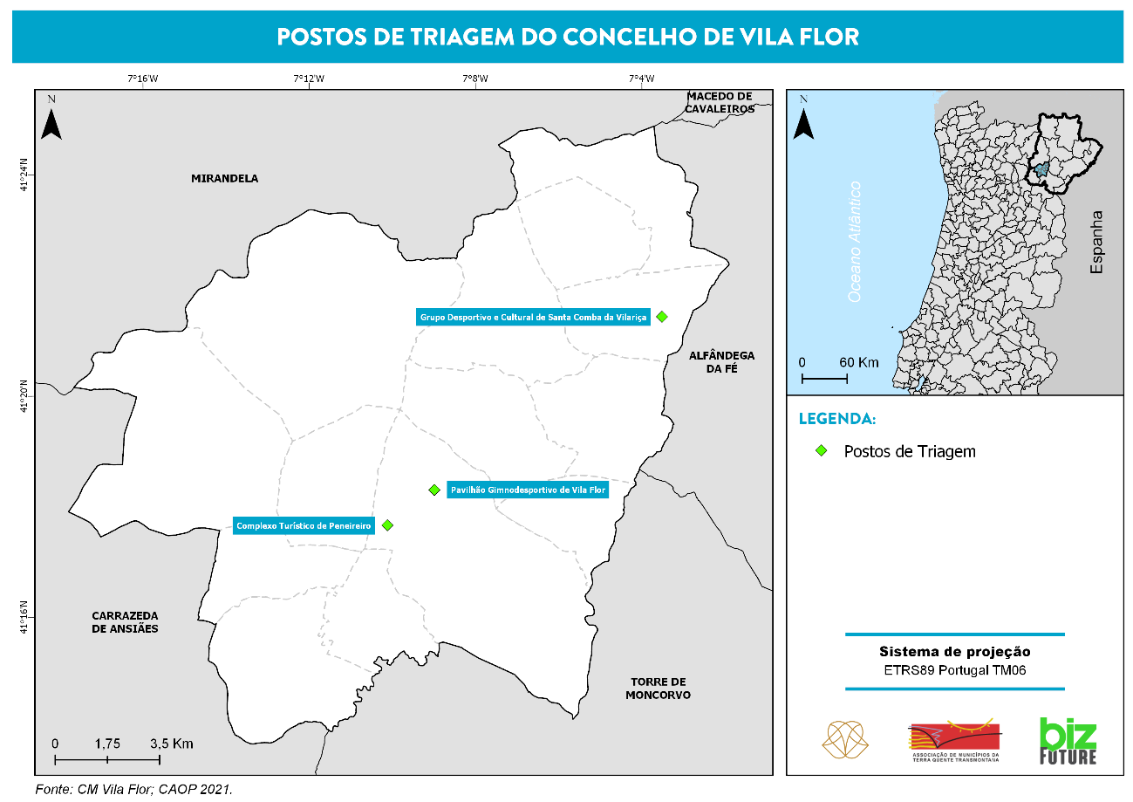

Para além do referido atrás, as entidades responsáveis pelos serviços médicos e transporte de vítimas deverão considerar os procedimentos e instruções de coordenação expostos na figura seguinte:
Figura 12 - Procedimentos e instruções de coordenação (Serviços Médicos e Transporte de Vítimas)
TO
PCO
Socorro e Salvamento
Triagem primária
INEM e Corpo de Bombeiros

Mortos
Zona de Transição
Feridos
Evacuação primária
Corpo de Bombeiros, INEM e Forças Armadas
Postos de Triagem
(INEM)
Evacuação secundária
Serviços de saúde e INEM
Mortos
Transporte
Corpo de Bombeiros e Forças Armadas
Feridos Graves
Evacuação secundária
INEM, Corpo de Bombeiros e Forças Armadas
Ilesos e Feridos Ligeiros
Transporte
Corpo de Bombeiros e Forças Armadas
ZRnM
Unidades de Saúde
ZCAP
CMPC

    - Apoio Psicológico
Esta área de intervenção visa assegurar que, caso necessitem, as populações afetadas e os vários elementos intervenientes nas operações de socorro, têm um acompanhamento psicológico. Este apoio é da responsabilidade do INEM, que poderá contar com a colaboração de agentes de proteção civil, entidades com dever de cooperação que disponham de psicólogos (Câmara Municipal, INEM, Centro de Saúde, Hospitais, Forças Armadas, Instituto de Segurança Social, IPSS), identificados em III-2. Assim, as entidades responsáveis pela prestação de apoio psicológico, deverão ter em consideração as seguintes prioridades de ação e instruções específicas:
Quadro 52 – Apoio psicológico
APOIO PSICOLÓGICO
Coordenação
INEM
Colaboração
- Câmara Municipal de Vila Flor;
- Corpo de Bombeiros Voluntários de Vila Flor;
- GNR – Posto Territorial de Vila Flor;
- Forças Armadas;
- Centro de Saúde de Vila Flor, Unidade Hospitalar de Macedo de Cavaleiros e Hospital Distrital de Mirandela;
- Instituto de Segurança Social de Vila Flor;
- Instituições Particulares de Solidariedade Social de Vila Flor.
Prioridades de Ação
- Assegurar o apoio psicológico imediato a prestar às vítimas primárias e secundárias no local da ocorrência/teatro de operações;
- Coordenar os mecanismos de evacuação das vítimas primárias e secundárias do teatro de operações para as Zonas de Apoio Psicológico (ZAP) e destas para as ZCAP;
- Assegurar o apoio psicológico às vítimas terciárias;
- Coordenar os mecanismos de evacuação das vítimas terciárias para locais exclusivos para esse efeito;
- Assegurar o apoio psicológico de continuidade à população presente nas ZCAP.
Instruções Específicas
- O apoio psicológico imediato às vítimas primárias e secundárias no teatro de operações será realizado em ZAP constituídas para o efeito, que são da responsabilidade do INEM;
- As ações a desenvolver nas ZAP são respeitantes a receção e estabilização de vítimas, levantamento de necessidades psicossociais, identificação e recolha de informação das mesmas;
- As ZAP são da responsabilidade do INEM a quem cabe gerir as prioridades de evacuação e os momentos de evacuação. Os restantes agentes de proteção civil e entidades com dever de cooperação que disponham de psicólogos apoiam o INEM na medida das suas disponibilidades;
- A articulação de informação entre a ZCAP e a ZAP é efetuada no PCO ou entre os respetivos Núcleos, nomeadamente o Núcleo de Coordenação ao Apoio Psicológico e Social de Emergência (NCAPSE) e o Núcleo de Emergência Médica (NEM), quando constituídos;
- As ZAP devem articular-se com as ZCAP quanto à comunicação de dados, e com o COS quanto à recolha de informação com relevância operacional;
- O apoio psicológico às vítimas terciárias é responsabilidade primária das respetivas entidades. No caso de insuficiência ou ausência de meios de apoio, este será garantido pelas entidades disponíveis para o efeito. As vítimas terciárias são acompanhadas em locais reservados e exclusivos para esse efeito;
- Os psicólogos das Forças de Segurança e das Forças Armadas serão usados prioritariamente no tratamento e acompanhamento dos seus próprios operacionais. As disponibilidades remanescentes poderão ser utilizadas no âmbito do esforço geral de resposta;
- O apoio psicológico de continuidade, a realizar predominantemente nas ZCAP, é coordenado pelo Instituto de Segurança Social de Vila Flor que será apoiado por equipas de psicólogos da Câmara Municipal de Vila Flor, das unidades de saúde e demais agentes de proteção civil, entidades e organismos de apoio que disponham de psicólogos;
- Nas ZCAP aplicam-se os procedimentos previstos para a área de intervenção do apoio logístico à população;
- O apoio psicológico às vítimas secundárias que se encontram nas ZRnM e NecPro é coordenado no PCO.

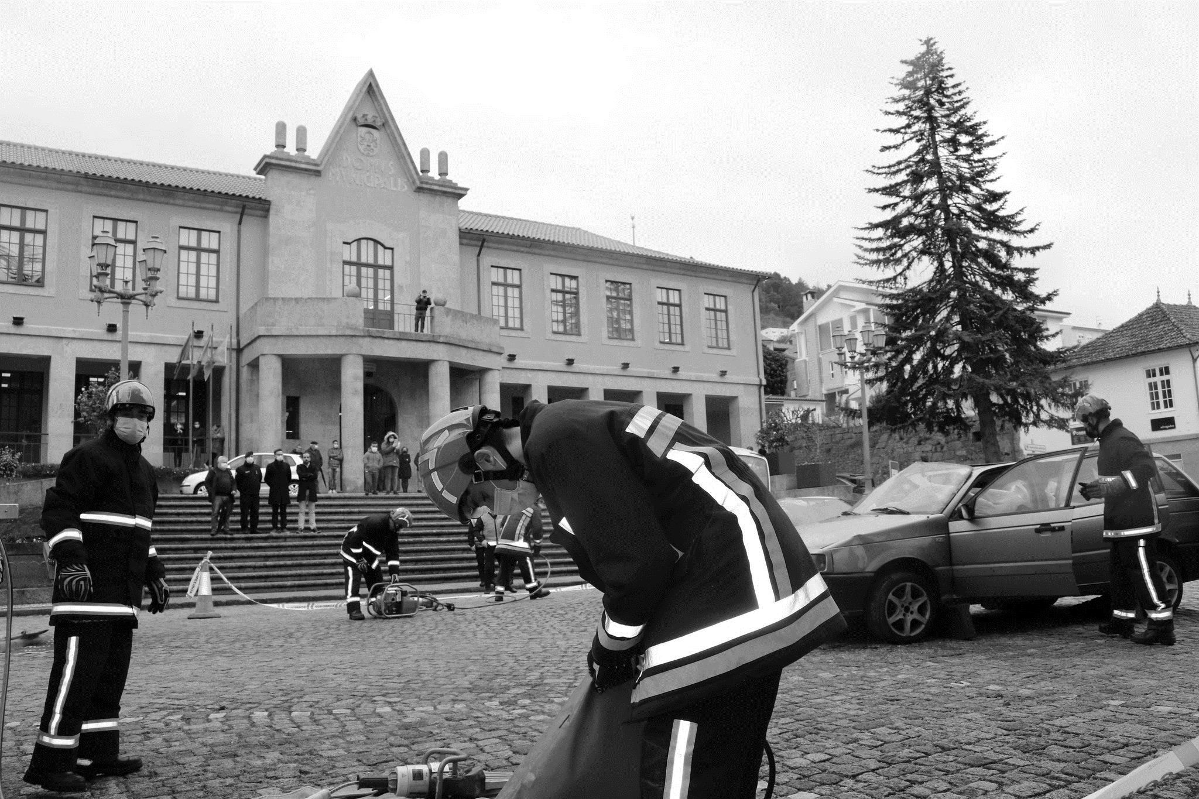

Figura 13 - Procedimentos e instruções de coordenação (Apoio Psicológico)

TO
ZAP
Vítimas primárias
INEM
Vítimas secundárias
INEM
Vítimas terciárias
Entidades
Apoio psicológico
EVACUAÇÃO COM APOIO PSUCOLÓGICO
ZCAP
Serviço Local de Segurança Social
Câmara Municipal e Unidades de Saúde
INEM, Corpo de Bombeiros, Forças de Segurança e Forças Armadas
Apoio imediato
Apoio continuado
Coordenação
Apoio

  - SOCORRO E SALVAMENTO
A intervenção inicial face a um acidente grave ou catástrofe cabe, prioritariamente, às forças de intervenção mais próximas do local da ocorrência ou aquelas que apresentam missão especifica mais adequada. Deste modo, e conforme a legislação aplicável (SIOPS), o chefe da primeira equipa de intervenção a chegar ao local assume a função de COS. Contudo, para uma correta organização e funcionamento das atividades de socorro e salvamento, perante um acidente grave ou catástrofe importa definir as prioridades de ação e as entidades responsáveis por esta área de intervenção, designadamente:
Quadro 53 - Socorro e salvamento
SOCORRO E SALVAMENTO
Coordenação
Serviço Municipal de Proteção Civil (SMPC)
Colaboração
- COS;
- Câmara Municipal de Vila Flor;
- Corpo de Bombeiros Voluntários de Vila Flor;
- GNR – Posto Territorial de Vila Flor;
- Forças Armadas;
- INEM;
- Sapadores Florestais;
- Instituto de Conservação da Natureza e Florestas.
Prioridades de Ação
- Assegurar a minimização de perdas de vidas, através das ações de busca e salvamento decorrentes do acidente grave ou catástrofe;
- Assegurar a constituição de equipas no âmbito das valências do socorro e salvamento e garantir a sua segurança;
- Avaliar as áreas afetadas onde deverão ser desencadeadas ações de busca e salvamento, nomeadamente tendo em conta as informações a disponibilizar, eventualmente, pelas Equipas de Reconhecimento e Avaliação da Situação (ERAS);
- Efetuar o escoramento de estruturas, caso necessário, após a avaliação da estabilidade pelas Equipas de Avaliação Técnica (EAT);
- Assegurar a contenção de fugas e derrames de substâncias perigosas;
- Executar o socorro às populações, em caso de incêndios, inundações, desabamentos e, de um modo geral, em todos os sinistros;
- Colaborar na determinação de danos e perdas;
- Propor a definição de zonas prioritárias nas áreas afetadas pela situação de emergência;
- Planear e coordenar a evacuação primária, em articulação com a área de intervenção dos Procedimentos de Evacuação, colaborando nas ações de transporte;
- Assegurar a prestação de primeiros socorros, em articulação com a área de intervenção dos Serviços Médicos e Transporte de Vítimas.
Instruções Específicas
- A intervenção inicial cabe prioritariamente às forças mais próximas do local da ocorrência ou àquelas que se verifique terem uma missão específica mais adequada;
- As ações de busca, socorro e salvamento poderão ser apoiadas por meios aéreos, de acordo com a necessidade de disponibilidade das aeronaves;
- O Corpo de Bombeiros, o INEM e a GNR executam ações de evacuação primária e assistência a feridos;
- A Câmara Municipal, o Corpo de Bombeiros e a GNR asseguram a contenção de fugas e derrames de substâncias perigosas;
- O Corpo de Bombeiros assegura primariamente as operações de busca e salvamento e de combate a incêndios;
- As Forças de Segurança participam primariamente nas operações que se desenvolvam nas respetivas áreas de atuação, podendo atuar em regime de complementaridade nas restantes;
- A GNR participa nas operações de busca e salvamento com a valência cinotécnica, na respetiva área de jurisdição ou em regime de complementaridade das restantes;
- As Forças Armadas participam nas operações de busca e salvamento na medida das suas capacidades e disponibilidades;
- Após avaliação das estruturas por parte da EAT, o Corpo de Bombeiros executa ações de escoramento;
- A GNR executa ações de desobstrução de vias de comunicação e itinerários de socorro, para as operações de demolição e escoamento de águas e para as ações de identificação de substâncias tóxicas/poluentes;
- A GNR executa, através da Unidade de Emergência de Proteção e Socorro (UEPS), ações de proteção e socorro nas ocorrências de incêndios rurais ou de matérias perigosas ou de edifícios e estruturas colapsadas;
- Os Sapadores Florestais participam nas ações de primeira intervenção e apoio ao combate em incêndios rurais;
- O ICNF participa nas ações de socorro e salvamento nas áreas protegidas;
- Em matéria de evacuação primária e secundária dos feridos leves e dos feridos graves aplicam-se os procedimentos previstos para a Área de Intervenção dos Serviços Médicos e Transporte de Vítimas;
- No que respeita ao tratamento dos cadáveres, aplicam-se os procedimentos previstos para a Área de Intervenção de Serviços Mortuários.
Durante as atividades de socorro poderá ser necessária uma adequada técnica dos agentes presentes ou, simplesmente, por rotatividades de pessoas, a transferência do comando. Nestes casos é necessário efetuar um briefing ao próximo COS e uma notificação a informar todos os agentes de proteção civil intervenientes nas operações de mudança de comando. Terminadas as operações relacionadas com a supressão da ocorrência no que respeita ao socorro e salvamento de vítimas e asseguradas as condições de segurança compete ao diretor do plano, em articulação com o COS, dar por terminada fase de emergência. Terminada a fase de emergência, deve proceder-se à desmobilização dos meios não necessários à fase de reabilitação, sendo da competência do diretor do plano a decisão sobre o regresso das populações desalojadas às áreas consideradas seguras.
As entidades responsáveis por esta área de intervenção, para além das prioridades de ação e instruções específicas supracitadas deverão considerar os procedimentos e instruções de coordenação apresentados na figura seguinte.

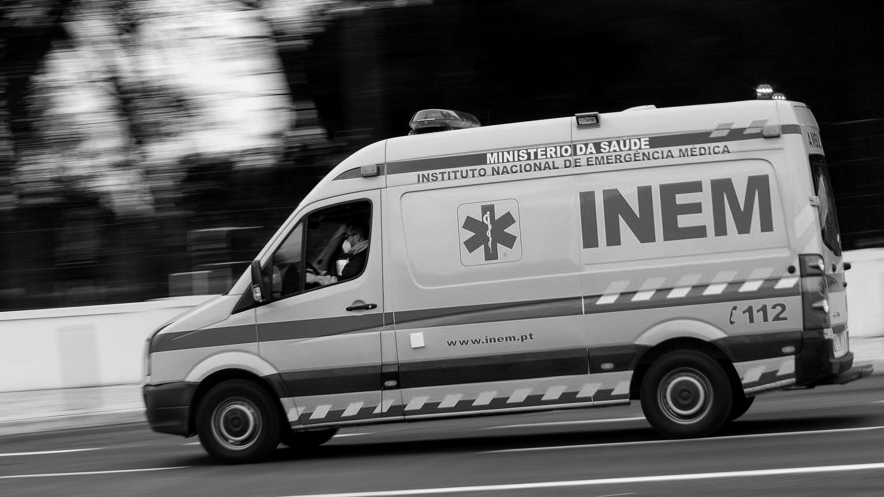

Figura 14 - Procedimentos e instruções de coordenação (Socorro e Salvamento)
Informa a gravidade
APC, entidades e organismos de apoio
CHEGADA AO TO
Tipo de ocorrência
Meios de reforço necessários
Local
Extensão
Número potencial de vítimas
Reconhecimento e avaliação da situação
COS
SMPC
CMPC
CSREPC-TTM
Operações para a supressão da ocorrência
Busca e salvamento de vítimas
CB/FFAA/GNR
Triagem primária e estabilização
CB/INEM/GNR
Combate a incêndios
CB/Sapadores Florestais
Contenção de fugas e derrames
CM/CB/GNR
Feridos Ligeiros
Feridos Graves
Mortos
ZCAP
Unidades de Saúde
ZRnM
Coordenação
Reforço de meios de nível Sub-Regional

  - SERVIÇOS MORTUÁRIOS
A recolha e o depósito de cadáveres são tarefas muito sensíveis que devem ser levadas a cabo através de procedimentos rigorosos. Pela importância que esta área de intervenção assume, encontram-se identificados no quadro seguinte as prioridades de ação e as instruções específicas relativas às atividades de recolha e reunião de vítimas mortais, instalação de morgues provisórias para identificação e reconhecimento de vítimas mortais e sepultamento de emergência.
Quadro 54 - Serviços mortuários
SERVIÇOS MORTUÁRIOS
Coordenação
Ministério Público (coadjuvado técnica e operacionalmente pelo INMLCF)
Colaboração
- Câmara Municipal de Vila Flor;
- Corpo de Bombeiros Voluntários de Vila Flor;
- Forças Armadas;
- GNR – Posto Territorial de Vila Flor;
- Autoridade de Saúde Municipal;
- INMLCF – Alto Trás-os-Montes (Extensão Mirandela);
- Instituto dos Registos e Notariado
- PJ – Diretoria do Norte.
Prioridades de Ação
- Assegurar a constituição de Zonas de Reunião de Mortos (ZRnM) e dos Necrotérios Provisórios (NecPro);
- É desaconselhado que as ZRnM e os NecPro coincidam no mesmo local;
- Assegurar a criação de Equipas Responsáveis por Avaliação de Vítimas (ERAV-mrp);
- Divulgar às forças de socorro a localização dos NecPro e ZRnM;
- Assegurar a integridade das zonas onde foram referenciados e recolhidos os cadáveres com vista a garantir a preservação de provas, a análise e recolha das mesmas;
- Assegurar a presença das forças de segurança nos locais onde decorrem operações de mortuária de forma a garantir a manutenção de perímetros de segurança;
- Assegurar o correto tratamento dos cadáveres, conforme os procedimentos operacionais previstos;
- Garantir uma eficaz recolha de informações que possibilite proceder, com a máxima rapidez e eficácia, à identificação dos cadáveres, nomeadamente no que respeita à: colheita de dados Post-mortem (PM) e colheita de dados Antemortem (AM);
- Fornecer à área de intervenção de gestão da informação e à direção do plano listas atualizadas das vítimas mortais e dos seus locais de sepultamento;
- Garantir a capacidade de transporte de cadáveres ou partes de cadáveres;
- Garantir uma eficaz recolha de informação que possibilite proceder, com a máxima rapidez e eficácia, à identificação dos cadáveres;
- Garantir uma correta tramitação processual de entrega dos corpos identificados;
- Receber e guardar os espólios dos cadáveres, informando o “centro de pesquisa de desaparecidos”.
Instruções Específicas
- Nas ZRnM e nos NecPro, procede-se aos habituais procedimentos de validação de suspeita de crime, identificação de cadáver, verificação do óbito e autópsia;
- A localização dos NecPro, das ZRnM e dos locais destinados a sepultamentos de emergência é a indicada no Mapa 25;
- Para a instalação de ZRnM e NecPro devem ser escolhidas instalações onde haja um piso em espaço aberto, plano e fácil de limpar, com boa drenagem, ventilação natural, provido de água corrente e energia elétrica. Na seleção destes locais devem ser tidas em conta, ainda, as acessibilidades, as comunicações, a privacidade, a disponibilidade e as facilidades de condições de segurança em geral, as instalações mais indicadas para local de reunião de vítimas mortais são os pavilhões gimnodesportivos, armazéns e edifícios similares;
- Relativamente a vítimas de suposta nacionalidade estrangeira, é acionado no NecPro a as Forças de Segurança para obtenção de dados para a identificação da mesma;
- Aquando da ativação do PMEPC, e tendo como missão a recolha de dados ante-mortem, promover-se-á a ativação de um ou mais centros de recolha de informação, conforme decisão do MP e sob a responsabilidade da PJ e do INMLCF – Alto Trás-os-Montes (Extensão Mirandela);
- A aposição de tarja negra e de etiqueta numa vítima, sob supervisão de um médico, corresponde à verificação do óbito, devendo ser feita triagem de emergência primária, sempre que possível;
- A autorização antecedente é solicitada ao magistrado do MP designado ou integrado na estrutura onde esteja presente;
- O procedimento de mortuária exige a presença de elementos das Forças de Segurança e de um Médico designado pela Autoridade Nacional de Saúde Municipal – as denominadas ERAV-mrp;
- Compete às ERAV-mrp referenciar o cadáver, verificar a suspeita de crime, preservar as provas, verificar o óbito e articular com o MP os procedimentos necessários à remoção dos cadáveres ou partes de cadáver;
- As ERAV-mrp são acionadas à ordem do Posto de Comando, sendo articuladas via Comandante das Operações de Socorro à qual reportam;
- As ERAV-mrp são compostas, no mínimo, por 3 elementos e, desejavelmente, uma viatura;
- Constituem as ERAV-mrp as seguintes entidades:
  - Força de Segurança, de acordo com o espaço territorialmente competente;
  - Polícia Judiciária;
  - Autoridade de Saúde /Médico,
  - INMLCF.
- O chefe da ERAV-mrp é o representante da Força de Segurança territorialmente competente;
- O médico que integra a ERAV-mrp é enviado pela Autoridade de Saúde, mas, se tal não for possível, serão aceites quaisquer outros médicos desde que seja possível, ao chefe da ERAV-mrp, verificar a sua credenciação como tal;
- Por forma a garantir o cumprimento da sua missão, as ERAV-mrp deverão ser dotadas de equipamento de comunicações rádio, equipamento fotográfico, equipamento de proteção individual (óculos, fatos descartáveis, máscaras, luvas, etc.) e sacos para cadáveres; conjunto de equipamentos técnicos de inspeção judiciária; tarjas negras e etiquetas de sinalização;
- Sendo localizado um corpo sem sinais de vida e sem tarja negra aposta, o médico da ERAV-mrp verificará o óbito e procederá à respetiva etiquetagem em colaboração com o elemento da PJ. Caso sejam detetados indícios de crime, o chefe da ERAV-mrp poderá solicitar exame por perito legal, antes da remoção do cadáver para a ZRnM;
- A referenciação do cadáver ou partes de cadáveres deverá ser sempre assegurada, ainda que sumariamente, através de qualquer suporte documental disponível, nomeadamente fotografia, representação gráfica, ou simples descrição textual, ainda que manuscrita;
- A identificação de cadáveres resulta exclusivamente de técnicas forenses (médico-legais), registadas em formulários próprios;
- A autorização de remoção de cadáveres ou partes de cadáveres, do local onde foram encontrados e inspecionados até à ZRnM, haja ou não haja suspeita de crime, cabe ao MP e é solicitada pelo chefe da ERAV-mrp;
- A autorização do MP para remoção do cadáver é transmitida mediante a identificação do elemento policial que chefia a ERAV-mrp, da identificação do dia, hora e local da verificação do óbito e conferenciado número total de cadáveres ou partes de cadáveres cuja remoção se solicita, com menção do número identificador daqueles em relação aos quais haja suspeita de crime;
- Das ZRnM os cadáveres transitam posteriormente para os NecPro, para realização, nestes, de autopsia médico-legal (entendida como os procedimentos tendentes à identificação do cadáver e estabelecimento da causa da morte) e subsequente entrega do corpo ou partes de cadáveres aos familiares, com respetiva emissão dos certificados de óbito;
- Compete às Forças de Segurança, nas respetivas áreas territoriais de responsabilidade, coordenar e promover a segurança no transporte de cadáveres ou partes de cadáveres;
- Compete às Forças de Segurança nas respetivas áreas territoriais de responsabilidade, promover a remoção dos cadáveres ou partes de cadáveres devidamente etiquetados e acondicionados em saco apropriados (“body-bags”), também devidamente etiquetados, podendo para o efeito requisitar a colaboração de quaisquer entidades públicas ou privadas. O Corpo de Bombeiros e Forças Armadas, mediante as suas disponibilidades, colaborarão nas operações de remoção dos cadáveres para as ZRnM e destas para os NecPro;
- As necessidades de transporte de pessoas e equipamento são supridas pela área de intervenção de apoio logístico às forças de intervenção, de acordo com os meios disponíveis;
- O material sanitário, de mortuária e demais artigos necessários às operações é distribuído a pedido das forças de intervenção ou por determinação do PCO;
- Compete à Câmara Municipal de Vila Flor providenciar equipamento para os NecPro de acordo com indicações do INMLCF – Alto Trás-os-Montes (Extensão Mirandela), designadamente iluminação, macas com rodas, mesas, sacos de transporte de cadáveres, pontos de água e energia;
- Compete ao INMLCF – Alto Trás-os-Montes (Extensão Mirandela), enquanto entidade gestora das ZRnM e dos NecPro fornecer ao MP a informação sobre vítimas falecidas, que a transmite à CMPC, incluindo dados sobre o número de cadáveres admitidos, de corpos identificados ou por identificar, bem como a informação sobre as estruturas organizativas instaladas para a intervenção nesses domínios. A transmissão e divulgação desta informação deve fazer-se com respeito pelo segredo de justiça, pelo segredo médico, pelo dever de reserva profissional e pelo princípio da necessidade de conhecer;
- Deve ser assegurada a presença de representantes do IRN - Conservatória dos Registos Civil, Predial e Comercial de Vila Flor nos NecPro para proceder ao assento de óbitos e garantir toda a tramitação processual e documental associada;
- O apoio psicológico aos familiares das vítimas é efetuado de acordo com os procedimentos definidos na área de intervenção de serviços médicos e transporte de vítimas (apoio psicológico), articulados com os centros de recolha de informação (recolha de dados ante-mortem);
- O gabinete médico-legal de Mirandela identifica e entrega os corpos para serem sepultados;
- Os cadáveres e partes de cadáveres que não forem entregues a pessoas com legitimidade para o requerer, devem ser conservados em frio ou inumados provisoriamente, assegurando-se a identificabilidade dos mesmos até à posterior entrega a familiares para inumação ou cremação;
- Para os cadáveres que se encontrem em estabelecimentos hospitalares e demais unidades de saúde e decorrentes do acidente grave ou catástrofe adotam-se os procedimentos habituais de validação de suspeita de crime, identificação de cadáver e de verificação do óbito. Estes estabelecimentos constituem-se automaticamente como ZRnM pelo que, após cumprimento
das formalidades legais internas e autorização do MP, o cadáver é transportado para o NecPro;
- Para os cadáveres que se encontrem em estabelecimentos hospitalares e demais unidades de saúde cuja morte decorra de patologias anteriores ao acidente grave ou catástrofe, adotam-se os procedimentos habituais de verificação do óbito e, após cumprimento das formalidades legais internas, o cadáver poderá ser libertado para entrega à família;
- Para os cadáveres que se encontrem dentro de um edifício colapsado adotam-se os procedimentos habituais de validação de suspeita de crime, identificação de cadáver e verificação do óbito. Após cumprimento das formalidades anteriores, o cadáver será transportado para o NecPro.
Em cenários com elevado número de vítimas e, após esgotadas as capacidades das morgues regulares existentes no município, poderão ser constituídas ZRnM e NecPro, previamente estabelecidas pela Autoridade de Saúde de Nível Municipal, para onde deve ser feita a recolha de vítimas mortais.
Estes locais deverão apresentar:
- Piso em espaço aberto, plano e fácil de limpar;
- Boa drenagem, boa ventilação natural, provido de água corrente e energia elétrica;
- Boas acessibilidades;
- Comunicações (telefónicas ou radiocomunicações);
- Privacidade;
- Disponibilidade de Segurança.
Tendo em conta estes critérios, no município de Vila Flor poderão funcionar como ZRnM e NecPro os seguintes locais:
Quadro 55 - ZRnM e NecPro do município
Designação | Morada | Freguesia | Telefone
Grupo Desportivo e Cultural de Santa Comba da Vilariça | Santa Comba da Vilariça, Vila Flor  41.35527,  -7.05977 | Santa Comba da Vilariça | 278 535 106  (Geral Junta de Freguesia)
Pavilhão Gimnodesportivo de Vila Flor | Estrada Nacional de Vila Flor, Apartado 10, Vila Flor  41.30389,  -7.15157 | União de freguesias de Vila Flor e Nabo | 278 518 200
Complexo Turístico de Peneireiro | Barragem do Peneireiro, Vila Flor  41.29587,  -7.16793 | União de freguesias de Vila Flor e Nabo | 278 512 350
No Quadro 68 identificam-se os locais de sepultamento do município.
Quadro 56 - Sepultamentos de emergência do município
Designação | Coordenadas | Freguesia | Telefone
Cemitério de Alagoa | 41.23956,  -7.228058 | União de freguesias de Valtorno e Mourão | -
Cemitério de Assares | 41.335607,  -7.071891 | União de freguesias de Assares e Lodões | -
Cemitério de Benlhevai | 41.375655,  -7.090326 | Benlhevai | -
Cemitério de Candoso | 41.28079,  -7.2209 | União de freguesias de Candoso e Carvalho de Egas | -
Cemitério de Carvalho de Egas | 41.28067,  -7.19776 | União de freguesias de Candoso e Carvalho de Egas | -
Cemitério de Folgares | 41.3034,  -7.28559 | Freixiel | -
Cemitério de Freixiel | 41.31708,  -7.24314 | Freixiel | -
Cemitério de Lodões | 41.32077,  -7.08101 | União de freguesias de Assares e Lodões | -
Cemitério de Macedinho | 41.4068,  -7.10476 | Trindade | -
Cemitério de Meireles | 41.35697,  -7.16983 | União de freguesias de Vilas Boas e Vilarinho das Azenhas | -
Cemitério de Mourão | 41.24112,  -7.198277 | União de freguesias de Valtorno e Mourão | -
Cemitério de Nabo | 41.270904  -7.139075 | União de freguesias de Valtorno e Mourão | -
Cemitério de Ribeirinha | 41.367852,  -7.235642 | União de freguesias de Vilas Boas e Vilarinho das Azenhas | -
Cemitério de Roios | 41.367852,  -7.235642 | Roios | -
Cemitério de Samões | 41.307905,  -7.180689 | Samões | -
Cemitério de Sampaio | 41.301934,  -7.099964 | Sampaio | -
Cemitério de Santa Comba da Vilariça | 41.358338,  -7.065945 | Santa Comba da Vilariça | -
Cemitério de Seixo de Manhoses | 41.265794,  -7.176079 | Seixo de Manhoses | -
Cemitério de Senhora da Veiga | 41.304317  -7.143421 | União de freguesias de Vila Flor e Nabo | -
Cemitério de Trindade | 41.397198,  -7.069056 | Trindade | -
Cemitério de Valbom | 41.393453,  -7.057749 | Trindade | -
Cemitério de Vale Frechoso | 41.355673,  -7.120662 | Vale Frechoso | -
Cemitério de Valtorno | 41.251363,  -7.209031 | União de freguesias de Valtorno e Mourão | -
Cemitério de Vieiro | 41.338816,  -7.256862 | Freixiel | -
Cemitério de Vilarinho de Azenhas | 41.380489,  -7.212244 | União de freguesias de Vilas Boas e Vilarinho das Azenhas | -
Cemitério de Vilas Boas | 41.345583,  -7.192745 | União de freguesias de Vilas Boas e Vilarinho das Azenhas | -
Cemitério do Arco | 41.281313,  -7.161868 | União de freguesias de Vila Flor e Nabo | -

Mapa 26 - ZRnM, NecPro e Sepultamentos de Emergência do município
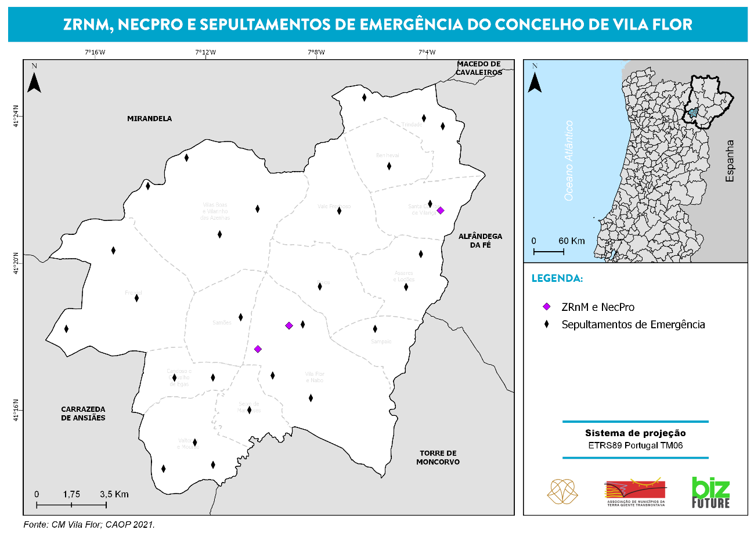
Caso se verifique o esgotamento da capacidade das morgues provisórias, será adotada uma resolução intermunicipal e os cadáveres serão transportados para as morgues dos municípios adjacentes. O sepultamento das vítimas será efetuado nos cemitérios locais, caso o número de vítimas exceda a capacidade dos mesmos, a autoridade de saúde de nível municipal, em coordenação com o diretor do plano, estabelece locais para sepultamento de emergência. Os serviços mortuários devem, para além do referido anteriormente, considerar alguns procedimentos e instruções de coordenação, nomeadamente:

Figura 15 - Procedimentos e instruções de coordenação (Serviços Mortuários)
TO
ZT
Vítima removida para a Zona de Transição (ZT)
Avaliação da vítima
Entidades responsáveis pela avaliação da vítima mortal
GNR/PJ
Avaliação da causa a morte
Missão ERAV-mrp
Referenciação do cadáver
Validação suspeita de crime
Preservação de provas
Verificação do óbito
Crime
Não Crime
Autorização remoção para autopsia
Ministério Público
Transporte
ZRnM
INMLCF
GNR
Transporte
NecPro
Autópsia médico-legal e perícia policial
INMLCF
Entrega e/ou depósito (frio e/ou inumação provisória) dos cadáveres
Recolha de dados
Conciliação de dados
PJ
Gestão
Gestão
Responsável
Fase I - ZT
Fase II - ZRnM
Fase III - NecPro

Investigação PJ

2022

A barragem de Fonte Longa (Carrazeda de Ansiães) abastece, na totalidade, as localidades de Aloagoa, Mourão e Folgares, e parcialmente, a localidade de Candoso.
Os Polidesportivos de Roios e de Santa Comba da Vilariça dispõe de balneários e WC.
O Gimnodesportivo é um espaço coberto e possui, balneários, WC, salas de apoio, e tem uma área bruta de 1800m².
O Campo de Jogos de Vilas Boas dispõe de balneários e WC.
Os canais em semiduplex asseguram a cobertura de todo território nacional continental, de forma a garantir as comunicações estratégicas entre os centros de comando de todas as entidades envolvidas em ações de proteção e socorro, sendo a exploração efetuada aos níveis nacional, distrital e municipal de acordo com o disposto na respetiva NEP em vigor, na ANEPC.
Os canais em simplex asseguram a disponibilidade de frequências para a condução das operações em caso de falha da rede de repetidores, sendo a exploração efetuada ao nível municipal de acordo com o disposto na respetiva NEP em vigor, na ANEPC.
Os canais em semiduplex asseguram a cobertura de todo território nacional continental, garantindo as comunicações operacionais de escalão superior dos corpos de bombeiros, sendo a exploração efetuada aos níveis distrital e municipal.
Os canais em simplex asseguram as comunicações na zona de intervenção.
Vítimas primárias: Vítimas diretamente resultantes da situação de emergência em causa.
Vítimas secundárias: Familiares das vítimas primárias.
Vítimas terciárias: Operacionais dos agentes de proteção civil e dos organismos e entidades de apoio envolvidos nas operações em curso.

